Официальное периодическое печатное издание,
предназначенное для опубликования
правовых актов органов местного самоуправления
Ольхово-Рогского сельского поселения и иной официальной информации

Содержание:
1. Решение Собрания депутатов Ольхово-Рогского сельского поселения от 27.07.2020 № 222 «О результатах оценки эффективности налоговых льгот (налоговых расходов) Ольхово-Рогского сельского поселения за 2019 год»;
2. Решение Собрания депутатов Ольхово-Рогского сельского поселения от 27.07.2020 № 223 «О внесении изменений в решение Собрания депутатов Ольхово-Рогского сельского поселения от 26.09.2017 № 75 «Об утверждении Правил благоустройства территории Ольхово-Рогского сельского поселения»;
3. Постановление Администрации Ольхово-Рогского сельского поселения от 23.07.2020 № 94 «О внесении изменений в постановление Администрации Ольхово-Рогского сельского поселения от 30.10.2018 № 109 «Об утверждении муниципальной программы Ольхово-Рогского сельского поселения «Управление муниципальными финансами и создание условий для эффективного управления муниципальными финансами»»;
4. Постановление Администрации Ольхово-Рогского сельского поселения от 23.07.2020 № 95 «О внесении изменений в постановление Администрации Ольхово-Рогского сельского поселения от 30.10.2018 № 101 «Об утверждении муниципальной программы Ольхово-Рогского сельского поселения «Обеспечение качественными жилищно-коммунальными услугами Ольхово-Рогского сельского поселения»;
5. Постановление Администрации Ольхово-Рогского сельского поселения от 27.07.2020 № 98 «Об утверждении Положения об организации в границах сельских населенных пунктов деятельности общественных старшин по осуществлению функций за соблюдением противопожарного режима и реализацией первичных мер пожарной безопасности на территории Ольхово-Рогского сельского поселения»;
6. Постановление Администрации Ольхово-Рогского сельского поселения от 27.07.2020 № 99 «О внесении изменений в постановление Администрации Ольхово-Рогского сельского поселения от 16.03.2016 № 27 «Об утверждении Положения об официальном сайте Администрации Ольхово-Рогского сельского поселения»;
7. Постановление Администрации Ольхово-Рогского сельского поселения от 29.07.2020 № 100 «О порядке учета бюджетных и денежных обязательств получателей средств бюджета Ольхово-Рогского сельского поселения Миллеровского района»;
8. Постановление Администрации Ольхово-Рогского сельского поселения от 30.07.2020 № 101 «Об утверждении Положения о взаимодействии должностных лиц, ответственных за работу по профилактике коррупционных и иных правонарушений Администрации Ольхово-Рогского сельского поселения с иными структурными подразделениями и должностными лицами Администрации Ольхово-Рогского сельского поселения по вопросам выявления личной заинтересованности муниципальных служащих (работников), которая приводит или может привести к конфликту интересов при осуществлении закупок»;
9. Постановление Администрации Ольхово-Рогского сельского поселения от 30.07.2020 № 102 «О создании и организации системы внутреннего обеспечения соответствия требованиям антимонопольного законодательства».

РОСТОВСКАЯ ОБЛАСТЬ
СОБРАНИЕ ДЕПУТАТОВ
ОЛЬХОВО-РОГСКОГО СЕЛЬСКОГО ПОСЕЛЕНИЯ

РЕШЕНИЕ

О результатах оценки эффективности
налоговых льгот (налоговых расходов)
Ольхово-Рогского сельского поселения за 2019 год

Принято
Собранием депутатов 27 июля 2020 года

В целях выполнения постановления Администрации Ольхово-Рогского сельского поселения от 01.11.2017 № 109 «О Порядке оценки эффективности налоговых льгот по местным налогам» и Соглашения о предоставлении дотации на выравнивание бюджетной обеспеченности поселений из областного бюджета, Собрание депутатов Ольхово-Рогского сельского поселения

РЕШИЛО:

1. Утвердить результаты оценки эффективности налоговых льгот (налоговых расходов) Ольхово-Рогского сельского поселения за 2019 год согласно приложению к настоящему решению.
2. Администрации Ольхово-Рогского сельского поселения разместить результаты оценки эффективности налоговых льгот (налоговых расходов) Ольхово-Рогского сельского поселения за 2019 год на официальном сайте Администрации Ольхово-Рогского сельского поселения в сети Интернет.
3. Настоящее решение вступает в силу со дня его подписания.
4. Контроль за исполнением настоящего решения оставляю за собой.

Председатель Собрания депутатов –

глава Ольхово-Рогского

сельского поселения ____________ Л.А.Богомаз
^{подпись}

село Ольховый Рог
«27» июля 2020 года
№ 222
Приложение
к решению Собрания депутатов
Ольхово-Рогского сельского поселения
от 27.07.2020 № 222

Результаты оценки эффективности налоговых льгот (налоговых расходов) Ольхово-Рогского сельского поселения
за 2019 год
Налоговые расходы Ольхово-Рогского сельского поселения – это выпадающие доходы бюджета Ольхово-Рогского сельского поселения, обусловленные налоговыми льготами, предусмотренными в качестве мер поддержки в соответствии с целями муниципальных программ Ольхово-Рогского сельского поселения.
Оценка налоговых расходов Ольхово-Рогского сельского поселения проведена в соответствии с постановлением Администрации Ольхово-Рогского сельского поселения от 18.11.2019 № 49 «Об утверждении Порядка формирования перечня налоговых расходов Ольхово-Рогского сельского поселения и оценки налоговых расходов Ольхово-Рогского сельского поселения» с учетом требований к оценке налоговых расходов субъектов Российской Федерации, утвержденных постановлением Правительства Российской Федерации от 22.06.2019 № 796 «Об общих требованиях к оценке налоговых расходов субъектов Российской Федерации и муниципальных образований».
Оценка эффективности предоставляемых налоговых расходов проводится в целях оптимизации перечня действующих налоговых льгот и обеспечения оптимального выбора категорий налогоплательщиков для предоставления поддержки в форме налоговых льгот и осуществляется в разрезе следующих критериев:
бюджетная эффективность – оценка результатов хозяйственной деятельности категорий налогоплательщиков, которым предоставлены налоговые льготы, с точки зрения влияния на наполняемость бюджета Ольхово-Рогского сельского поселения Миллеровского района;
экономическая эффективность – оценка динамики финансово-экономических показателей хозяйственной деятельности налогоплательщиков, которым предоставлены налоговые льготы;
социальная эффективность – оценка степени достижения социально значимого эффекта, которая выражается в изменении качества и объема предоставляемых услуг в результате реализации налогоплательщиками системы мер, направленных на повышение уровня жизни населения.
На территории Ольхово-Рогского сельского поселения налоговые льготы и дифференцированные ставки установлены решениями Собрания депутатов Ольхово-Рогского сельского поселения:
- решение собрания депутатов 29.11.2016 № 21 «О земельном налоге»;
- решение собрания депутатов от 26.10.2017 № 77 «О налоге на имущество физических лиц».
Установленные налоговые льготы соответствуют цели муниципальной программы Ольхово-Рогского сельского поселения «Социальная поддержка граждан».

Мероприятия по оценке эффективности льгот (расходов) по налогам, являющимся доходными источниками бюджета Ольхово-Рогского сельского поселения, закреплены:
- постановлением Администрации Ольхово-Рогского сельского поселения от 01.11.2017 №109«О порядке оценки эффективности налоговых льгот по местным налогам»;
- распоряжением Администрации Ольхово-Рогского сельского поселения от 31.07.2017 № 46 «Об утверждении Плана мероприятий («дорожной карты») по увеличению поступлений налоговых и неналоговых доходов бюджета Ольхово-Рогского сельского поселения Миллеровского района на 2017-2019 годы»;
- распоряжением Администрации Ольхово-Рогского сельского поселения от 29.11.2013 № 62 «Об утверждении Плана мероприятий по оздоровлению муниципальных финансов, включая мероприятия, направленные на рост доходов, оптимизацию расходов, а также сокращение муниципального долга, в Ольхово-Рогском сельском поселении до 2022 года»
1. Налог на имущество физических лиц.
Объем поступлений по налогу на имущество физических лиц в 2019 году в бюджет Ольхово-Рогского сельского поселения составил 107,4 тыс. рублей или 1,5 % от общего объема налоговых и неналоговых доходов.
На территории Ольхово-Рогского сельского поселения ставки по налогу на имущество физических лиц действовавшие в 2019 году были установлены в максимальных размерах.
Налоговые льготы решением Собрания депутатов Ольхово-Рогского сельского поселения предоставлены следующим категориям:
-граждане Российской Федерации, имеющие в составе семьи ребенка-инвалида.
По данному виду налоговых льгот льгота не предоставлялась.
2. Земельный налог.
На основании аналитического приложения «Анализ имущественных налогов» в составе автоматизированной информационной системы ФНС России нового поколения (АИС «Налог-3») общий объем предоставленных льгот (налоговых расходов) по земельному налогу составил 2,0 тыс. рублей, в том числе:
- инвалиды I и II групп инвалидности -0,7 тыс.рублей;
- инвалиды с детства – 0,5 тыс.рублей;
- физические лица, имеющие право на получение социальной поддержки в соответствии с Законом Российской Федерации «О социальной защите граждан, подвергшихся воздействию радиации вследствие катастрофы на Чернобыльской АЭС» , подвергшимся воздействию радиации вследствие аварии в 1957 году на производственном объединении «Маяк» и сбросов радиоактивных отходов в реку Теча» и в соответствии с Федеральным законом от 10 января 2002 года № 2-ФЗ «О социальных гарантиях гражданам, подвергшимся радиационному воздействию вследствие ядерных испытаний на Семипалатинском полигоне» - 0,2 тыс. рублей;
- Семьи, имеющие детей-инвалидов – 0,2 тыс. рублей;
- многодетные семьи -0,4 тыс.рублей.

Наглядно информация о налоговых льготах (налоговых расходах) по земельному налогу и налоговых доходах бюджета Ольхово-Рогского сельского поселения Миллеровского района представлена в таблице:
Наименование | Фактическое исполнение бюджета поселения за 2019 г. | Ожидаемое исполнение бюджета поселения на 2020 г. | Прогноз на 2021 г.
Сумма налоговых и неналоговых доходов бюджета Ольхово-Рогского сельского поселения (тыс. руб.) | 6751,2 | 6064,3 | 6180,3
Сумма льгот (тыс. руб.) | 2,0 | 2,0 | 2,0
Доля объема налоговых льгот в сумме налоговых и неналоговых доходов бюджета Ольхово-Рогского сельского поселения (%) | 0 | 0 | 0
Результаты проведенной оценки эффективности налоговых расходов свидетельствуют о том, что предоставление налоговых льгот направлено на повышение уровня жизни населения, а именно поддержку малообеспеченных и социально незащищенных категорий граждан, повышение покупательской способности граждан, снижение доли расходов на оплату обязательных платежей социальная эффективность этих налоговых льгот положительная.
Таким образом, налоговые льготы, предоставляемые отдельным категориям граждан в виде полного или частичного освобождения от уплаты земельного налога, и налога на имущество физических лиц признаются эффективными и не требующими отмены.
Результаты рассмотрения оценки эффективности налоговых расходов Ольхово-Рогского сельского поселения будут учтены при формировании основных направлений бюджетной и налоговой политики Ольхово-Рогского сельского поселения, а также при приведении оценки эффективности реализации муниципальных программ Ольхово-Рогского сельского поселения.

РОСТОВСКАЯ ОБЛАСТЬ
СОБРАНИЕ ДЕПУТАТОВ
ОЛЬХОВО-РОГСКОГО СЕЛЬСКОГО ПОСЕЛЕНИЯ
ЧЕТВЕРТОГО СОЗЫВА

РЕШЕНИЕ

О внесении изменений в решение Собрания депутатов

Ольхово-Рогского сельского поселенияот 26.09.2017 № 75

«Об утверждении Правил благоустройства территории

Ольхово-Рогского сельского поселения»

Принято
Собранием депутатов 27 июля 2020 года

В целях организации благоустройства и повышения эффективности проводимых мероприятий по благоустройству и санитарному содержанию территории Ольхово-Рогского сельского поселения, в соответствии со ст. 14 Федерального закона от 06.10.2003 г. № 131-ФЗ «Об общих принципах организации местного самоуправления в Российской Федерации» и приведения муниципальных правовых актов в соответствие с действующим законодательством, руководствуясь Уставом муниципального образования «Ольхово-Рогское сельское поселение», Собрание депутатов Ольхово-Рогского сельского поселения
РЕШИЛО:

1. Внести в решение Собрания депутатов Ольхово-Рогского сельского поселения от 26.09.2017 № 75 «Об утверждении Правил благоустройства территории Ольхово-Рогского сельского поселения» следующие изменения:
1.1. Пункты 22, 23 статьи 12 Приложения признать утратившими силу.
1.2. Дополнить Правила благоустройства территории Ольхово-Рогского сельского поселения Приложением согласно приложению к настоящему решению
2. Настоящее решение вступает в силу с момента официального опубликования.
3. Контроль за исполнением настоящего решения оставляю за собой.

Председатель Собрания депутатов –
глава Ольхово-Рогского сельского поселения Л.А.Богомаз

село Ольховый Рог
27 июля 2020 года
№ 223
Приложение
к решению Собрания депутатов
Ольхово-Рогского сельского поселения
от 27.07.2020 № 223

Приложение к Правилам благоустройства
территории Ольхово-Рогского сельского поселения

СХЕМЫ ПРИЛЕГАЮЩИХ ТЕРРИТОРИЙ

Схема прилегающей территории

1. Местоположение прилегающей территории (адресные ориентиры): Ростовская область, Миллеровский район, х. Луки, ул. Лесная, 1 .

2. Кадастровый номер объекта, по отношению к которому устанавливается прилегающая территория: 61:22:0100501:1
3. Сведения о собственнике и (или) ином законном владельце здания,
строения, сооружения, земельного участка, а также уполномоченном лице: Зайцева Наталья Юрьевна __________________________________________________________
4. Площадь прилегающей территории: 163 (кв. м)
___________________________________________________________________________
5. Вид разрешенного использования земельного участка, по отношению к
которому устанавливается прилегающая территория: личное подсобное хозяйство
(при наличии)
6. Наличие объектов (в том числе благоустройства), расположенных на
прилегающей территории, с их описанием ____-________________________________
___________________________________________________________________________
7. Площадь озелененной территории (при ее наличии __-__ кв. м), состав
озеленения (при наличии - деревья в ____-___ шт., газон, цветники в
кв. м __-_)
Система координат МСК-61
Обозначение характерных точек границ |  | Координаты, м
 |  | X |  | Y
1 |  | 2 |  | 3
1 |  | 608140.46 |  | 2278890.05
2 |  | 608144.29 |  | 2278893.84
3 |  | 608119.42 |  | 2278913.31
4 |  | 608116.05 |  | 2278909.61
1 |  | 608140.46 |  | 2278890.05

Графическая часть
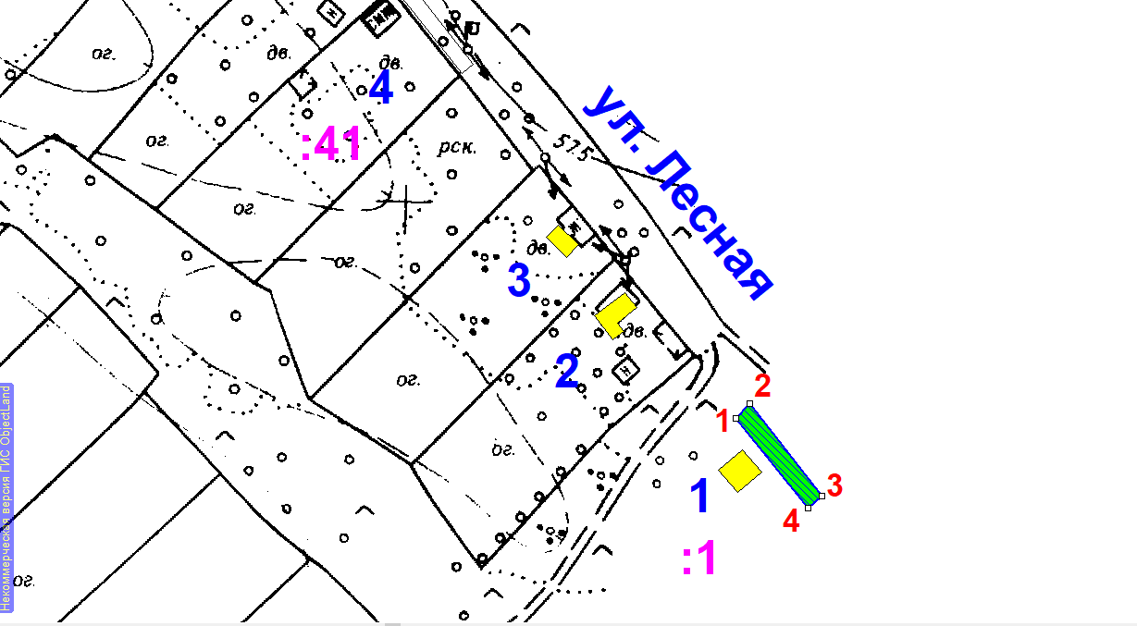
Условные обозначения:
 | граница прилегающей территории
1 | поворотная точка границ прилегающей территории
61:22:0100501:1 | кадастровый номер земельного участка (объекта недвижимости), по отношению к которому устанавливается прилегающая территория
61:22:0100501 | кадастровый квартал
_______1_____ | номер домовладения
- - - - - - - | границы объектов, расположенных на прилегающей территории

Схема прилегающей территории
1. Местоположение прилегающей территории (адресные ориентиры): Ростовская область, Миллеровский район, х. Луки, ул. Лесная, 4

2. Кадастровый номер объекта, по отношению к которому устанавливается прилегающая территория: 61:22:0100501:41
3. Сведения о собственнике и (или) ином законном владельце здания,
строения, сооружения, земельного участка, а также уполномоченном лице: Зайцева Наталья Юрьевна __________________________________________________________
4. Площадь прилегающей территории: 123 (кв. м)
___________________________________________________________________________
5. Вид разрешенного использования земельного участка, по отношению к
которому устанавливается прилегающая территория: личное подсобное хозяйство
(при наличии)
6. Наличие объектов (в том числе благоустройства), расположенных на
прилегающей территории, с их описанием ____-________________________________
___________________________________________________________________________
7. Площадь озелененной территории (при ее наличии __-__ кв. м), состав
озеленения (при наличии - деревья в ____-___ шт., газон, цветники в
кв. м __-_)

Система координат МСК-61
Обозначение характерных точек границ |  | Координаты, м
 |  | X |  | Y
1 |  | 2 |  | 3
1 |  | 608257.99 |  | 2278796.79
2 |  | 608260.47 |  | 2278799.93
3 |  | 608236.36 |  | 2278818.88
4 |  | 608233.91 |  | 2278815.72
1 |  | 608257.99 |  | 2278796.79

Графическая часть
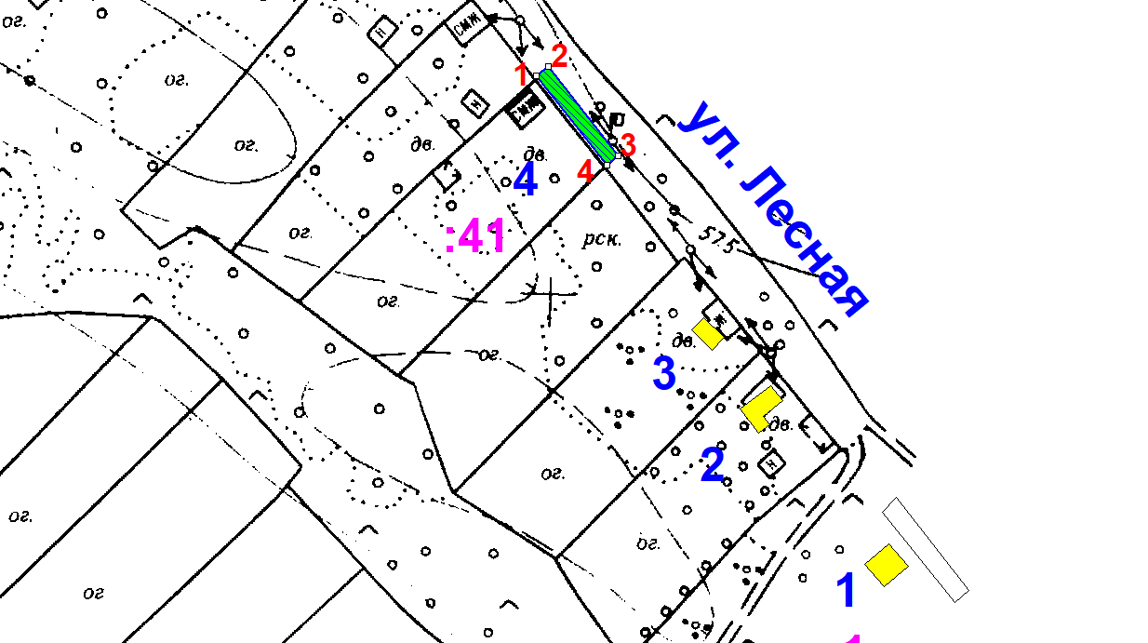
Условные обозначения:
 | граница прилегающей территории
1 | поворотная точка границ прилегающей территории
61:22:0100501:41 | кадастровый номер земельного участка (объекта недвижимости), по отношению к которому устанавливается прилегающая территория
61:22:0100501 | кадастровый квартал
_______4_____ | номер домовладения
- - - - - - - | границы объектов, расположенных на прилегающей территории

Схема прилегающей территории

1. Местоположение прилегающей территории (адресные ориентиры): Ростовская область, Миллеровский район, х. Луки, ул. Лесная, 8 .

2. Кадастровый номер объекта, по отношению к которому устанавливается прилегающая территория: 61:22:0100501:52
3. Сведения о собственнике и (или) ином законном владельце здания,
строения, сооружения, земельного участка, а также уполномоченном лице: Аскерова Удьвия Гюльгусейновна_______________________________________________________
4. Площадь прилегающей территории: 127 (кв. м)
___________________________________________________________________________
5. Вид разрешенного использования земельного участка, по отношению к
которому устанавливается прилегающая территория: личное подсобное хозяйство
(при наличии)
6. Наличие объектов (в том числе благоустройства), расположенных на
прилегающей территории, с их описанием ____-________________________________
___________________________________________________________________________
7. Площадь озелененной территории (при ее наличии __-__ кв. м), состав
озеленения (при наличии - деревья в ____-___ шт., газон, цветники в
кв. м __-_)
Система координат МСК-61
Обозначение характерных точек границ |  | Координаты, м
 |  | X |  | Y
1 |  | 2 |  | 3
1 |  | 608348.92 |  | 2278604.81
2 |  | 608361.37 |  | 2278618.15
3 |  | 608358.60 |  | 2278621.45
4 |  | 608346.08 |  | 2278606.46
5 |  | 608349.16 |  | 2278583.91
6 |  | 608551.74 |  | 2278583.91
1 |  | 608348.92 |  | 2278604.81

Графическая часть
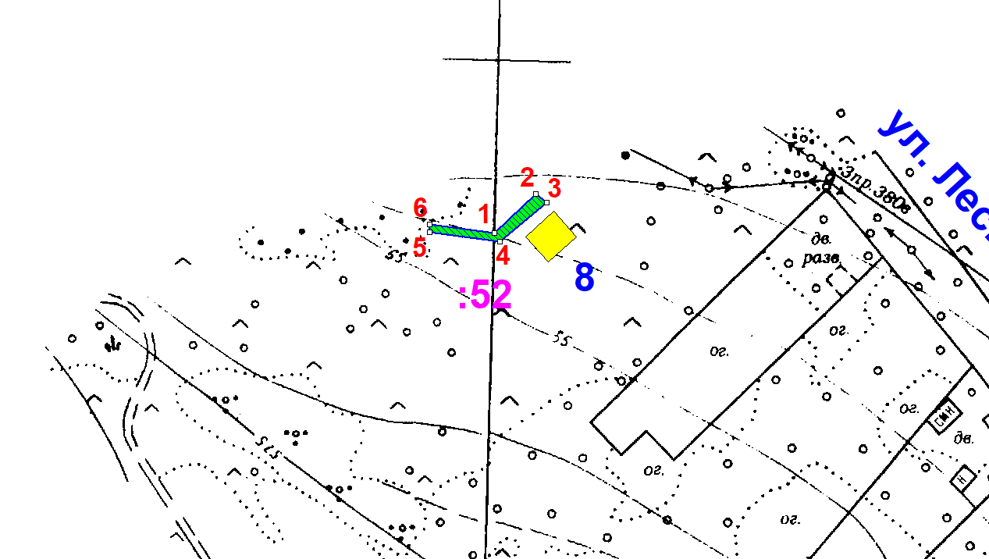
Условные обозначения:
 | граница прилегающей территории
1 | поворотная точка границ прилегающей территории
61:22:0100501:52 | кадастровый номер земельного участка (объекта недвижимости), по отношению к которому устанавливается прилегающая территория
61:22:0100501 | кадастровый квартал
_______8_____ | номер домовладения
- - - - - - - | границы объектов, расположенных на прилегающей территории

Схема прилегающей территории

1. Местоположение прилегающей территории (адресные ориентиры): Ростовская область, Миллеровский район, х. Луки, ул. Лесная, 9.

2. Кадастровый номер объекта, по отношению к которому устанавливается прилегающая территория: 61:22:0100501:2
3. Сведения о собственнике и (или) ином законном владельце здания,
строения, сооружения, земельного участка, а также уполномоченном лице: Локтев Дмитрий Макарович__________________________________________________________
4. Площадь прилегающей территории: 123 (кв. м)
___________________________________________________________________________
5. Вид разрешенного использования земельного участка, по отношению к
которому устанавливается прилегающая территория: личное подсобное хозяйство
(при наличии)
6. Наличие объектов (в том числе благоустройства), расположенных на
прилегающей территории, с их описанием ____-________________________________
___________________________________________________________________________
7. Площадь озелененной территории (при ее наличии __-__ кв. м), состав
озеленения (при наличии - деревья в ____-___ шт., газон, цветники в
кв. м __-_)
Система координат МСК-61
Обозначение характерных точек границ |  | Координаты, м
 |  | X |  | Y
1 |  | 2 |  | 3
1 |  | 608602.59 |  | 2278313.89
2 |  | 608604.56 |  | 2278317.37
3 |  | 608577.85 |  | 2278332.43
4 |  | 608575.91 |  | 2278328.93
1 |  | 608602.59 |  | 2278313.89

Графическая часть
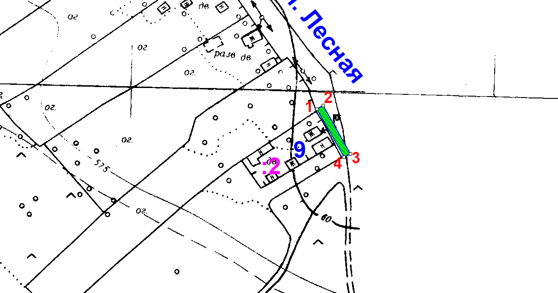

Условные обозначения:
 | граница прилегающей территории
1 | поворотная точка границ прилегающей территории
61:22:0100501:2 | кадастровый номер земельного участка (объекта недвижимости), по отношению к которому устанавливается прилегающая территория
61:22:0100501 | кадастровый квартал
_______9_____ | номер домовладения
- - - - - - - | границы объектов, расположенных на прилегающей территории

Схема прилегающей территории
1. Местоположение прилегающей территории (адресные ориентиры): Ростовская область, Миллеровский район, х. Луки, ул. Лесная, 15 .

2. Кадастровый номер объекта, по отношению к которому устанавливается прилегающая территория: 61:22:0100501:61
3. Сведения о собственнике и (или) ином законном владельце здания,
строения, сооружения, земельного участка, а также уполномоченном лице: -__________________________________________________________
4. Площадь прилегающей территории: 123 (кв. м)
___________________________________________________________________________
5. Вид разрешенного использования земельного участка, по отношению к
которому устанавливается прилегающая территория: личное подсобное хозяйство
(при наличии)
6. Наличие объектов (в том числе благоустройства), расположенных на
прилегающей территории, с их описанием ____-________________________________
___________________________________________________________________________
7. Площадь озелененной территории (при ее наличии __-__ кв. м), состав
озеленения (при наличии - деревья в ____-___ шт., газон, цветники в
кв. м __-_)
Система координат МСК-61
Обозначение характерных точек границ |  | Координаты, м
 |  | X |  | Y
1 |  | 2 |  | 3
1 |  | 608914.71 |  | 2278111.60
2 |  | 608917.40 |  | 2278114.56
3 |  | 608894.73 |  | 2278135.19
4 |  | 608892.06 |  | 2278132.21
1 |  | 608914.71 |  | 2278111.60

Графическая часть
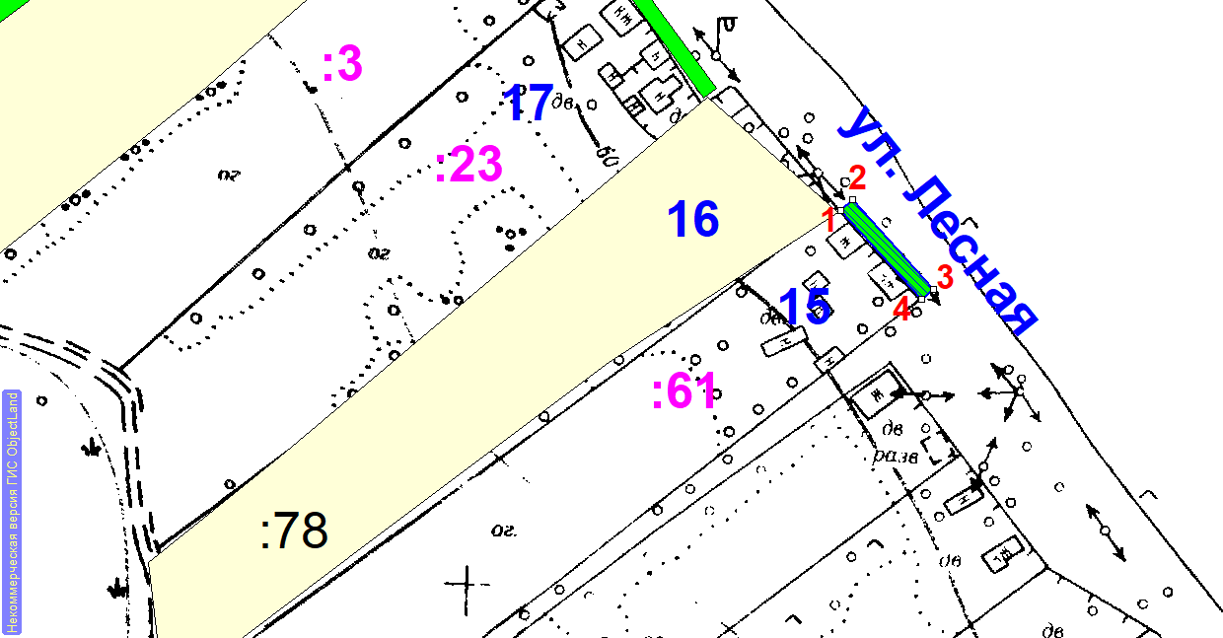

Условные обозначения:
 | граница прилегающей территории
1 | поворотная точка границ прилегающей территории
61:22:0100501:61 | кадастровый номер земельного участка (объекта недвижимости), по отношению к которому устанавливается прилегающая территория
61:22:0100501 | кадастровый квартал
_______15_____ | номер домовладения
- - - - - - - | границы объектов, расположенных на прилегающей территории

Схема прилегающей территории

1. Местоположение прилегающей территории (адресные ориентиры): Ростовская область, Миллеровский район, х. Луки, ул. Лесная, 17 .

2. Кадастровый номер объекта, по отношению к которому устанавливается прилегающая территория: 61:22:0100501:23
3. Сведения о собственнике и (или) ином законном владельце здания,
строения, сооружения, земельного участка, а также уполномоченном лице: Аскеров Азер Нураддин оглы__________________________________________________________
4. Площадь прилегающей территории: 182 (кв. м)
___________________________________________________________________________
5. Вид разрешенного использования земельного участка, по отношению к
которому устанавливается прилегающая территория: личное подсобное хозяйство
(при наличии)
6. Наличие объектов (в том числе благоустройства), расположенных на
прилегающей территории, с их описанием ____-________________________________
___________________________________________________________________________
7. Площадь озелененной территории (при ее наличии __-__ кв. м), состав
озеленения (при наличии - деревья в ____-___ шт., газон, цветники в
кв. м __-_)
Система координат МСК-61
Обозначение характерных точек границ |  | Координаты, м
 |  | X |  | Y
1 |  | 2 |  | 3
1 |  | 608979.92 |  | 2278050.17
2 |  | 608982.37 |  | 2278053.34
3 |  | 608945.64 |  | 2278080.09
4 |  | 608943.26 |  | 2278076.88
1 |  | 608979.92 |  | 2278050.17

Графическая часть
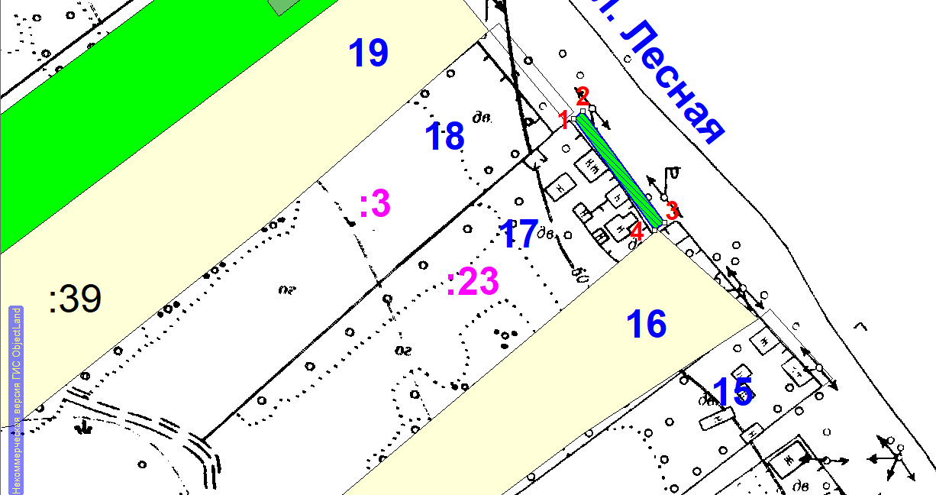
Условные обозначения:
 | граница прилегающей территории
1 | поворотная точка границ прилегающей территории
61:22:0100501:23 | кадастровый номер земельного участка (объекта недвижимости), по отношению к которому устанавливается прилегающая территория
61:22:0100501 | кадастровый квартал
_______17_____ | номер домовладения
- - - - - - - | границы объектов, расположенных на прилегающей территории

Схема прилегающей территории

1. Местоположение прилегающей территории (адресные ориентиры): Ростовская область, Миллеровский район, х. Луки, ул. Лесная, 18 .

2. Кадастровый номер объекта, по отношению к которому устанавливается прилегающая территория: 61:22:0100501:3
3. Сведения о собственнике и (или) ином законном владельце здания,
строения, сооружения, земельного участка, а также уполномоченном лице: -__________________________________________________________
4. Площадь прилегающей территории: 155 (кв. м)
___________________________________________________________________________
5. Вид разрешенного использования земельного участка, по отношению к
которому устанавливается прилегающая территория: личное подсобное хозяйство
(при наличии)
6. Наличие объектов (в том числе благоустройства), расположенных на
прилегающей территории, с их описанием ____-________________________________
___________________________________________________________________________
7. Площадь озелененной территории (при ее наличии __-__ кв. м), состав
озеленения (при наличии - деревья в ____-___ шт., газон, цветники в
кв. м __-_)
Система координат МСК-61
Обозначение характерных точек границ |  | Координаты, м
 |  | X |  | Y
1 |  | 2 |  | 3
1 |  | 609008.63 |  | 2278022.64
2 |  | 609011.20 |  | 2278025.70
3 |  | 608982.15 |  | 2278050.25
4 |  | 608979.39 |  | 2278047.19
1 |  | 609008.63 |  | 2278022.64

Графическая часть
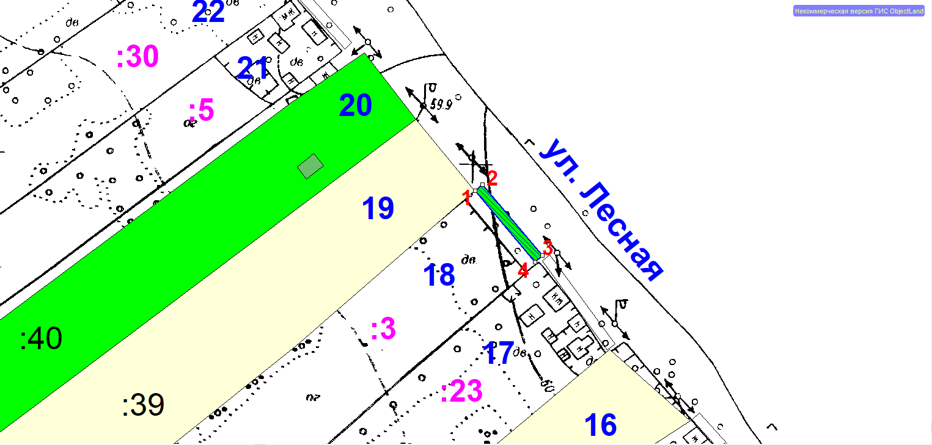
Условные обозначения:
 | граница прилегающей территории
1 | поворотная точка границ прилегающей территории
61:22:0100501:3 | кадастровый номер земельного участка (объекта недвижимости), по отношению к которому устанавливается прилегающая территория
61:22:0100501 | кадастровый квартал
_______18_____ | номер домовладения
- - - - - - - | границы объектов, расположенных на прилегающей территории
Схема прилегающей территории

1. Местоположение прилегающей территории (адресные ориентиры): Ростовская область, Миллеровский район, х. Луки, ул. Лесная, 21

2. Кадастровый номер объекта, по отношению к которому устанавливается прилегающая территория: 61:22:0100501:5
3. Сведения о собственнике и (или) ином законном владельце здания,
строения, сооружения, земельного участка, а также уполномоченном лице: Алиев Руслан Юнис оглы __________________________________________________________
4. Площадь прилегающей территории: 114 (кв. м)
___________________________________________________________________________
5. Вид разрешенного использования земельного участка, по отношению к
которому устанавливается прилегающая территория: личное подсобное хозяйство
(при наличии)
6. Наличие объектов (в том числе благоустройства), расположенных на
прилегающей территории, с их описанием ____-________________________________
___________________________________________________________________________
7. Площадь озелененной территории (при ее наличии __-__ кв. м), состав
озеленения (при наличии - деревья в ____-___ шт., газон, цветники в
кв. м __-_)
Система координат МСК-61
Обозначение характерных точек границ |  | Координаты, м
 |  | X |  | Y
1 |  | 2 |  | 3
1 |  | 609088.01 |  | 2277950.04
2 |  | 609090.70 |  | 2277953.00
3 |  | 609069.62 |  | 2277972.16
4 |  | 609066.93 |  | 2277969.20
1 |  | 609088.01 |  | 2277950.04

Графическая часть
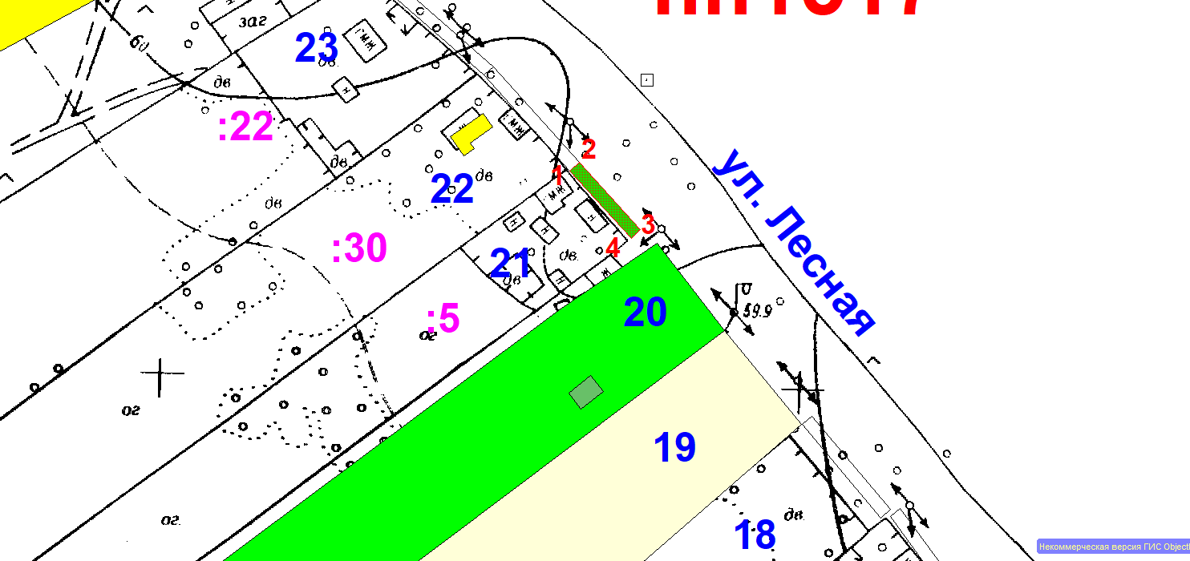
Условные обозначения:
 | граница прилегающей территории
1 | поворотная точка границ прилегающей территории
61:22:0100501:5 | кадастровый номер земельного участка (объекта недвижимости), по отношению к которому устанавливается прилегающая территория
61:22:0100501 | кадастровый квартал
_______21_____ | номер домовладения
- - - - - - - | границы объектов, расположенных на прилегающей территории

Схема прилегающей территории

1. Местоположение прилегающей территории (адресные ориентиры): Ростовская область, Миллеровский район, х. Луки, ул. Лесная, 22

2. Кадастровый номер объекта, по отношению к которому устанавливается прилегающая территория: 61:22:0100501:30
3. Сведения о собственнике и (или) ином законном владельце здания,
строения, сооружения, земельного участка, а также уполномоченном лице: Болычев Валерий Васильевич __________________________________________________________
4. Площадь прилегающей территории: 160 (кв. м)
___________________________________________________________________________
5. Вид разрешенного использования земельного участка, по отношению к
которому устанавливается прилегающая территория: личное подсобное хозяйство
(при наличии)
6. Наличие объектов (в том числе благоустройства), расположенных на
прилегающей территории, с их описанием ____-________________________________
___________________________________________________________________________
7. Площадь озелененной территории (при ее наличии __-__ кв. м), состав
озеленения (при наличии - деревья в ____-___ шт., газон, цветники в
кв. м __-_)
Система координат МСК-61
Обозначение характерных точек границ |  | Координаты, м
 |  | X |  | Y
1 |  | 2 |  | 3
1 |  | 609117.96 |  | 2277923.07
2 |  | 609120.42 |  | 2277926.23
3 |  | 609090.70 |  | 2277953.00
4 |  | 609088.01 |  | 2277950.04
1 |  | 609117.96 |  | 2277923.07

Графическая часть
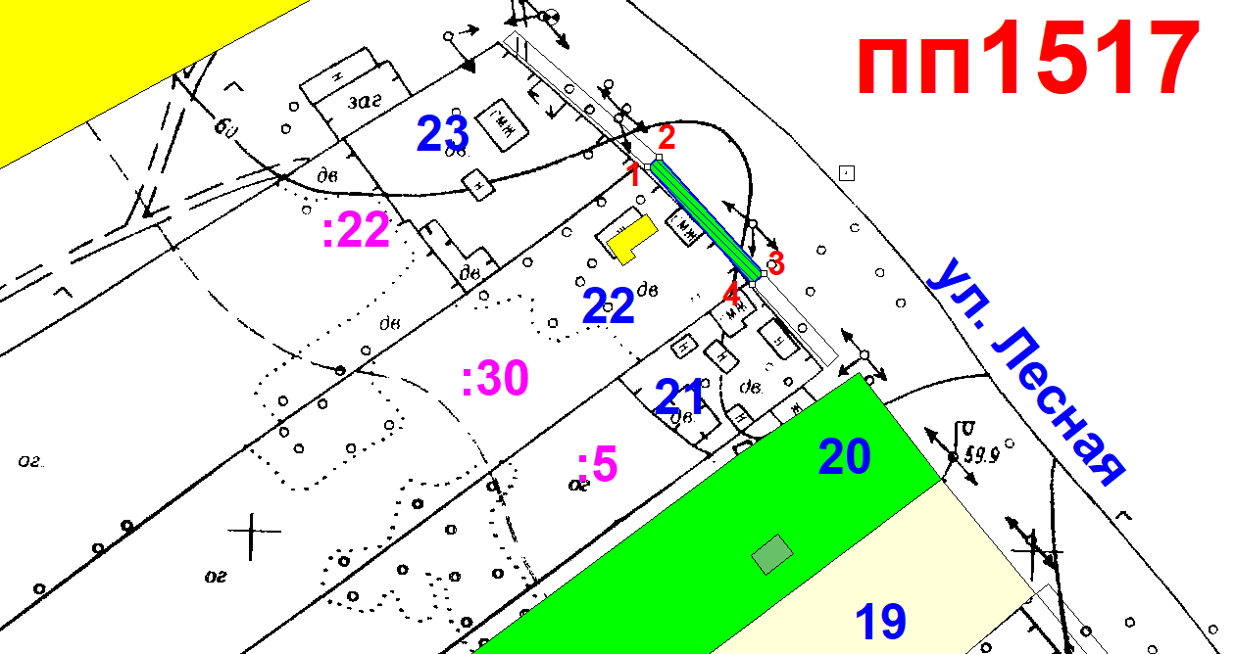
Условные обозначения:
 | граница прилегающей территории
1 | поворотная точка границ прилегающей территории
61:22:0100501:30 | кадастровый номер земельного участка (объекта недвижимости), по отношению к которому устанавливается прилегающая территория
61:22:0100501 | кадастровый квартал
_______22_____ | номер домовладения
- - - - - - - | границы объектов, расположенных на прилегающей территории

Схема прилегающей территории

1. Местоположение прилегающей территории (адресные ориентиры): Ростовская область, Миллеровский район, х. Луки, ул. Лесная, 22 .

2. Кадастровый номер объекта, по отношению к которому устанавливается прилегающая территория: 61:22:0100501:30
3. Сведения о собственнике и (или) ином законном владельце здания,
строения, сооружения, земельного участка, а также уполномоченном лице: Болычев Валерий Васильевич __________________________________________________________
4. Площадь прилегающей территории: 160 (кв. м)
___________________________________________________________________________
5. Вид разрешенного использования земельного участка, по отношению к
которому устанавливается прилегающая территория: личное подсобное хозяйство
(при наличии)
6. Наличие объектов (в том числе благоустройства), расположенных на
прилегающей территории, с их описанием ____-________________________________
___________________________________________________________________________
7. Площадь озелененной территории (при ее наличии __-__ кв. м), состав
озеленения (при наличии - деревья в ____-___ шт., газон, цветники в
кв. м __-_)
Система координат МСК-61
Обозначение характерных точек границ |  | Координаты, м
 |  | X |  | Y
1 |  | 2 |  | 3
1 |  | 609117.96 |  | 2277923.07
2 |  | 609120.42 |  | 2277926.23
3 |  | 609090.70 |  | 2277953.00
4 |  | 609088.01 |  | 2277950.04
1 |  | 609117.96 |  | 2277923.07

Графическая часть
Условные обозначения:
 | граница прилегающей территории
1 | поворотная точка границ прилегающей территории
61:22:0100501:30 | кадастровый номер земельного участка (объекта недвижимости), по отношению к которому устанавливается прилегающая территория
61:22:0100501 | кадастровый квартал
_______22_____ | номер домовладения
- - - - - - - | границы объектов, расположенных на прилегающей территории
Схема прилегающей территории

1. Местоположение прилегающей территории (адресные ориентиры): Ростовская область, Миллеровский район, х. Луки, ул. Лесная, 23

2. Кадастровый номер объекта, по отношению к которому устанавливается прилегающая территория: 61:22:0100501: 22
3. Сведения о собственнике и (или) ином законном владельце здания,
строения, сооружения, земельного участка, а также уполномоченном лице: Алиев Джафар Юнисович__________________________________________________________
4. Площадь прилегающей территории: 194 (кв. м)
___________________________________________________________________________
5. Вид разрешенного использования земельного участка, по отношению к
которому устанавливается прилегающая территория: личное подсобное хозяйство
(при наличии)
6. Наличие объектов (в том числе благоустройства), расположенных на
прилегающей территории, с их описанием ____-________________________________
___________________________________________________________________________
7. Площадь озелененной территории (при ее наличии __-__ кв. м), состав
озеленения (при наличии - деревья в ____-___ шт., газон, цветники в
кв. м __-_)
Система координат МСК-61
Обозначение характерных точек границ |  | Координаты, м
 |  | X |  | Y
1 |  | 2 |  | 3
1 |  | 609149.98 |  | 2277886.42
2 |  | 609152.76 |  | 2277889.31
3 |  | 609120.42 |  | 2277926.23
4 |  | 609117.96 |  | 2277923.07
1 |  | 609149.98 |  | 2277886.42

Графическая часть
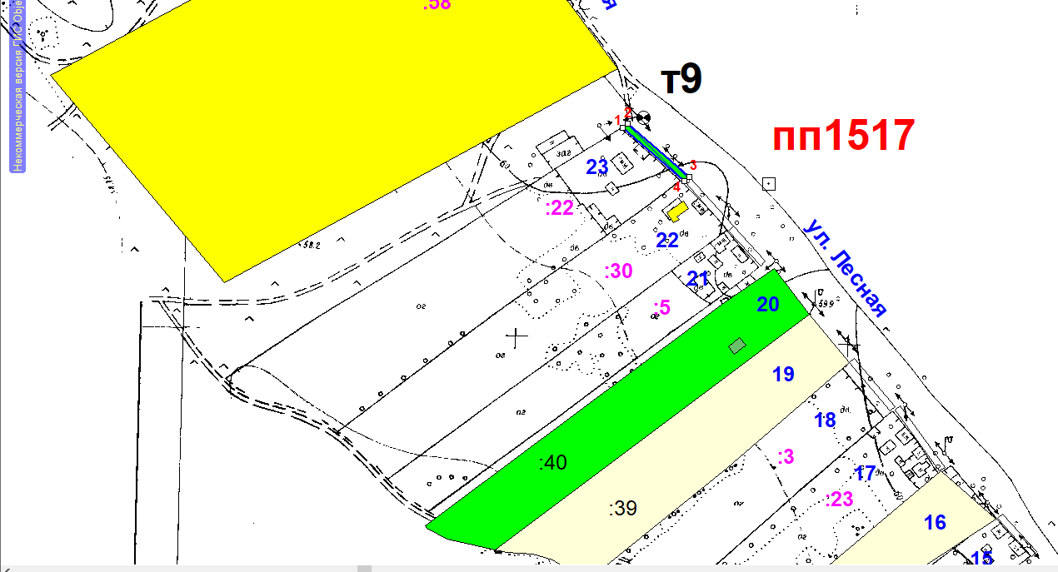
Условные обозначения:
 | граница прилегающей территории
1 | поворотная точка границ прилегающей территории
61:22:0100501:22 | кадастровый номер земельного участка (объекта недвижимости), по отношению к которому устанавливается прилегающая территория
61:22:0100501 | кадастровый квартал
_______23_____ | номер домовладения
- - - - - - - | границы объектов, расположенных на прилегающей территории
Схема прилегающей территории

1. Местоположение прилегающей территории (адресные ориентиры): Ростовская область, Миллеровский район, х. Луки, ул. Лесная, 24

2. Кадастровый номер объекта, по отношению к которому устанавливается прилегающая территория: 61:22:0100501: 58
3. Сведения о собственнике и (или) ином законном владельце здания,
строения, сооружения, земельного участка, а также уполномоченном лице: Шаповалов Алексей Иванович__________________________________________________________
4. Площадь прилегающей территории: 941 (кв. м)
___________________________________________________________________________
5. Вид разрешенного использования земельного участка, по отношению к
которому устанавливается прилегающая территория: личное подсобное хозяйство
(при наличии)
6. Наличие объектов (в том числе благоустройства), расположенных на
прилегающей территории, с их описанием ____-________________________________
___________________________________________________________________________
7. Площадь озелененной территории (при ее наличии __-__ кв. м), состав
озеленения (при наличии - деревья в ____-___ шт., газон, цветники в
кв. м __-_)
Система координат МСК-61
Обозначение характерных точек границ |  | Координаты, м
 |  | X |  | Y
1 |  | 2 |  | 3
1 |  | 609315.99 |  | 2277792.06
2 |  | 609321.99 |  | 2277805.08
3 |  | 609226.95 |  | 2277854.04
4 |  | 609226.35 |  | 2277853.09
5 |  | 609271.60 |  | 2277819.73
1 |  | 609315.99 |  | 2277792.06

Графическая часть
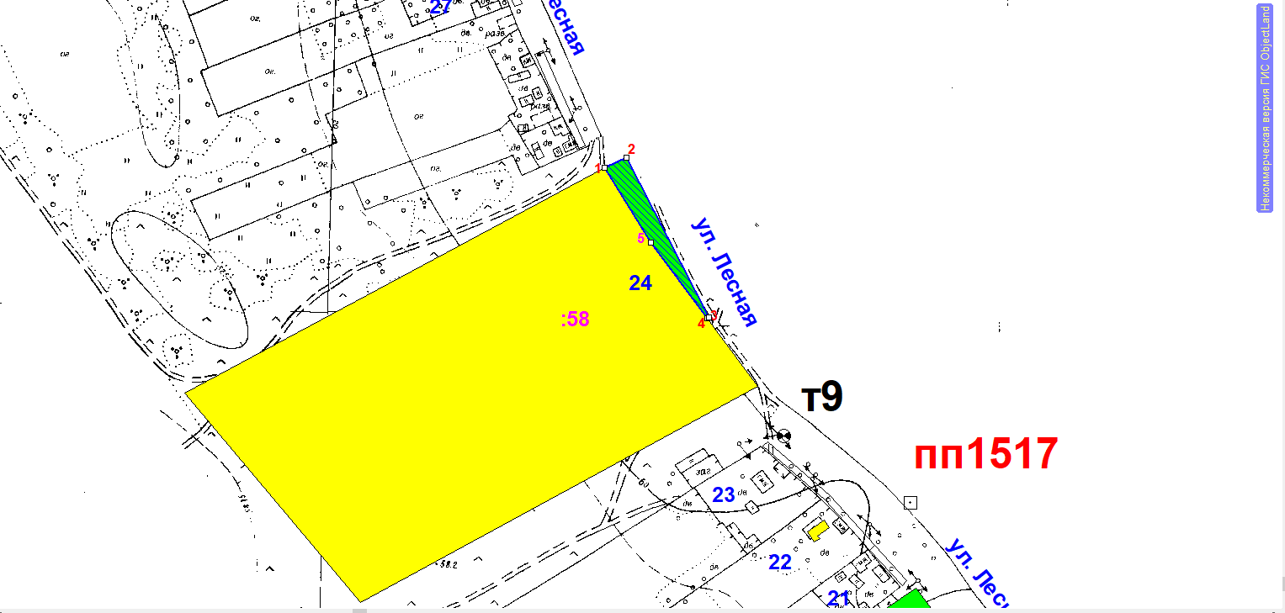
Условные обозначения:
 | граница прилегающей территории
1 | поворотная точка границ прилегающей территории
61:22:0100501:58 | кадастровый номер земельного участка (объекта недвижимости), по отношению к которому устанавливается прилегающая территория
61:22:0100501 | кадастровый квартал
_______24_____ | номер домовладения
- - - - - - - | границы объектов, расположенных на прилегающей территории
Схема прилегающей территории

1. Местоположение прилегающей территории (адресные ориентиры): Ростовская область, Миллеровский район, х. Луки, ул. Лесная, 27.

2. Кадастровый номер объекта, по отношению к которому устанавливается прилегающая территория: 61:22:0100501: 29
3. Сведения о собственнике и (или) ином законном владельце здания,
строения, сооружения, земельного участка, а также уполномоченном лице: Рокачев Михаил Юрьевич __________________________________________________________
4. Площадь прилегающей территории: 155 (кв. м)
___________________________________________________________________________
5. Вид разрешенного использования земельного участка, по отношению к
которому устанавливается прилегающая территория: личное подсобное хозяйство
(при наличии)
6. Наличие объектов (в том числе благоустройства), расположенных на
прилегающей территории, с их описанием ____-________________________________
___________________________________________________________________________
7. Площадь озелененной территории (при ее наличии __-__ кв. м), состав
озеленения (при наличии - деревья в ____-___ шт., газон, цветники в
кв. м __-_)
Система координат МСК-61
Обозначение характерных точек границ |  | Координаты, м
 |  | X |  | Y
1 |  | 2 |  | 3
1 |  | 609440.07 |  | 2277725.16
2 |  | 609442.26 |  | 2277729.68
3 |  | 609414.00 |  | 2277742.82
4 |  | 609412.10 |  | 2277738.19
1 |  | 609440.07 |  | 2277725.16

Графическая часть
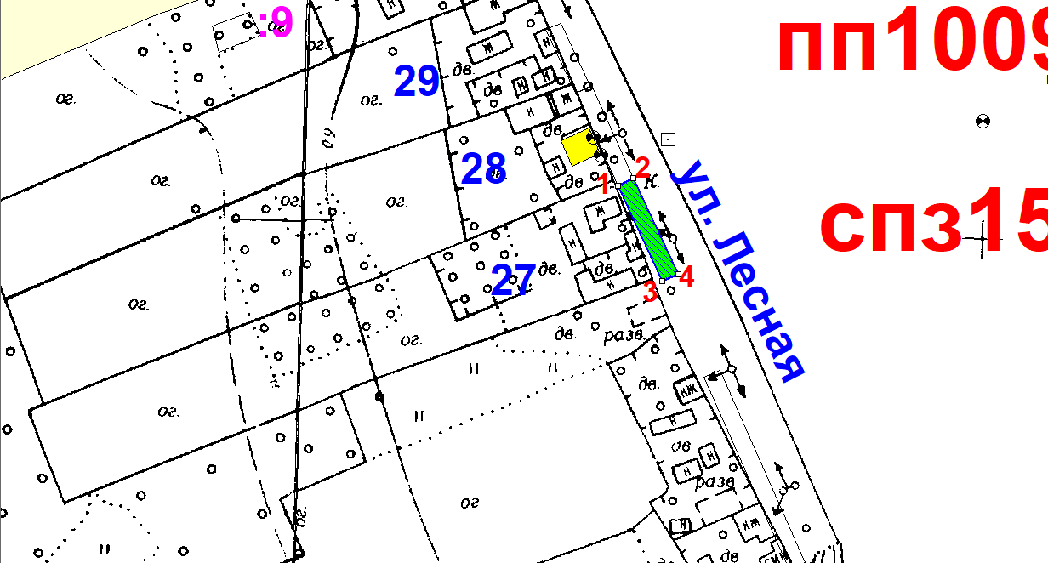

Условные обозначения:
 | граница прилегающей территории
1 | поворотная точка границ прилегающей территории
61:22:0100501:29 | кадастровый номер земельного участка (объекта недвижимости), по отношению к которому устанавливается прилегающая территория
61:22:0100501 | кадастровый квартал
_______27_____ | номер домовладения
- - - - - - - | границы объектов, расположенных на прилегающей территории
Схема прилегающей территории

1. Местоположение прилегающей территории (адресные ориентиры): Ростовская область, Миллеровский район, х. Луки, ул. Лесная, 28

2. Кадастровый номер объекта, по отношению к которому устанавливается прилегающая территория: 61:22:0100501:8
3. Сведения о собственнике и (или) ином законном владельце здания,
строения, сооружения, земельного участка, а также уполномоченном лице: -__________________________________________________________
4. Площадь прилегающей территории: 150 (кв. м)
___________________________________________________________________________
5. Вид разрешенного использования земельного участка, по отношению к
которому устанавливается прилегающая территория: личное подсобное хозяйство
(при наличии)
6. Наличие объектов (в том числе благоустройства), расположенных на
прилегающей территории, с их описанием ____-________________________________
___________________________________________________________________________
7. Площадь озелененной территории (при ее наличии __-__ кв. м), состав
озеленения (при наличии - деревья в ____-___ шт., газон, цветники в
кв. м __-_)
Система координат МСК-61
Обозначение характерных точек границ |  | Координаты, м
 |  | X |  | Y
1 |  | 2 |  | 3
1 |  | 609467.34 |  | 2277712.77
2 |  | 609469.59 |  | 2277717.24
3 |  | 609442.26 |  | 2277729.68
4 |  | 609440.07 |  | 2277725.16
1 |  | 609467.34 |  | 2277712.77

Графическая часть
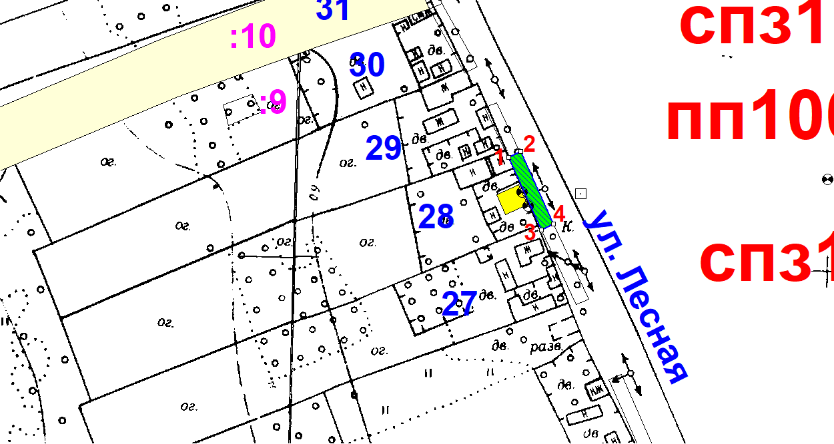
Условные обозначения:
 | граница прилегающей территории
1 | поворотная точка границ прилегающей территории
61:22:0100501:8 | кадастровый номер земельного участка (объекта недвижимости), по отношению к которому устанавливается прилегающая территория
61:22:0100501 | кадастровый квартал
_______28_____ | номер домовладения
- - - - - - - | границы объектов, расположенных на прилегающей территории

Схема прилегающей территории

1. Местоположение прилегающей территории (адресные ориентиры): Ростовская область, Миллеровский район, х. Луки, ул. Лесная, 30

2. Кадастровый номер объекта, по отношению к которому устанавливается прилегающая территория: 61:22:0100501:9
3. Сведения о собственнике и (или) ином законном владельце здания,
строения, сооружения, земельного участка, а также уполномоченном лице: Лебедев Евгений Юрьевич __________________________________________________________
4. Площадь прилегающей территории: 144 (кв. м)
___________________________________________________________________________
5. Вид разрешенного использования земельного участка, по отношению к
которому устанавливается прилегающая территория: личное подсобное хозяйство
(при наличии)
6. Наличие объектов (в том числе благоустройства), расположенных на
прилегающей территории, с их описанием ____-________________________________
___________________________________________________________________________
7. Площадь озелененной территории (при ее наличии __-__ кв. м), состав
озеленения (при наличии - деревья в ____-___ шт., газон, цветники в
кв. м __-_)
Система координат МСК-61
Обозначение характерных точек границ |  | Координаты, м
 |  | X |  | Y
1 |  | 2 |  | 3
1 |  | 609523.26 |  | 2277683.01
2 |  | 609525.31 |  | 2277687.87
3 |  | 609501.44 |  | 2277701.03
4 |  | 609499.18 |  | 2277696.28
1 |  | 609523.26 |  | 2277683.01

Графическая часть
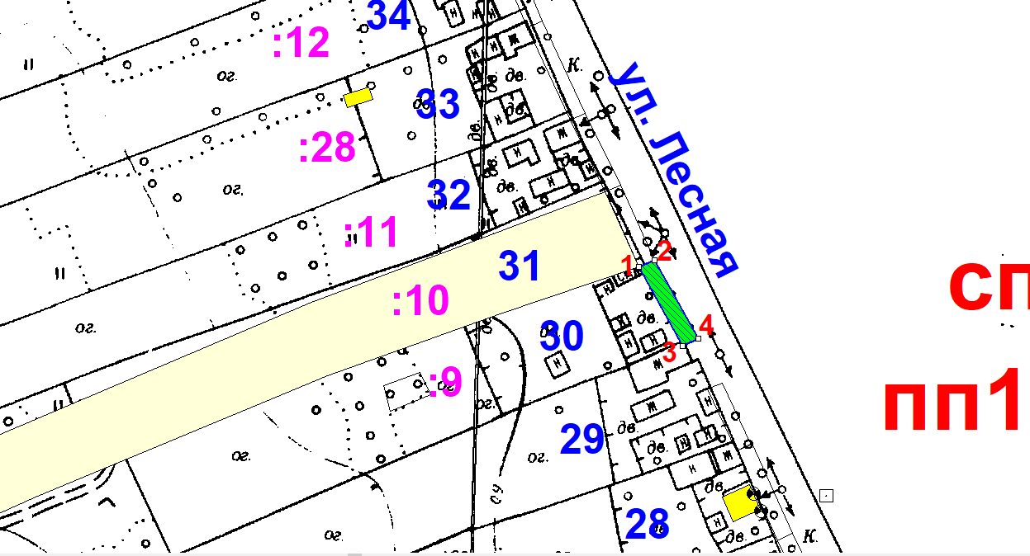

Условные обозначения:
 | граница прилегающей территории
1 | поворотная точка границ прилегающей территории
61:22:0100501:9 | кадастровый номер земельного участка (объекта недвижимости), по отношению к которому устанавливается прилегающая территория
61:22:0100501 | кадастровый квартал
_______30_____ | номер домовладения
- - - - - - - | границы объектов, расположенных на прилегающей территории

Схема прилегающей территории

1. Местоположение прилегающей территории (адресные ориентиры): Ростовская область, Миллеровский район, х. Луки, ул. Лесная, 31 .

2. Кадастровый номер объекта, по отношению к которому устанавливается прилегающая территория: 61:22:0100501:10
3. Сведения о собственнике и (или) ином законном владельце здания,
строения, сооружения, земельного участка, а также уполномоченном лице: Лебедев Евгений Юрьевич __________________________________________________________
4. Площадь прилегающей территории: 129 (кв. м)
___________________________________________________________________________
5. Вид разрешенного использования земельного участка, по отношению к
которому устанавливается прилегающая территория: личное подсобное хозяйство
(при наличии)
6. Наличие объектов (в том числе благоустройства), расположенных на
прилегающей территории, с их описанием ____-________________________________
___________________________________________________________________________
7. Площадь озелененной территории (при ее наличии __-__ кв. м), состав
озеленения (при наличии - деревья в ____-___ шт., газон, цветники в
кв. м __-_)
Система координат МСК-61
Обозначение характерных точек границ |  | Координаты, м
 |  | X |  | Y
1 |  | 2 |  | 3
1 |  | 609546.09 |  | 2277672.72
2 |  | 609548.02 |  | 2277677.38
3 |  | 609525.31 |  | 2277687.87
4 |  | 609523.26 |  | 2277683.01
1 |  | 609546.09 |  | 2277672.72

Графическая часть
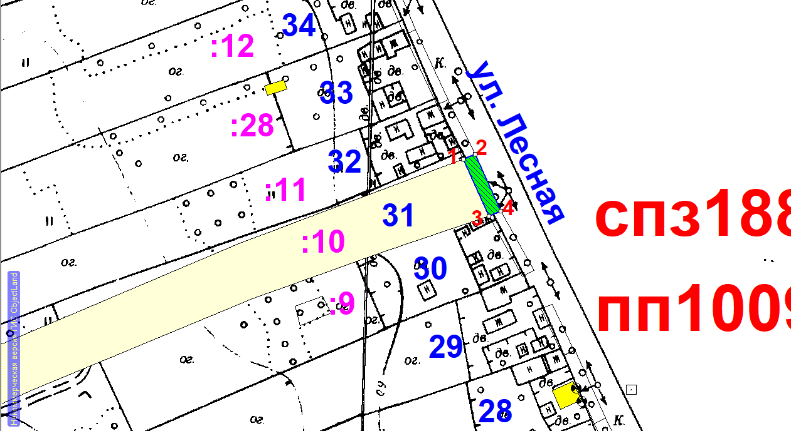

Условные обозначения:
 | граница прилегающей территории
1 | поворотная точка границ прилегающей территории
61:22:0100501:10 | кадастровый номер земельного участка (объекта недвижимости), по отношению к которому устанавливается прилегающая территория
61:22:0100501 | кадастровый квартал
_______31_____ | номер домовладения
- - - - - - - | границы объектов, расположенных на прилегающей территории
Схема прилегающей территории

1. Местоположение прилегающей территории (адресные ориентиры): Ростовская область, Миллеровский район, х. Луки, ул. Лесная, 32.

2. Кадастровый номер объекта, по отношению к которому устанавливается прилегающая территория: 61:22:0100501:11
3. Сведения о собственнике и (или) ином законном владельце здания,
строения, сооружения, земельного участка, а также уполномоченном лице: Максимов Виталий Леонидович __________________________________________________________
4. Площадь прилегающей территории: 122 (кв. м)
___________________________________________________________________________
5. Вид разрешенного использования земельного участка, по отношению к
которому устанавливается прилегающая территория: личное подсобное хозяйство
(при наличии)
6. Наличие объектов (в том числе благоустройства), расположенных на
прилегающей территории, с их описанием ____-________________________________
___________________________________________________________________________
7. Площадь озелененной территории (при ее наличии __-__ кв. м), состав
озеленения (при наличии - деревья в ____-___ шт., газон, цветники в
кв. м __-_)
Система координат МСК-61
Обозначение характерных точек границ |  | Координаты, м
 |  | X |  | Y
1 |  | 2 |  | 3
1 |  | 609567.87 |  | 2277662.16
2 |  | 609569.98 |  | 2277666.72
3 |  | 609548.02 |  | 2277677.38
4 |  | 609546.09 |  | 2277672.72
1 |  | 609567.87 |  | 2277662.16

Графическая часть
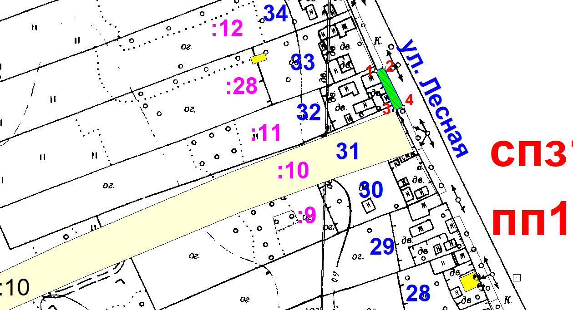

Условные обозначения:
 | граница прилегающей территории
1 | поворотная точка границ прилегающей территории
61:22:0100501:11 | кадастровый номер земельного участка (объекта недвижимости), по отношению к которому устанавливается прилегающая территория
61:22:0100501 | кадастровый квартал
_______32_____ | номер домовладения
- - - - - - - | границы объектов, расположенных на прилегающей территории
Схема прилегающей территории

1. Местоположение прилегающей территории (адресные ориентиры): Ростовская область, Миллеровский район, х. Луки, ул. Лесная, 33 .

2. Кадастровый номер объекта, по отношению к которому устанавливается прилегающая территория: 61:22:0100501:28
3. Сведения о собственнике и (или) ином законном владельце здания,
строения, сооружения, земельного участка, а также уполномоченном лице: Довгашов Сергей Алексеевич __________________________________________________________
4. Площадь прилегающей территории: 155 (кв. м)
___________________________________________________________________________
5. Вид разрешенного использования земельного участка, по отношению к
которому устанавливается прилегающая территория: личное подсобное хозяйство
(при наличии)
6. Наличие объектов (в том числе благоустройства), расположенных на
прилегающей территории, с их описанием ____-________________________________
___________________________________________________________________________
7. Площадь озелененной территории (при ее наличии __-__ кв. м), состав
озеленения (при наличии - деревья в ____-___ шт., газон, цветники в
кв. м __-_)
Система координат МСК-61
Обозначение характерных точек границ |  | Координаты, м
 |  | X |  | Y
1 |  | 2 |  | 3
1 |  | 609595.95 |  | 2277649.20
2 |  | 609598.05 |  | 2277653.74
3 |  | 609569.98 |  | 2277666.72
4 |  | 609567.87 |  | 2277662.16
1 |  | 609595.95 |  | 2277649.20

Графическая часть 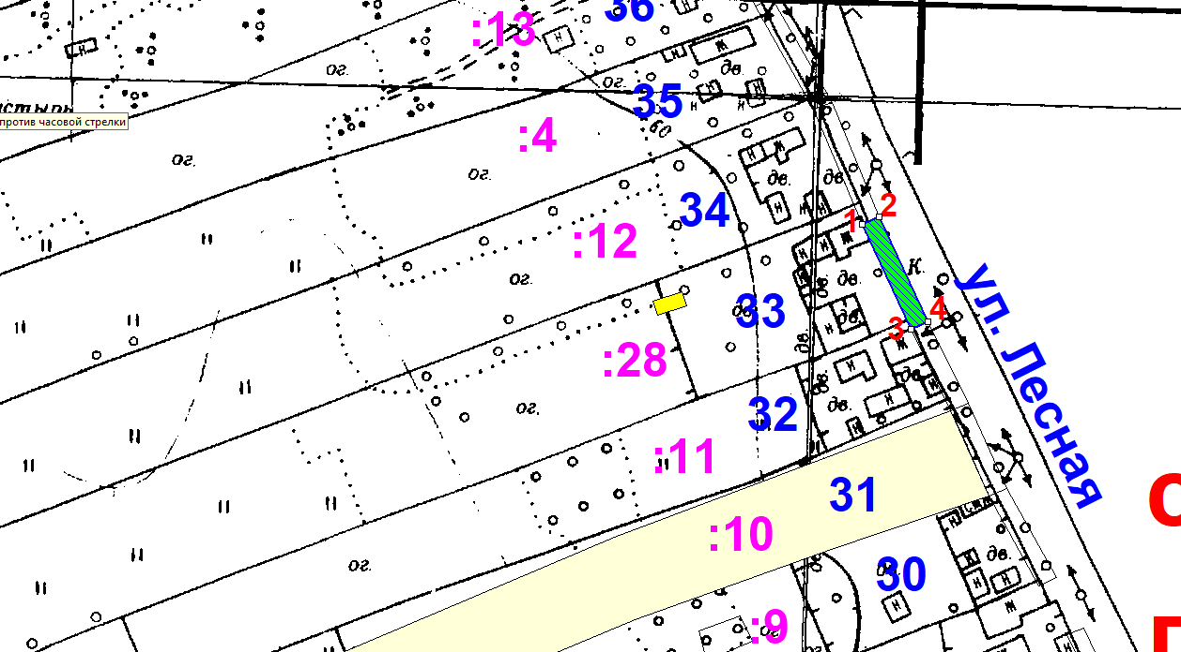

Условные обозначения:
 | граница прилегающей территории
1 | поворотная точка границ прилегающей территории
61:22:0100501:28 | кадастровый номер земельного участка (объекта недвижимости), по отношению к которому устанавливается прилегающая территория
61:22:0100501 | кадастровый квартал
_______33_____ | номер домовладения
- - - - - - - | границы объектов, расположенных на прилегающей территории
Схема прилегающей территории

1. Местоположение прилегающей территории (адресные ориентиры): Ростовская область, Миллеровский район, х. Луки, ул. Лесная, 34.

2. Кадастровый номер объекта, по отношению к которому устанавливается прилегающая территория: 61:22:0100501:12
3. Сведения о собственнике и (или) ином законном владельце здания,
строения, сооружения, земельного участка, а также уполномоченном лице: Максимова Людмила Николаевна__________________________________________________________
4. Площадь прилегающей территории: 168 (кв. м)
___________________________________________________________________________
5. Вид разрешенного использования земельного участка, по отношению к
которому устанавливается прилегающая территория: личное подсобное хозяйство
(при наличии)
6. Наличие объектов (в том числе благоустройства), расположенных на
прилегающей территории, с их описанием ____-________________________________
___________________________________________________________________________
7. Площадь озелененной территории (при ее наличии __-__ кв. м), состав
озеленения (при наличии - деревья в ____-___ шт., газон, цветники в
кв. м __-_)
Система координат МСК-61
Обозначение характерных точек границ |  | Координаты, м
 |  | X |  | Y
1 |  | 2 |  | 3
1 |  | 609626.91 |  | 2277636.24
2 |  | 609628.53 |  | 2277641.07
3 |  | 609598.05 |  | 2277653.74
4 |  | 609595.95 |  | 2277649.20
1 |  | 609626.91 |  | 2277636.24

Графическая часть
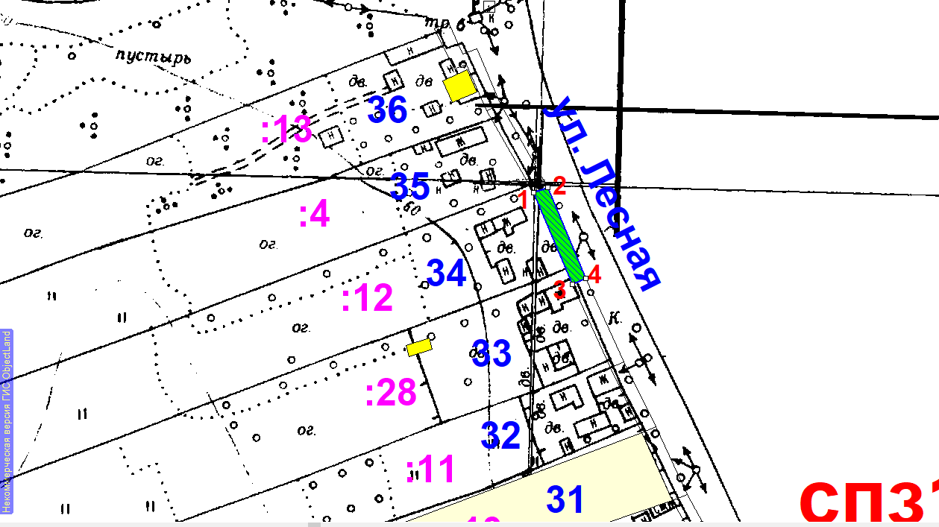
Условные обозначения:
 | граница прилегающей территории
1 | поворотная точка границ прилегающей территории
61:22:0100501:12 | кадастровый номер земельного участка (объекта недвижимости), по отношению к которому устанавливается прилегающая территория
61:22:0100501 | кадастровый квартал
_______34_____ | номер домовладения
- - - - - - - | границы объектов, расположенных на прилегающей территории

Схема прилегающей территории

1. Местоположение прилегающей территории (адресные ориентиры): Ростовская область, Миллеровский район, х. Луки, ул. Лесная, 35

2. Кадастровый номер объекта, по отношению к которому устанавливается прилегающая территория: 61:22:0100501:4
3. Сведения о собственнике и (или) ином законном владельце здания,
строения, сооружения, земельного участка, а также уполномоченном лице: Степанова Ирина Юрьевна__________________________________________________________
4. Площадь прилегающей территории: 159 (кв. м)
___________________________________________________________________________
5. Вид разрешенного использования земельного участка, по отношению к
которому устанавливается прилегающая территория: личное подсобное хозяйство
(при наличии)
6. Наличие объектов (в том числе благоустройства), расположенных на
прилегающей территории, с их описанием ____-________________________________
___________________________________________________________________________
7. Площадь озелененной территории (при ее наличии __-__ кв. м), состав
озеленения (при наличии - деревья в ____-___ шт., газон, цветники в
кв. м __-_)
Система координат МСК-61
Обозначение характерных точек границ |  | Координаты, м
 |  | X |  | Y
1 |  | 2 |  | 3
1 |  | 609654.31 |  | 2277620.60
2 |  | 609656.32 |  | 2277625.19
3 |  | 609628.53 |  | 2277641.07
4 |  | 609626.91 |  | 2277636.24
1 |  | 609654.31 |  | 2277620.60

Графическая часть
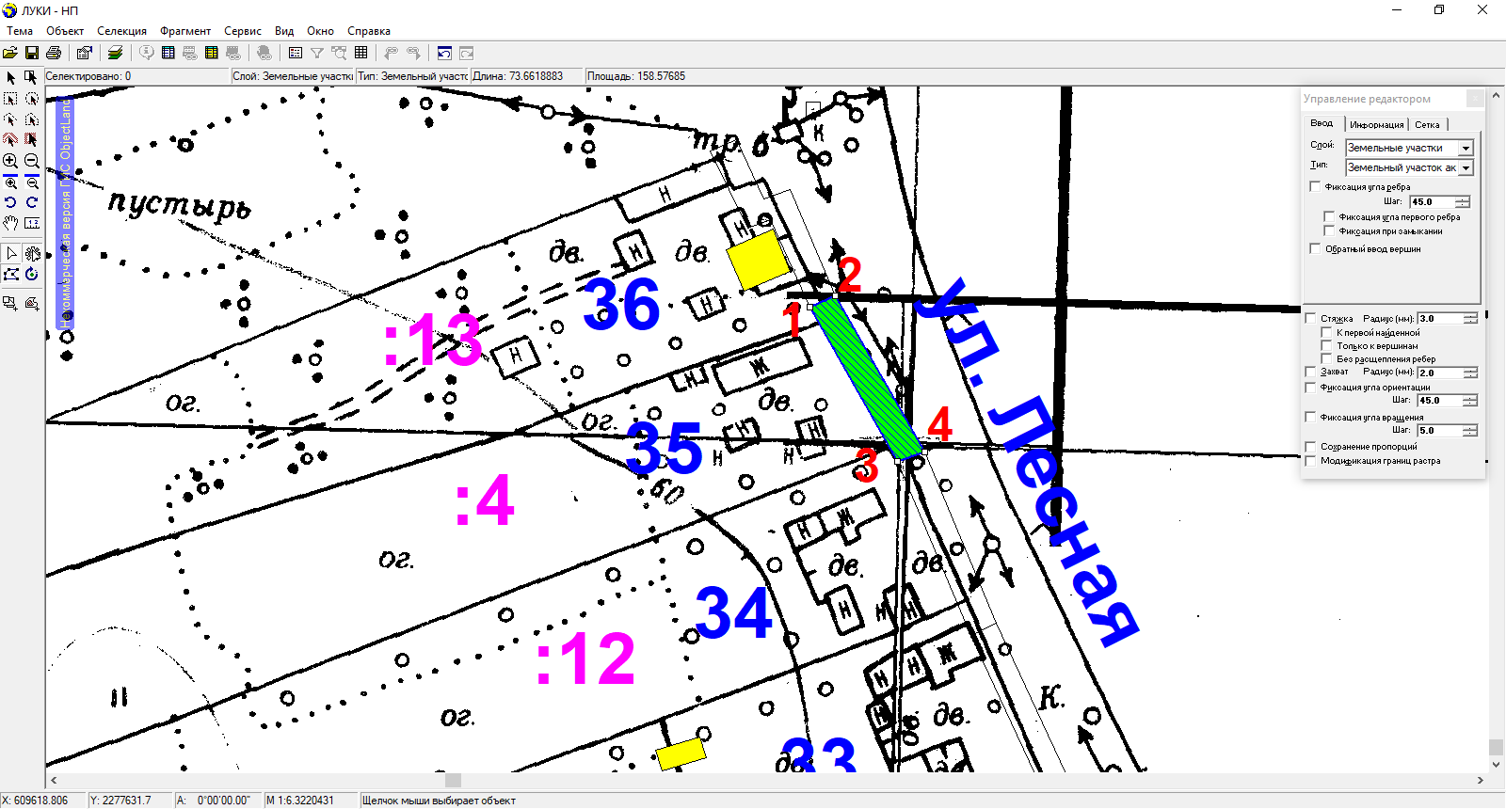

Условные обозначения:
 | граница прилегающей территории
1 | поворотная точка границ прилегающей территории
61:22:0100501:4 | кадастровый номер земельного участка (объекта недвижимости), по отношению к которому устанавливается прилегающая территория
61:22:0100501 | кадастровый квартал
_______35_____ | номер домовладения
- - - - - - - | границы объектов, расположенных на прилегающей территории

Схема прилегающей территории

1. Местоположение прилегающей территории (адресные ориентиры): Ростовская область, Миллеровский район, х. Луки, ул. Лесная, 36 .

2. Кадастровый номер объекта, по отношению к которому устанавливается прилегающая территория: 61:22:0100501:13
3. Сведения о собственнике и (или) ином законном владельце здания,
строения, сооружения, земельного участка, а также уполномоченном лице: Лебедев Евгений Юрьевич_____________________________________________________________
4. Площадь прилегающей территории: 181 (кв. м)
___________________________________________________________________________
5. Вид разрешенного использования земельного участка, по отношению к
которому устанавливается прилегающая территория: личное подсобное хозяйство
(при наличии)
6. Наличие объектов (в том числе благоустройства), расположенных на
прилегающей территории, с их описанием ____-________________________________
___________________________________________________________________________
7. Площадь озелененной территории (при ее наличии __-__ кв. м), состав
озеленения (при наличии - деревья в ____-___ шт., газон, цветники в
кв. м __-_)
Система координат МСК-61
Обозначение характерных точек границ |  | Координаты, м
 |  | X |  | Y
1 |  | 2 |  | 3
1 |  | 609682.10 |  | 2277602.98
2 |  | 609683.97 |  | 2277607.62
3 |  | 609673.53 |  | 2277612.47
4 |  | 609675.25 |  | 2277617.16
5 |  | 609656.32 |  | 2277625.19
6 |  | 609654.31 |  | 2277620.60
7 |  | 609669.86 |  | 2277613.72
8 |  | 609668.34 |  | 2277609.61
1 |  | 609682.10 |  | 2277602.98

Графическая часть
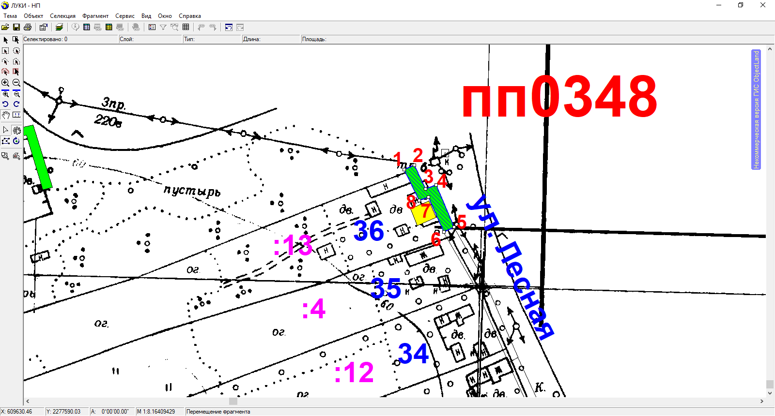
Условные обозначения:
 | граница прилегающей территории
1 | поворотная точка границ прилегающей территории
61:22:0100501:13 | кадастровый номер земельного участка (объекта недвижимости), по отношению к которому устанавливается прилегающая территория
61:22:0100501 | кадастровый квартал
_______36_____ | номер домовладения
- - - - - - - | границы объектов, расположенных на прилегающей территории

Схема прилегающей территории

1. Местоположение прилегающей территории (адресные ориентиры): Ростовская область, Миллеровский район, х. Луки, ул. Лесная, 37 .

2. Кадастровый номер объекта, по отношению к которому устанавливается прилегающая территория: 61:22:0100501:14
3. Сведения о собственнике и (или) ином законном владельце здания,
строения, сооружения, земельного участка, а также уполномоченном лице: Байрамалиев Амрах Гасан оглы_____________________________________________________________
4. Площадь прилегающей территории: 167 (кв. м)
___________________________________________________________________________
5. Вид разрешенного использования земельного участка, по отношению к
которому устанавливается прилегающая территория: личное подсобное хозяйство
(при наличии)
6. Наличие объектов (в том числе благоустройства), расположенных на
прилегающей территории, с их описанием ____-________________________________
___________________________________________________________________________
7. Площадь озелененной территории (при ее наличии __-__ кв. м), состав
озеленения (при наличии - деревья в ____-___ шт., газон, цветники в
кв. м __-_)
Система координат МСК-61
Обозначение характерных точек границ |  | Координаты, м
 |  | X |  | Y
1 |  | 2 |  | 3
1 |  | 609698.73 |  | 2277422.60
2 |  | 609702.04 |  | 2277437.47
3 |  | 609674.05 |  | 2277446.08
4 |  | 609672.94 |  | 2277441.93
5 |  | 609697.51 |  | 2277434.50
6 |  | 609694.88 |  | 2277423.70
1 |  | 609698.73 |  | 2277422.60

Графическая часть
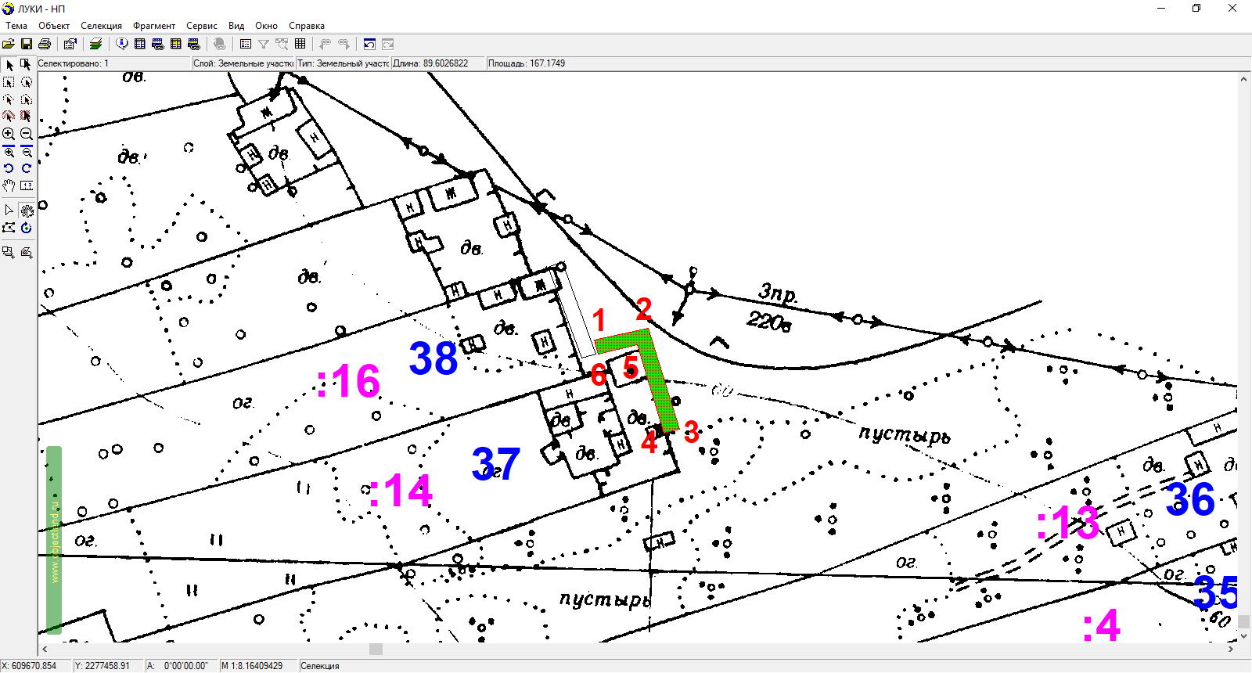
Условные обозначения:
 | граница прилегающей территории
1 | поворотная точка границ прилегающей территории
61:22:0100501:14 | кадастровый номер земельного участка (объекта недвижимости), по отношению к которому устанавливается прилегающая территория
61:22:0100501 | кадастровый квартал
_______37_____ | номер домовладения
- - - - - - - | границы объектов, расположенных на прилегающей территории

Схема прилегающей территории

1. Местоположение прилегающей территории (адресные ориентиры): Ростовская область, Миллеровский район, х. Луки, ул. Лесная, 38.

2. Кадастровый номер объекта, по отношению к которому устанавливается прилегающая территория: 61:22:0100501:16
3. Сведения о собственнике и (или) ином законном владельце здания,
строения, сооружения, земельного участка, а также уполномоченном лице: Локтев Виктор Аелексеевич__________________________________________________________________
4. Площадь прилегающей территории: 108 (кв. м)
___________________________________________________________________________
5. Вид разрешенного использования земельного участка, по отношению к
которому устанавливается прилегающая территория: личное подсобное хозяйство
(при наличии)
6. Наличие объектов (в том числе благоустройства), расположенных на
прилегающей территории, с их описанием ____-________________________________
___________________________________________________________________________
7. Площадь озелененной территории (при ее наличии __-__ кв. м), состав
озеленения (при наличии - деревья в ____-___ шт., газон, цветники в
кв. м __-_)
Система координат МСК-61
Обозначение характерных точек границ |  | Координаты, м
 |  | X |  | Y
1 |  | 2 |  | 3
1 |  | 609718.91 |  | 2277409.90
2 |  | 609720.25 |  | 2277413.67
3 |  | 609694.88 |  | 2277423.05
4 |  | 609693.78 |  | 2277419.20
1 |  | 609718.91 |  | 2277409.90

Графическая часть
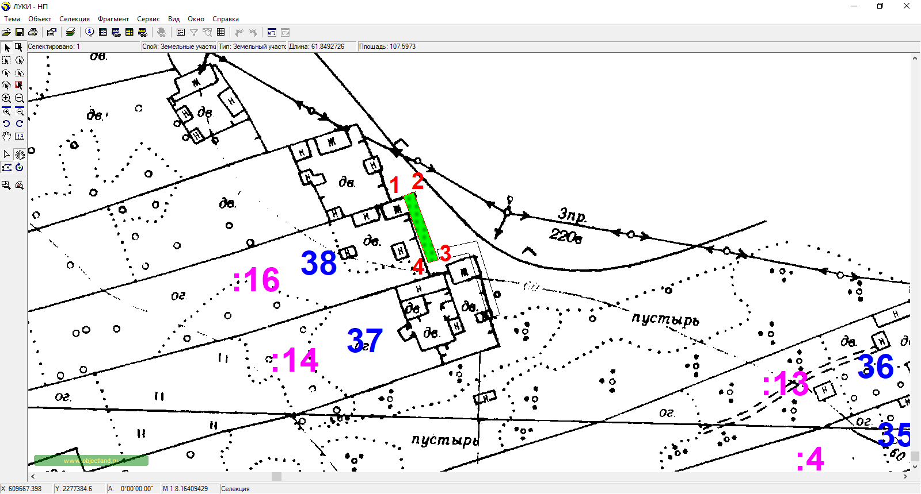
Условные обозначения:
 | граница прилегающей территории
1 | поворотная точка границ прилегающей территории
61:22:0100501:16 | кадастровый номер земельного участка (объекта недвижимости), по отношению к которому устанавливается прилегающая территория
61:22:0100501 | кадастровый квартал
_______38_____ | номер домовладения
- - - - - - - | границы объектов, расположенных на прилегающей территории

Схема прилегающей территории

1. Местоположение прилегающей территории (адресные ориентиры): Ростовская область, Миллеровский район, х. Луки, ул. Лесная, 44

2. Кадастровый номер объекта, по отношению к которому устанавливается прилегающая территория: 61:22:0100501:19
3. Сведения о собственнике и (или) ином законном владельце здания,
строения, сооружения, земельного участка, а также уполномоченном лице: Гасымова Шейда Юнисовна__________________________________________________________
4. Площадь прилегающей территории: 165 (кв. м)
___________________________________________________________________________
5. Вид разрешенного использования земельного участка, по отношению к
которому устанавливается прилегающая территория: личное подсобное хозяйство
(при наличии)
6. Наличие объектов (в том числе благоустройства), расположенных на
прилегающей территории, с их описанием ____-________________________________
___________________________________________________________________________
7. Площадь озелененной территории (при ее наличии __-__ кв. м), состав
озеленения (при наличии - деревья в ____-___ шт., газон, цветники в
кв. м __-_)
Система координат МСК-61
Обозначение характерных точек границ |  | Координаты, м
 |  | X |  | Y
1 |  | 2 |  | 3
1 |  | 609928.97 |  | 2277253.41
2 |  | 609929.84 |  | 2277258.33
3 |  | 609897.47 |  | 2277263.66
4 |  | 609896.19 |  | 2277258.83
1 |  | 609928.97 |  | 2277253.41

Графическая часть
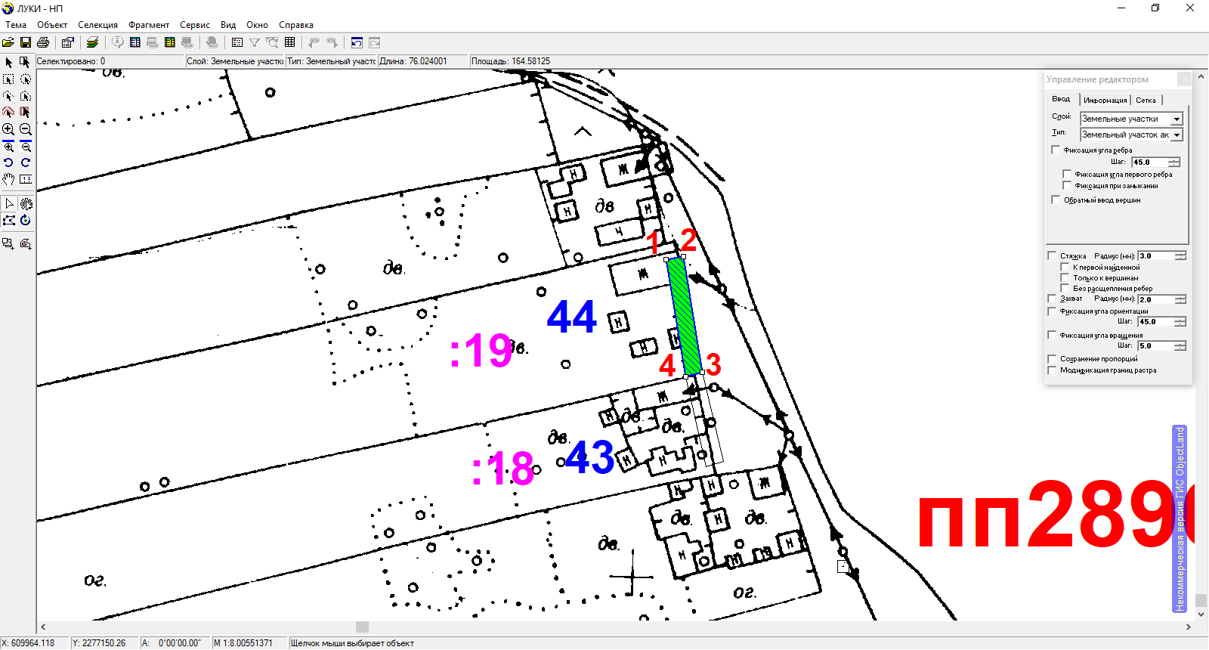
Условные обозначения:
 | граница прилегающей территории
1 | поворотная точка границ прилегающей территории
61:22:0100501:19 | кадастровый номер земельного участка (объекта недвижимости), по отношению к которому устанавливается прилегающая территория
61:22:0100501 | кадастровый квартал
_______44_____ | номер домовладения
- - - - - - - | границы объектов, расположенных на прилегающей территории

Схема прилегающей территории
1. Местоположение прилегающей территории (адресные ориентиры): Ростовская область, Миллеровский район, х. Луки, ул. Лесная, 31.

2. Кадастровый номер объекта, по отношению к которому устанавливается прилегающая территория: 61:22:0100501:10
3. Сведения о собственнике и (или) ином законном владельце здания,
строения, сооружения, земельного участка, а также уполномоченном лице: Лебедев Евгений Юрьевич __________________________________________________________
4. Площадь прилегающей территории: 129 (кв. м)
___________________________________________________________________________
5. Вид разрешенного использования земельного участка, по отношению к
которому устанавливается прилегающая территория: личное подсобное хозяйство
(при наличии)
6. Наличие объектов (в том числе благоустройства), расположенных на
прилегающей территории, с их описанием ____-________________________________
___________________________________________________________________________
7. Площадь озелененной территории (при ее наличии __-__ кв. м), состав
озеленения (при наличии - деревья в ____-___ шт., газон, цветники в
кв. м __-_)
Система координат МСК-61
Обозначение характерных точек границ |  | Координаты, м
 |  | X |  | Y
1 |  | 2 |  | 3
1 |  | 609546.09 |  | 2277672.72
2 |  | 609548.02 |  | 2277677.38
3 |  | 609525.31 |  | 2277687.87
4 |  | 609523.26 |  | 2277683.01
1 |  | 609546.09 |  | 2277672.72

Графическая часть

Условные обозначения:
 | граница прилегающей территории
1 | поворотная точка границ прилегающей территории
61:22:0100501:10 | кадастровый номер земельного участка (объекта недвижимости), по отношению к которому устанавливается прилегающая территория
61:22:0100501 | кадастровый квартал
_______31_____ | номер домовладения
- - - - - - - | границы объектов, расположенных на прилегающей территории

Схема прилегающей территории

1. Местоположение прилегающей территории (адресные ориентиры): Ростовская область, Миллеровский район, х. Луки, ул. Лесная, 32 .

2. Кадастровый номер объекта, по отношению к которому устанавливается прилегающая территория: 61:22:0100501:11
3. Сведения о собственнике и (или) ином законном владельце здания,
строения, сооружения, земельного участка, а также уполномоченном лице: Максимов Виталий Леонидович __________________________________________________________
4. Площадь прилегающей территории: 122 (кв. м)
___________________________________________________________________________
5. Вид разрешенного использования земельного участка, по отношению к
которому устанавливается прилегающая территория: личное подсобное хозяйство
(при наличии)
6. Наличие объектов (в том числе благоустройства), расположенных на
прилегающей территории, с их описанием ____-________________________________
___________________________________________________________________________
7. Площадь озелененной территории (при ее наличии __-__ кв. м), состав
озеленения (при наличии - деревья в ____-___ шт., газон, цветники в
кв. м __-_)
Система координат МСК-61
Обозначение характерных точек границ |  | Координаты, м
 |  | X |  | Y
1 |  | 2 |  | 3
1 |  | 609567.87 |  | 2277662.16
2 |  | 609569.98 |  | 2277666.72
3 |  | 609548.02 |  | 2277677.38
4 |  | 609546.09 |  | 2277672.72
1 |  | 609567.87 |  | 2277662.16

Графическая часть

Условные обозначения:
 | граница прилегающей территории
1 | поворотная точка границ прилегающей территории
61:22:0100501:11 | кадастровый номер земельного участка (объекта недвижимости), по отношению к которому устанавливается прилегающая территория
61:22:0100501 | кадастровый квартал
_______32_____ | номер домовладения
- - - - - - - | границы объектов, расположенных на прилегающей территории

Схема прилегающей территории

1. Местоположение прилегающей территории (адресные ориентиры): Ростовская область, Миллеровский район, х. Луки, ул. Лесная, 33

2. Кадастровый номер объекта, по отношению к которому устанавливается прилегающая территория: 61:22:0100501:28
3. Сведения о собственнике и (или) ином законном владельце здания,
строения, сооружения, земельного участка, а также уполномоченном лице: Довгашов Сергей Алексеевич __________________________________________________________
4. Площадь прилегающей территории: 155 (кв. м)
___________________________________________________________________________
5. Вид разрешенного использования земельного участка, по отношению к
которому устанавливается прилегающая территория: личное подсобное хозяйство
(при наличии)
6. Наличие объектов (в том числе благоустройства), расположенных на
прилегающей территории, с их описанием ____-________________________________
___________________________________________________________________________
7. Площадь озелененной территории (при ее наличии __-__ кв. м), состав
озеленения (при наличии - деревья в ____-___ шт., газон, цветники в
кв. м __-_)
Система координат МСК-61
Обозначение характерных точек границ |  | Координаты, м
 |  | X |  | Y
1 |  | 2 |  | 3
1 |  | 609595.95 |  | 2277649.20
2 |  | 609598.05 |  | 2277653.74
3 |  | 609569.98 |  | 2277666.72
4 |  | 609567.87 |  | 2277662.16
1 |  | 609595.95 |  | 2277649.20

Графическая часть
Условные обозначения:
 | граница прилегающей территории
1 | поворотная точка границ прилегающей территории
61:22:0100501:28 | кадастровый номер земельного участка (объекта недвижимости), по отношению к которому устанавливается прилегающая территория
61:22:0100501 | кадастровый квартал
_______33_____ | номер домовладения
- - - - - - - | границы объектов, расположенных на прилегающей территории
Схема прилегающей территории

1. Местоположение прилегающей территории (адресные ориентиры): Ростовская область, Миллеровский район, х. Луки, ул. Лесная, 34.

2. Кадастровый номер объекта, по отношению к которому устанавливается прилегающая территория: 61:22:0100501:12
3. Сведения о собственнике и (или) ином законном владельце здания,
строения, сооружения, земельного участка, а также уполномоченном лице: Максимова Людмила Николаевна__________________________________________________________
4. Площадь прилегающей территории: 168 (кв. м)
___________________________________________________________________________
5. Вид разрешенного использования земельного участка, по отношению к
которому устанавливается прилегающая территория: личное подсобное хозяйство
(при наличии)
6. Наличие объектов (в том числе благоустройства), расположенных на
прилегающей территории, с их описанием ____-________________________________
___________________________________________________________________________
7. Площадь озелененной территории (при ее наличии __-__ кв. м), состав
озеленения (при наличии - деревья в ____-___ шт., газон, цветники в
кв. м __-_)
Система координат МСК-61
Обозначение характерных точек границ |  | Координаты, м
 |  | X |  | Y
1 |  | 2 |  | 3
1 |  | 609626.91 |  | 2277636.24
2 |  | 609628.53 |  | 2277641.07
3 |  | 609598.05 |  | 2277653.74
4 |  | 609595.95 |  | 2277649.20
1 |  | 609626.91 |  | 2277636.24

Графическая часть

Условные обозначения:
 | граница прилегающей территории
1 | поворотная точка границ прилегающей территории
61:22:0100501:12 | кадастровый номер земельного участка (объекта недвижимости), по отношению к которому устанавливается прилегающая территория
61:22:0100501 | кадастровый квартал
_______34_____ | номер домовладения
- - - - - - - | границы объектов, расположенных на прилегающей территории

РОССИЙСКАЯ ФЕДЕРАЦИЯ
РОСТОВСКАЯ ОБЛАСТЬ
МУНИЦИПАЛЬНОЕ ОБРАЗОВАНИЕ
«ОЛЬХОВО-РОГСКОЕ СЕЛЬСКОЕ ПОСЕЛЕНИЕ»

АДМИНИСТРАЦИЯ
ОЛЬХОВО-РОГСКОГО СЕЛЬСКОГО ПОСЕЛЕНИЯ

ПОСТАНОВЛЕНИЕ

от 23.07.2020 г. № 94

с. Ольховый Рог

О внесении изменений в постановление
Администрации Ольхово-Рогского сельского поселения
от 30.10.2018 № 109 «Об утверждении муниципальной программы
Ольхово-Рогского сельского поселения «Управление муниципальными
финансами и создание условий для эффективного
управления муниципальными финансами»

В связи с необходимостью корректировки объемов финансирования отдельных программных мероприятий, Администрация Ольхово-Рогского сельского поселения п о с т а н о в л я е т:

- Внести в муниципальную программу Ольхово-Рогского сельского поселения «Управление муниципальными финансами и создание условий для эффективного управления муниципальными финансами» следующие изменения:
- 1.Подраздел «Ресурсное обеспечение программы» раздела «Паспорт муниципальной программы Ольхово-Рогского сельского поселения «Управление муниципальными финансами и создание условий для эффективного управления муниципальными финансами»» изложить в редакции:

«Ресурсное обеспечение муниципальной программы | – | объем бюджетных ассигнований на реализацию муниципальной программы по годам составляет 58737,3 (тыс. рублей):
«Ресурсное обеспечение муниципальной программы | – | год | всего | областной бюджет
«Ресурсное обеспечение муниципальной программы | – | 2019 | 4889,1 | 0,2
«Ресурсное обеспечение муниципальной программы | – | 2020 | 5527,5 | 0,2
«Ресурсное обеспечение муниципальной программы | – | 2021 | 4814,7 | 0,2
«Ресурсное обеспечение муниципальной программы | – | 2022 | 4834,0 | 0,2
«Ресурсное обеспечение муниципальной программы | – | 2023 | 4834,0 | 0,2
«Ресурсное обеспечение муниципальной программы | – | 2024 | 4834,0 | 0,2
«Ресурсное обеспечение муниципальной программы | – | 2025 | 4834,0 | 0,2
«Ресурсное обеспечение муниципальной программы | – | 2026 | 4834,0 | 0,2
«Ресурсное обеспечение муниципальной программы | – | 2027 | 4834,0 | 0,2
«Ресурсное обеспечение муниципальной программы | – | 2028 | 4834,0 | 0,2
«Ресурсное обеспечение муниципальной программы | – | 2029 | 4834,0 | 0,2
«Ресурсное обеспечение муниципальной программы | – | 2030 | 4834,0 | 0,2».

1.2.Подраздел «Ресурсное обеспечение подпрограммы» раздела «Паспорта подпрограммы ««Нормативно-методическое, информационное обеспечение и организация бюджетного процесса»» изложить в редакции:

«Ресурсное обеспечение подпрограммы | – | объем бюджетных ассигнований на реализацию муниципальной программы по годам составляет 58737,3 (тыс. рублей):
«Ресурсное обеспечение подпрограммы | – | год | всего | областной бюджет
«Ресурсное обеспечение подпрограммы | – | 2019 | 4889,1 | 0,2
«Ресурсное обеспечение подпрограммы | – | 2020 | 5527,5 | 0,2
«Ресурсное обеспечение подпрограммы | – | 2021 | 4814,7 | 0,2
«Ресурсное обеспечение подпрограммы | – | 2022 | 4834,0 | 0,2
«Ресурсное обеспечение подпрограммы | – | 2023 | 4834,0 | 0,2
«Ресурсное обеспечение подпрограммы | – | 2024 | 4834,0 | 0,2
«Ресурсное обеспечение подпрограммы | – | 2025 | 4834,0 | 0,2
«Ресурсное обеспечение подпрограммы | – | 2026 | 4834,0 | 0,2
«Ресурсное обеспечение подпрограммы | – | 2027 | 4834,0 | 0,2
«Ресурсное обеспечение подпрограммы | – | 2028 | 4834,0 | 0,2
«Ресурсное обеспечение подпрограммы | – | 2029 | 4834,0 | 0,2
«Ресурсное обеспечение подпрограммы | – | 2030 | 4834,0 | 0,2».

1.3. Приложение № 3 к муниципальной программе Ольхово-Рогского сельского поселения «Управление муниципальными финансами и создание условий для эффективного управления муниципальными финансами» изложить в редакции согласно приложению №1 к настоящему постановлению;
1.4. Приложение № 5 к муниципальной программе Ольхово-Рогского сельского поселения «Управление муниципальными финансами и создание условий для эффективного управления муниципальными финансами» изложить в редакции согласно приложению № 2 к настоящему постановлению.
2. Настоящее постановление вступает в силу с момента официального опубликования.

3. Контроль за выполнением постановления оставляю за собой.

Глава Администрации
Ольхово-Рогского сельского поселения С.Н.Морозов

Постановление вносит сектор экономики и финансов
Администрации Ольхово-Рогского сельского поселения

Приложение № 1

к постановлению Администрации

Ольхово-Рогского сельского поселения

от 23.07.2020 № 94
Приложение № 3
к муниципальной программе
Ольхово-Рогского сельского поселения «Управление муниципальными финансами и создание условий для эффективного управления
муниципальными финансами»
РАСХОДЫ
бюджета на реализацию муниципальной программы Ольхово-Рогского сельского поселения «Управление
муниципальными финансами и создание условий для эффективного управления муниципальными финансами»

Номер и наименование подпрограммы, основного мероприятия  подпрограммы | Ответственный исполнитель, соисполнители, участники | Код бюджетной классификации расходов |  |  |  | Объем расходов, всего  (тыс. рублей) | В том числе по годам реализации  муниципальной программы
 | Ответственный исполнитель, соисполнители, участники | ГРБС | РзПр | ЦСР | ВР | Объем расходов, всего  (тыс. рублей) | 2019 | 2020 | 2021 | 2022 | 2023 | 2024 | 2025 | 2026 | 2027 | 2028 | 2029 | 2030
1 | 2 | 3 | 4 | 5 | 6 | 7 | 8 | 9 | 10 | 11 | 12 | 13 | 14 | 15 | 16 | 17 | 18 | 19
Муниципальная программа «Управление муниципальными финансами и создание условий для эффективного управления муниципальными финансами» | всего  в том числе: | – | – | – | – | 58737,3 | 4889,1 | 5527,5 | 4814,7 | 4834,0 | 4834,0 | 4834,0 | 4834,0 | 4834,0 | 4834,0 | 4834,0 | 4834,0 | 4834,0
 | Администрация Ольхово-Рогского сельского поселения | 951 | – | – | – | 58737,3 | 4889,1 | 5527,5 | 4814,7 | 4834,0 | 4834,0 | 4834,0 | 4834,0 | 4834,0 | 4834,0 | 4834,0 | 4834,0 | 4834,0
Подпрограмма 1 «Долгосрочное финансовое планирование» | Администрация Ольхово-Рогского сельского поселения | 951 | – | – | – | – | – | – | – | – | – | – | – | – | – | – | – | –
Основное мероприятие 1.1.  Реализация мероприятий по росту доходного потенциала Ольхово-Рогского сельского поселения | Администрация Ольхово-Рогского сельского поселения | 951 | – | – | – | – | – | – | – | – | – | – | – | – | – | – | – | –
Основное мероприятие 1.2.  Проведение оценки эффективности налоговых льгот (пониженных ставок по налогам), установленным законодательством Ростовской области о налогах и сборах | Администрация Ольхово-Рогского сельского поселения | 951 | – | – | – | – | – | – | – | – | – | – | – | – | – | – | – | –
Основное мероприятие 1.3.  Формирование расходов местного бюджета в соответствии с муниципальными программами | Администрация Ольхово-Рогского сельского поселения | 951 | – | – | – | – | – | – | – | – | – | – | – | – | – | – | – | –
Подпрограмма 2 «Нормативно-методическое, информационное обеспечение и организация бюджетного процесса» | Администрация Ольхово-Рогского сельского поселения | 951 | – | – | – | 58737,3 | 4889,1 | 5527,5 | 4814,7 | 4834,0 | 4834,0 | 4834,0 | 4834,0 | 4834,0 | 4834,0 | 4834,0 | 4834,0 | 4834,0
Основное мероприятие 2.1.  Разработка и совершенство-вание нормативного правового регулирования по организации бюджетного процесса | Администрация Ольхово-Рогского сельского поселения | 951 | – | – | – | – | – | – | – | – | – | – | – | – | – | – | – | –
Основное мероприятие 2.2.  Обеспечение деятельности министерства финансов Ростовской области | Администрация Ольхово-Рогского сельского поселения | 951
Основное мероприятие 2.3.  Организация планирования и исполнения расходов местного бюджета | Администрация Ольхово-Рогского сельского поселения | 951 | – | – | – | 58737,3 | 4889,1 | 5527,5 | 4814,7 | 4834,0 | 4834,0 | 4834,0 | 4834,0 | 4834,0 | 4834,0 | 4834,0 | 4834,0 | 4834,0
Основное мероприятие 2.4.  Организация и осуществление внутреннего муниципального финансового контроля за соблюдением бюджетного законодательства Российской Федерации, контроля за соблюдением законодательства Российской Федерации о контрактной системе в сфере закупок получателями средств местного бюджета | Администрация Ольхово-Рогского сельского поселения | 951 | – | – | – | – | – | – | – | – | – | – | – | – | – | – | – | –
Основное мероприятие 2.5.  Сопровождение единой информационной системы управления общественными финансами Ростовской области | Администрация Ольхово-Рогского сельского поселения | 951
Подпрограмма 3 «Управление муниципальным долгом Ольхово-Рогского сельского поселения» | Администрация Ольхово-Рогского сельского поселения | 951 | – | – | – | – | – | – | – | – | – | – | – | – | – | – | – | –
Основное мероприятие 3.1.  Обеспечение проведения единой политики муниципальных заимствований Ольхово-Рогского сельского поселения, управления муниципальным долгом Ольхово-Рогского сельского поселения в соответствии с Бюджетным кодексом Российской Федерации | Администрация Ольхово-Рогского сельского поселения | 951 | – | – | – | – | – | – | – | – | – | – | – | – | – | – | – | –
Основное мероприятие 3.2. Планирование бюджетных ассигнований на обслуживание муниципального долга Ольхово-Рогского сельского поселения | Администрация Ольхово-Рогского сельского поселения | 951 | – | – | – | – | – | – | – | – | – | – | – | – | – | – | – | –
».

Приложение № 2

к постановлению Администрации

Ольхово-Рогского сельского поселения

от 23.07.2020 № 94
Приложение № 4
к муниципальной программе
Ольхово-Рогского сельского поселения «Управление муниципальными финансами и создание условий для эффективного управления
муниципальными финансами»
РАСХОДЫ
на реализацию муниципальной программы Ольхово-Рогского сельского поселения «Управление
муниципальными финансами и создание условий для эффективного управления муниципальными финансами»

Наименование муниципальной программы, номер  и наименование подпрограммы | Источники финансирования | Объем расходов,  всего  (тыс. рублей) |  | В том числе по годам реализации  муниципальной программы
 | Источники финансирования |  |  | 2019 | 2020 | 2021 | 2022 | 2023 | 2024 | 2025 | 2026 | 2027 | 2028 | 2029 | 2030
1 | 2 |  | 3 | 4 | 5 | 6 | 7 | 8 | 9 | 10 | 11 | 12 | 13 | 14 | 15
Муниципальная программа Ольхово-Рогского сельского поселения «Управление муниципальными финансами и создание условий для эффективного управления муниципальными финансами» | всего |  | 58737,3 | 4889,1 | 5527,5 | 4814,7 | 4834,0 | 4834,0 | 4834,0 | 4834,0 | 4834,0 | 4834,0 | 4834,0 | 4834,0 | 4834,0
 | областной бюджет |  | 2,4 | 0,2 | 0,2 | 0,2 | 0,2 | 0,2 | 0,2 | 0,2 | 0,2 | 0,2 | 0,2 | 0,2 | 0,2
 | местный бюджет |  | 58734,9 | 4888,9 | 5527,3 | 4814,5 | 4836,6 | 4833,8 | 4833,8 | 4833,8 | 4833,8 | 4833,8 | 4833,8 | 4833,8 | 4833,8
 | внебюджетные  источники |  | – | – | – | – | – | – | – | – | – | – | – | – | –
Подпрограмма 1  «Долгосрочное финансовое планирование» | всего |  | – | – | – | – | – | – | – | – | – | – | – | – | –
Подпрограмма 1  «Долгосрочное финансовое планирование» | областной бюджет |  | – | – | – | – | – | – | – | – | – | – | – | – | –
Подпрограмма 1  «Долгосрочное финансовое планирование» | местный бюджет |  | – | – | – | – | – | – | – | – | – | – | – | – | –
Подпрограмма 1  «Долгосрочное финансовое планирование» | внебюджетные  источники |  | – | – | – | – | – | – | – | – | – | – | – | – | –
Подпрограмма 2  «Нормативно-методическое, информационное обеспечение и организация бюджетного процесса» | всего |  | 58737,3 | 4889,1 | 5527,5 | 4814,7 | 4834,0 | 4834,0 | 4834,0 | 4834,0 | 4834,0 | 4834,0 | 4834,0 | 4834,0 | 4834,0
 | областной бюджет |  | 2,4 | 0,2 | 0,2 | 0,2 | 0,2 | 0,2 | 0,2 | 0,2 | 0,2 | 0,2 | 0,2 | 0,2 | 0,2
 | местный бюджет |  | 58734,9 | 4888,9 | 5527,3 | 4814,5 | 4836,6 | 4833,8 | 4833,8 | 4833,8 | 4833,8 | 4833,8 | 4833,8 | 4833,8 | 4833,8
 | внебюджетные  источники |  | – | – | – | – | – | – | – | – | – | – | – | – | –
Подпрограмма 3  «Управление муниципальным долгом Ольхово-Рогского сельского поселения» | всего |  | – | – | – | – | – | – | – | – | – | – | – | – | –
 | областной бюджет |  | – | – | – | – | – | – | – | – | – | – | – | – | –
 | местный бюджет |  | – | – | – | – | – | – | – | – | – | – | – | – | –
 | внебюджетные  источники |  | – | – | – | – | – | – | – | – | – | – | – | – | –

РОССИЙСКАЯ ФЕДЕРАЦИЯ
РОСТОВСКАЯ ОБЛАСТЬ
МУНИЦИПАЛЬНОЕ ОБРАЗОВАНИЕ
«ОЛЬХОВО-РОГСКОЕ СЕЛЬСКОЕ ПОСЕЛЕНИЕ»

АДМИНИСТРАЦИЯ
ОЛЬХОВО-РОГСКОГО СЕЛЬСКОГО ПОСЕЛЕНИЯ

ПОСТАНОВЛЕНИЕ

от 23.07.2020 № 95

с. Ольховый Рог

О внесении изменений в постановление
Администрации Ольхово-Рогского сельского поселения
от 30.10.2018 № 101 «Об утверждении муниципальной
программы Ольхово-Рогского сельского поселения
«Обеспечение качественными жилищно-коммунальными
услугами населения Ольхово-Рогского сельского поселения»

В связи с необходимостью корректировки объемов финансирования отдельных программных мероприятий, Администрация Ольхово-Рогского сельского поселения п о с т а н о в л я е т:

- Внести в муниципальную программу Ольхово-Рогского сельского поселения «Обеспечение качественными жилищно-коммунальными услугами населения Ольхово-Рогского сельского поселения» следующие изменения:
- 1. Подраздел «Ресурсное обеспечение программы» раздела «Паспорт муниципальной программы Ольхово-Рогского сельского поселения «Обеспечение качественными жилищно-коммунальными услугами населения Ольхово-Рогского сельского поселения»» изложить в редакции:

«Ресурсное обеспечение программы | – | общий объем финансирования муниципальной программы на 2019 – 2030 годы составляет  14809,8 тыс. рублей, в том числе по годам:  в том числе за счет средств областного бюджета – 0,0 тыс. рублей;  за счет средств бюджета Миллеровского района – 0,0 тыс. рублей,  за счет средств бюджета Ольхово-Рогского сельского поселения - 14809,8 тыс. рублей, в том числе по годам:  средств внебюджетных источников - не предусмотрены».
  в 2019 году – 1910,9 тыс. рублей;
  в 2020 году – 2104,8 тыс. рублей;
  в 2021 году – 7046,5 тыс. рублей;
  в 2022 году – 416,4 тыс. рублей;
  в 2023 году – 416,4 тыс. рублей;
  в 2024 году – 416,4 тыс. рублей;
  в 2025 году – 416,4 тыс. рублей;
  в 2026 году – 416,4 тыс. рублей;
  в 2027 году – 416,4 тыс. рублей;
  в 2028 году – 416,4 тыс. рублей;
  в 2029 году – 416,4 тыс. рублей;
  в 2030 году – 416,4 тыс. рублей;
  в 2019 году – 1910,9 тыс. рублей;
  в 2020 году – 2104,8 тыс. рублей;
  в 2021 году – 7046,5 тыс. рублей;
  в 2022 году – 416,4 тыс. рублей;
  в 2023 году – 416,4 тыс. рублей;
  в 2024 году – 416,4 тыс. рублей;
  в 2025 году – 416,4 тыс. рублей;
  в 2026 году – 416,4 тыс. рублей;
  в 2027 году – 416,4 тыс. рублей;
  в 2028 году – 416,4 тыс. рублей;
  в 2029 году – 416,4 тыс. рублей;
  в 2030 году – 416,4 тыс. рублей;
1.2. Подраздел «Ресурсное обеспечение подпрограммы» раздела «Паспорта подпрограммы « «Благоустройство» изложить в редакции:
«Ресурсное обеспечение подпрограммы | – | общий объем финансирования муниципальной программы на 2019 – 2030 годы составляет  14756,9 тыс. рублей, в том числе по годам:  в том числе за счет средств областного бюджета – 0,0 тыс. рублей;  за счет средств бюджета Миллеровского района – 0,0 тыс. рублей,  за счет средств бюджета Ольхово-Рогского сельского поселения - 14856,9 тыс. рублей, в том числе по годам:  средств внебюджетных источников - не предусмотрены».
  в 2019 году – 1910,9 тыс. рублей;
  в 2020 году – 2036,9 тыс. рублей;
  в 2021 году – 7046,5 тыс. рублей;
  в 2022 году – 416,4 тыс. рублей;
  в 2023 году – 416,4 тыс. рублей;
  в 2024 году – 416,4 тыс. рублей;
  в 2025 году – 416,4 тыс. рублей;
  в 2026 году – 416,4 тыс. рублей;
  в 2027 году – 416,4 тыс. рублей;
  в 2028 году – 416,4 тыс. рублей;
  в 2029 году – 416,4 тыс. рублей;
  в 2030 году – 416,4 тыс. рублей;
  в 2019 году – 1910,9 тыс. рублей;
  в 2020 году – 2136,9 тыс. рублей;
  в 2021 году – 7046,5 тыс. рублей;
  в 2022 году – 416,4 тыс. рублей;
  в 2023 году – 416,4 тыс. рублей;
  в 2024 году – 416,4 тыс. рублей;
  в 2025 году – 416,4 тыс. рублей;
  в 2026 году – 416,4 тыс. рублей;
  в 2027 году – 416,4 тыс. рублей;
  в 2028 году – 416,4 тыс. рублей;
  в 2029 году – 416,4 тыс. рублей;
  в 2030 году – 416,4 тыс. рублей;
1.3. Подраздел «Ресурсное обеспечение подпрограммы» раздела «Паспорта подпрограммы « «Межевание земельных участков» изложить в редакции:
«Ресурсное обеспечение подпрограммы | – | общий объем финансирования муниципальной программы на 2019 – 2030 годы составляет  35,0 тыс. рублей, в том числе по годам:  в том числе за счет средств областного бюджета – 0,0 тыс. рублей;  за счет средств бюджета Миллеровского района – 0,0 тыс. рублей,  за счет средств бюджета Ольхово-Рогского сельского поселения - 35,0 тыс. рублей, в том числе по годам:  средств внебюджетных источников - не предусмотрены».
  в 2019 году – 0,0 тыс. рублей;
  в 2020 году – 35,0 тыс. рублей;
  в 2021 году – 0,0 тыс. рублей;
  в 2022 году –0,0 тыс. рублей;
  в 2023 году –0,0 тыс. рублей;
  в 2024 году – 0,0 тыс. рублей;
  в 2025 году – 0,0 тыс. рублей;
  в 2026 году – 0,0 тыс. рублей;
  в 2027 году – 0,0 тыс. рублей;
  в 2028 году – 0,0 тыс. рублей;
  в 2029 году – 0,0 тыс. рублей;
  в 2030 году – 0,0 тыс. рублей;
  в 2019 году – 0,0 тыс. рублей;
  в 2020 году – 35,0 тыс. рублей;
  в 2021 году – 0,0 тыс. рублей;
  в 2022 году –0,0 тыс. рублей;
  в 2023 году –0,0 тыс. рублей;
  в 2024 году – 0,0 тыс. рублей;
  в 2025 году – 0,0 тыс. рублей;
  в 2026 году – 0,0 тыс. рублей;
  в 2027 году – 0,0 тыс. рублей;
  в 2028 году – 0,0 тыс. рублей;
  в 2029 году – 0,0 тыс. рублей;
  в 2030 году – 0,0 тыс. рублей;
1.4. Приложение № 5 к муниципальной программе Ольхово-Рогского сельского поселения «Обеспечение качественными жилищно-коммунальными услугами населения Ольхово-Рогского сельского поселения» изложить в редакции согласно приложению № 1 к настоящему постановлению;
1.5. Приложение № 6 к муниципальной программе Ольхово-Рогского сельского поселения «Обеспечение качественными жилищно-коммунальными услугами населения Ольхово-Рогского сельского поселения» изложить в редакции согласно приложению № 2 к настоящему постановлению.

2. Настоящее постановление вступает в силу с момента официального опубликования.

3. Контроль за выполнением постановления оставляю за собой.

Глава Администрации
Ольхово-Рогского сельского поселения С.Н.Морозов

Постановление вносит сектор экономики и финансов
Администрации Ольхово-Рогского сельского поселения

Приложение № 1

к постановлению Администрации Ольхов-Рогского сельского поселения от 23.07.2020 № 95

Приложение № 5

к муниципальной программе

Расходы
на реализацию муниципальной программы Ольхово-Рогского сельского поселения
«Обеспечение качественными жилищно-коммунальными услугами населения Ольхово-Рогского сельского поселения»

Статус | Наименование  государственной  программы, подпрограммы  государственной  программы,  основного мероприятия,  мероприятия ведомственной целевой программы | Ответственный  исполнитель,  соисполнители,  участники | Код бюджетной  классификации  <1> |  |  |  | В том числе по годам реализации муниципальной программы
Статус |  | Ответственный  исполнитель,  соисполнители,  участники | ГРБС | 2019 | 2019 | 2019 | 2019 | 2020 | 2021 | 2022 | 2023 | 2024 | 2025 | 2026 |  |  | 2027 |  |  | 2028 | 2029 |  | 2030
1 | 2 | 3 | 4 | 5 | 6 | 7 | 8 | 9 | 10 | 11 | 12 | 13 | 14 | 15 |  |  | 16 |  |  | 17 | 18 |  | 19
Муниципальная  программа | «Обеспечение качественными жилищно-коммунальными услугами населения Ольхово-Рогского сельского поселения» | всего  в том числе: | 951 | - | - | - | 1910,9 | 2104,8 | 7046,5 | 416,4 | 416,4 | 416,4 | 416,4 | 416,4 |  |  | 416,4 |  |  | 416,4 | 416,4 |  | 416,4
Муниципальная  программа |  | Администрация Ольхово-Рогского сельского поселения  всего | 951 | - | - | - | 1910,9 | 2104,8 | 7046,5 | 416,4 | 416,4 | 416,4 | 416,4 | 416,4 |  |  | 416,4 |  |  | 416,4 | 416,4 |  | 416,4
Подпрограмма 1 | «Мероприятия в области коммунального хозяйства» | всего,  в том числе: | 951 |  |  |  | 0,0 | 52,9 | 0,0 | 0,0 | 0,0 | 0,0 | 0,0 | 0,0 |  |  | 0,0 |  |  | 0,0 | 0,0 |  | 0,0
Подпрограмма 1 | «Мероприятия в области коммунального хозяйства» | Администрация Ольхово-Рогского сельского поселения  всего | 951 | - | - | - | 0,0 | 0,0 | 0,0 | 0,0 | 0,0 | 0,0 | 0,0 | 0,0 |  |  | 0,0 |  |  | 0,0 | 0,0 |  | 0,0
Основное  мероприятие 1.1: | повышение качества и надежности коммунальных услуг | всего,  в том числе: | 951 | - | - | - | 0,0 | 0,0 | 0,0 | 0,0 | 0,0 | 0,0 | 0,0 | 0,0 |  |  |  | 0,0 |  | 0,0 | 0,0 |  | 0,0
Основное  мероприятие 1.1: | повышение качества и надежности коммунальных услуг | Администрация Ольхово-Рогского сельского поселения  всего | 951 | - | - | - | 0,0 | 0,0 | 0,0 | 0,0 | 0,0 | 0,0 | 0,0 | 0,0 |  |  |  | 0,0 |  | 0,0 | 0,0 |  | 0,0
Основное  мероприятие 1.2: | поддержание объектов водопроводного хозяйства поселения в состоянии, соответствующем нормативным и санитарным требованиям | всего,  в том числе: | 951 | - | - | - | 0,0 | 0,0 | 0,0 | 0,0 | 0,0 | 0,0 | 0,0 | 0,0 |  |  |  | 0,0 |  | 0,0 | 0,0 |  | 0,0
Основное  мероприятие 1.2: |  | Администрация Ольхово-Рогского сельского поселения  всего | 951 | - | - | - | 0,0 | 0,0 | 0,0 | 0,0 | 0,0 | 0,0 | 0,0 | 0,0 |  |  |  | 0,0 |  | 0,0 | 0,0 |  | 0,0
Основное  мероприятие 1.3: | техническая эксплуатация газораспределительной сети | всего,  в том числе: | 951 | - | - | - | 0,0 | 0,0 | 0,0 | 0,0 | 0,0 | 0,0 | 0,0 | 0,0 |  |  |  | 0,0 |  | 0,0 | 0,0 |  | 0,0
Основное  мероприятие 1.3: | техническая эксплуатация газораспределительной сети | Администрация Ольхово-Рогского сельского поселения  всего | 951 | - | - | - | 0,0 | 0,0 | 0,0 | 0,0 | 0,0 | 0,0 | 0,0 | 0,0 |  |  |  | 0,0 |  | 0,0 | 0,0 |  | 0,0
Основное  мероприятие 1.4: | бактериологическое исследование питьевой воды | всего,  в том числе: | 951 | - | - | - | 0,0 | 0,0 | 0,0 | 0,0 | 0,0 | 0,0 | 0,0 | 0,0 |  |  |  | 0,0 |  | 0,0 | 0,0 |  | 0,0
Основное  мероприятие 1.4: | бактериологическое исследование питьевой воды | Администрация Ольхово-Рогского сельского поселения  всего | 951 | - | - | - | 0,0 | 0,0 | 0,0 | 0,0 | 0,0 | 0,0 | 0,0 | 0,0 |  |  |  | 0,0 |  | 0,0 | 0,0 |  | 0,0
Подпрограмма 2 | «Благоустройство» | всего,  в том числе: | 951 | - | - | - | 1910,9 | 2036,9 | 7046,5 | 416,4 | 416,4 | 416,4 | 416,4 | 416,4 |  |  |  | 416,4 |  | 416,4 | 416,4 |  | 416,4
 |  | Администрация Ольхово-Рогского сельского поселения  всего | 951 | - | - | - | 1910,9 | 2036,9 | 7046,5 | 416,4 | 416,4 | 416,4 | 416,4 | 416,4 |  |  |  | 416,4 |  | 416,4 | 416,4 |  | 416,4
Основное  мероприятие 2.1: | уличное освещение | всего,  в том числе: | 951 | - | - | - | 588,7 | 705,6 | 325,5 | 380,2 | 380,2 | 380,2 | 380,2 |  | 380,2 | 380,2 |  |  | 380,2 |  |  | 380,2 | 380,2
Основное  мероприятие 2.1: | уличное освещение | Администрация Ольхово-Рогского сельского поселения  всего | 951 | - | - | - | 588,7 | 705,6 | 325,5 | 380,2 | 380,2 | 380,2 | 380,2 |  | 380,2 | 380,2 |  |  | 380,2 |  |  | 380,2 | 380,2
Основное  мероприятие 2.2:  озеленение | озеленение | всего,  в том числе: | 951 | - | - | - | 6,2 | 6,2 | 6,2 | 6,2 | 6,2 | 6,2 | 6,2 |  | 6,2 | 6,2 |  |  | 6,2 |  |  | 6,2 | 6,2
Основное  мероприятие 2.2:  озеленение | озеленение | Администрация Ольхово-Рогского сельского поселения  всего | 951 | - | - | - | 6,2 | 6,2 | 6,2 | 6,2 | 6,2 | 6,2 | 6,2 |  | 6,2 | 6,2 |  |  | 6,2 |  |  | 6,2 | 6,2
Основное  мероприятие 2.3: | содержание мест захоронения | всего,  в том числе: | 951 | - | - | - | 130,0 | 130,0 | 30,0 | 30,0 | 30,0 | 30,0 | 30,0 |  | 30,0 | 30,0 |  |  | 30,0 |  |  | 30,0 | 30,0
Основное  мероприятие 2.3: | содержание мест захоронения | Администрация Ольхово-Рогского сельского поселения  всего | 951 | - | - | - | 130,0 | 130,0 | 30,0 | 30,0 | 30,0 | 30,0 | 30,0 |  | 30,0 | 30,0 |  |  | 30,0 |  |  | 30,0 | 30,0
Основное  мероприятие 2.4: | прочее благоустройство | всего,  в том числе: | 951 | - | - | - | 1186,0 | 1175,1 | 0 | 0 | 0 | 0 | 0 |  | 0 | 0 |  |  | 0 |  |  | 0 | 0
Основное  мероприятие 2.4: | прочее благоустройство | Администрация Ольхово-Рогского сельского поселения  всего | 951 | - | - | - | 1186,0 | 1175,1 | 0 | 0 | 0 | 0 | 0 |  | 0 | 0 |  |  | 0 |  |  | 0 | 0
Основное  мероприятие 2.5: | другие вопросы в области жилищно-коммунального хозяйства | всего,  в том числе: | 951 | - | - | - | 0,0 | 0,0 | 0,0 | 0,0 | 0,0 | 0,0 |  |  |  |  |  |  |  |  |  |  | 0,0
Основное  мероприятие 2.5: | другие вопросы в области жилищно-коммунального хозяйства | Администрация Ольхово-Рогского сельского поселения  всего | 951 | - | - | - | 0,0 | 0,0 | 0,0 | 0,0 | 0,0 | 0,0 |  |  |  |  |  |  |  |  |  |  | 0,0
Подпрограмма 3 | «Межевание земельных участков» | всего,  в том числе: | 951 | - | - | - | 0,0 | 35,0 | 0,0 | 0,0 | 0,0 | 0,0 |  |  |  |  |  |  |  |  |  |  | 0,0
Подпрограмма 3 | «Межевание земельных участков» | Администрация Ольхово-Рогского сельского поселения  всего | 951 | - | - | - | 0,0 | 35,0 | 0,0 | 0,0 | 0,0 | 0,0 |  |  |  |  |  |  |  |  |  |  |  | 0,0
Основное  мероприятие 3.1 | Межевание земельных участков | всего,  в том числе: | 951 | - | - | - | 0,0 | 35,0 | 0,0 | 0,0 | 0,0 | 0,0 |  |  |  |  |  |  |  |  |  |  |  | 0,0
Основное  мероприятие 3.1 | Межевание земельных участков | Администрация Ольхово-Рогского сельского поселения  всего | 951 | - | - | - | 0,0 | 35,0 | 0,0 | 0,0 | 0,0 | 0,0 |  |  |  |  |  |  |  |  |  |  |  | 0,0
».

Приложение № 2

к постановлению Администрации Ольхов-Рогского сельского поселения от 23.07. 2020 № 95

Приложение № 6

к муниципальной программе

Расходы
областного бюджета, бюджета Ольхово-Рогского сельского поселения
на реализацию муниципальной программы

№  п/п | Наименование муниципальной программы, номер и наименование подпрограммы | Источники финансирования | Объем расходов  всего (тыс. рублей) | В том числе по годам реализации муниципальной программы
 |  |  |  | 2019 | 2020 | 2021 | 2022 | 2023 | 2024 | 2025 | 2026 | 2027 | 2028 | 2029 | 2030
1 | 2 | 3 | 4 | 5 | 6 | 7 | 8 | 9 | 10 | 11 | 12 | 13 | 14 | 15 | 16
I. | «Обеспечение качественными жилищно-коммунальными услугами населения Ольхово-Рогского сельского поселения» | Всего | 14820,3 | 1910,9 | 2104,8 | 7046,5 | 416,4 | 416,4 | 416,4 | 416,4 | 416,4 | 416,4 | 416,4 | 416,4 | 416,4
I. |  | областной бюджет*, | 0,0
I. |  | безвозмездные поступления в областной бюджет, | 0,0
I. |  | в том числе за счет средств:
I. |  | - федерального бюджета | 0,0
I. |  | местный бюджет | 14820,3 | 1910,9 | 2104,8 | 7046,5 | 416,4 | 416,4 | 416,4 | 416,4 | 416,4 | 416,4 | 416,4 | 416,4 | 416,4
I. |  | внебюджетные источники | 0,0
1. | Подпрограмма «Мероприятия в области коммунального хозяйства» | Всего | 52,9 | 0,0 | 52,9 | 0,0 | 0,0 | 0,0 | 0,0 | 0,0 | 0,0 | 0,0 | 0,0 | 0,0 | 0,0
1. | Подпрограмма «Мероприятия в области коммунального хозяйства» | областной бюджет | 0,0 | 0,0 | 0,0 | 0,0 | 0,0 | 0,0 | 0,0 | 0,0 | 0,0 | 0,0 | 0,0 | 0,0 | 0,0
1. | Подпрограмма «Мероприятия в области коммунального хозяйства» | безвозмездные поступления в областной бюджет | - | - | - | - | - | - | - | - | - | - | - | - | -
1. | Подпрограмма «Мероприятия в области коммунального хозяйства» | в том числе за счет средств:
1. | Подпрограмма «Мероприятия в области коммунального хозяйства» | - федерального бюджета | - | - | - | - | - | - | - | - | - | - | - | - | -
1. | Подпрограмма «Мероприятия в области коммунального хозяйства» | местный бюджет | 52,9 | 0,0 | 52,9 | 0,0 | 0,0 | 0,0 | 0,0 | 0,0 | 0,0 | 0,0 | 0,0 | 0,0 | 0,0
1. | Подпрограмма «Мероприятия в области коммунального хозяйства» | внебюджетные источники
2. | Подпрограмма «Благоустройство» | Всего | 14867,4 | 1910,9 | 2036,9 | 7046,5 | 416,4 | 416,4 | 416,4 | 416,4 | 416,4 | 416,4 | 416,4 | 416,4 | 416,4
2. | Подпрограмма «Благоустройство» | областной бюджет * | 0,0 | 0,0 | 0,0 | 0,0 | 0,0 | 0,0 | 0,0 | 0,0 | 0,0 | 0,0 | 0,0 | 0,0 | 0,0
2. | Подпрограмма «Благоустройство» | безвозмездные поступления в областной бюджет | 0,0 | 0,0 | 0,0 | 0,0 | 0,0 | 0,0 | 0,0 | 0,0 | 0,0 | 0,0 | 0,0 | 0,0 | 0,0
2. | Подпрограмма «Благоустройство» | в том числе за счет средств: | 0,0 | 0,0 | 0,0 | 0,0 | 0,0 | 0,0 | 0,0 | 0,0 | 0,0 | 0,0 | 0,0 | 0,0 | 0,0
2. | Подпрограмма «Благоустройство» | - федерального бюджета | 0,0 | 0,0 | 0,0 | 0,0 | 0,0 | 0,0 | 0,0 | 0,0 | 0,0 | 0,0 | 0,0 | 0,0 | 0,0
2. | Подпрограмма «Благоустройство» | местный бюджет | 14867,4 | 1910,9 | 2036,9 | 7046,5 | 416,4 | 416,4 | 416,4 | 416,4 | 416,4 | 416,4 | 416,4 | 416,4 | 416,4
2. | Подпрограмма «Благоустройство» | внебюджетные источники | - | - | - | - | - | - | - | - | - | - | - | - | -
3. | Подпрограмма «Межевание земельных участков» | Всего | 0,0 | 0,0 | 0,0 | 0,0 | 0,0 | 0,0 | 0,0 | 0,0 | 0,0 | 0,0 | 0,0 | 0,0 | 0,0
3. | Подпрограмма «Межевание земельных участков» | областной бюджет | 0,0 | 0,0 | 0,0 | 0,0 | 0,0 | 0,0 | 0,0 | 0,0 | 0,0 | 0,0 | 0,0 | 0,0 | 0,0
3. | Подпрограмма «Межевание земельных участков» | безвозмездные поступления в областной бюджет | 0,0 | 0,0 | 0,0 | 0,0 | 0,0 | 0,0 | 0,0 | 0,0 | 0,0 | 0,0 | 0,0 | 0,0 | 0,0
3. | Подпрограмма «Межевание земельных участков» | в том числе за счет средств:
3. | Подпрограмма «Межевание земельных участков» | - федерального бюджета | - | - | - | - | - | - | - | - | - | - | - | - | -
3. | Подпрограмма «Межевание земельных участков» | местный бюджет | - | - | - | - | - | - | - | - | - | - | - | - | -
3. | Подпрограмма «Межевание земельных участков» | внебюджетные источники | - | - | - | - | - | - | - | - | - | - | - | - | -

РОССИЙСКАЯ ФЕДЕРАЦИЯ

РОСТОВСКАЯ ОБЛАСТЬ

МУНИЦИПАЛЬНОЕ ОБРАЗОВАНИЕ

«ОЛЬХОВО-РОГСКОЕ СЕЛЬСКОЕ ПОСЕЛЕНИЕ

АДМИНИСТРАЦИЯ

ОЛЬХОВО-РОГСКОГО СЕЛЬСКОГО ПОСЕЛЕНИЯ

ПОСТАНОВЛЕНИЕ

от 27.07.2020 г. № 98

с. Ольховый Рог

Об утверждении Положения об организации в границах сельских населённых пунктов деятельности общественных пожарных старшин по осуществлению функций за соблюдением противопожарного режима и реализацией первичных мер пожарной безопасности на территории Ольхово-Рогского сельского поселения

В соответствии с Федеральным законом от 06.10.2003 N 131-ФЗ "Об общих принципах организации местного самоуправления в Российской Федерации", статьями 19, 21, 25 Федерального закона от 21.12.1994 N 69-ФЗ "О пожарной безопасности", статьей 63 Федерального закона от 22.07.2008 N 123-ФЗ "Технический регламент о требованиях пожарной безопасности", руководствуясь Уставом муниципального образования "Ольхово-Рогское сельское поселение", Администрация Ольхово-Рогского сельского поселения
п о с т а н о в л я е т :

1.Утвердить Положение "Об организации в границах сельских населённых пунктов деятельности общественных пожарных старшин по осуществлению функций за соблюдением противопожарного режима и реализацией первичных мер пожарной безопасности на территории Ольхово-Рогского сельского поселения согласно приложению.
2. Признать утратившим силу постановление Администрации Ольхово-Рогского сельского поселения от 08.07.2015 г. № 83 «Об организации деятельности общественных пожарных старшин на территории Ольхово-Рогского сельского поселения».
3. Настоящее постановление вступает в силу с момента официального опубликования.
4. Контроль за выполнением настоящего постановления оставляю за собой.

Глава Администрации
Ольхово-Рогского сельского поселения С.Н.Морозов

Постановление вносит ведущий специалист
Администрации Ольхово-Рогского сельского поселения Дорохов В.Н.
Приложение
к постановлению
Администрации Ольхово-Рогского
сельского поселения
от 27.07.2020 № 98

ПОЛОЖЕНИЕ
об организации в границах сельских населённых пунктов деятельности общественных пожарных старшин по осуществлению функций за соблюдением противопожарного режима и реализацией первичных мер пожарной безопасности на территории Ольхово-Рогского сельского поселения

1. Общие положения

1.1. Настоящее положение устанавливает порядок участия населения в осуществлении местного самоуправления в форме избрания общественного пожарного старшины.
1.2. Общественный пожарный старшина избирается на сходе (собрании) граждан, в котором принимают участие обладающие избирательным правом граждане, зарегистрированные по месту жительства либо по месту пребывания на территории, где избирается общественный пожарный старшина.
1.3. Общественными пожарными старшинами могут стать люди, обладающие среди жителей заслуженным авторитетом и пользующиеся их доверием, способные организовать жителей на выполнение социально-значимых мероприятий в рамках обеспечения пожарной безопасности на подконтрольной территории.
1.4. Общественным пожарным старшиной может быть избран достигший возраста 18 лет гражданин Российской Федерации, зарегистрированный по месту жительства либо по месту пребывания на территории, где избирается общественный пожарный старшина, или обладающий зарегистрированными правами на недвижимое имущество, находящееся в границах территории, где избирается общественный пожарный старшина.

2.Порядок избрания общественного пожарного старшины, его полномочия и обязанности

2.1. Территория, на которой избирается и осуществляет предоставленные полномочия общественный пожарный старшина (далее - подконтрольная территория), при этом подконтрольной территорией может быть территория сельского населенного пункта с численностью населения не менее 10 человек, либо территория, включающая несколько входящих в состав одного поселения сельских населенных пунктов с общей численностью населения не менее 10 человек, либо определяемая решением схода (собрания) граждан часть территории сельского населенного пункта с общей численностью населения более 100 человек.
2.2. Общественный пожарный старшина является общественным помощником органа местного самоуправления поселения по осуществлению функций за соблюдением противопожарного режима и реализации первичных мер пожарной безопасности на подконтрольной территории.
2.3 Порядок выдвижения кандидатов для избрания общественным пожарным старшиной. Кандидаты для избрания общественным пожарным старшиной могут выдвигаться:
путем самовыдвижения;
по предложению органа местного самоуправления поселения;
жителями территории, на которой избирается общественный пожарный старшина.
2.4. Условия, не позволяющие избрать кандидата общественным пожарным старшиной.Общественным пожарным старшиной не может быть избрано лицо:
имеющее гражданство иностранного государства;
замещающее государственную должность, должность государственной службы, муниципальную должность или должность муниципальной службы;
признанное судом недееспособным или ограниченно дееспособным;
имеющее непогашенную или неснятую судимость.
2.5. Условия и порядок досрочного прекращения полномочий избранным общественным пожарным старшиной.
Полномочия общественного пожарного старшины прекращаются досрочно по решению схода (собрания) граждан в случаях:
подачи общественного пожарного старшины личного заявления о досрочном прекращении полномочий;
неудовлетворительной оценки населением деятельности общественного пожарного старшины по результатам его ежегодного отчета;
снятия общественного пожарного старшины с регистрационного учета по месту жительства либо месту пребывания на подконтрольной территории или прекращения зарегистрированных прав общественного пожарного старшины на недвижимое имущество, находящееся в границах подконтрольной территории;
избрания (назначения) общественного пожарного старшины на государственную должность, должность государственной службы, муниципальную должность или должность муниципальной службы;
вступления в законную силу обвинительного приговора суда в отношении общественного пожарного старшины или признания его судом недееспособным (ограниченно дееспособным);
приобретения общественным пожарным старшиной гражданства иностранного государства или прекращения гражданства Российской Федерации;
стойкой неспособности по состоянию здоровья осуществлять свою деятельность;
смерти.
2.6. Стимулирование деятельности общественных пожарных старшин.
Избранный на сходе (собрании) граждан общественный пожарный старшина исполняет возложенные обязанности на добровольной основе. Материальное вознаграждение за осуществление этой деятельности не предусматривается. Общественный пожарный старшина может поощряться органом местного самоуправления поселения за активную работу.
2.7. Полномочия общественного пожарного старшины подтверждаются выпиской из решения схода (собрания) граждан по вопросу избрания общественного пожарного старшины.
2.8. Порядок доведения информации об общественных пожарных старшинах до населения на подконтрольной территории.
Список избранных общественных пожарных старшин размещается на сайте органа местного самоуправления поселения.
Общественный пожарный старшина должен информировать население подконтрольной территории о своей деятельности не реже одного раза в год на сходе (собрании) граждан.

3. Полномочия общественного пожарного старшины по обеспечению первичных мер пожарной безопасности на подконтрольной ему территории

В рамках реализации первичных мер пожарной безопасности в пределах подконтрольной территории общественный пожарный старшина имеет право:
- взять на учет добровольных пожарных, проживающих на подконтрольной территории и зарегистрированных в установленном порядке в реестре добровольных пожарных Ростовской области (далее – местные добровольные пожарные).
- организовать при непосредственном содействии и помощи органа местного самоуправления поселения прохождение местными добровольными пожарными специального обучения и страхование их от несчастного случая на период исполнения обязанностей добровольного пожарного;
- осуществлять подбор и привлечение из числа односельчан добровольных пожарных для участия в обеспечении первичных мер пожарной безопасности на подконтрольной территории;
- создавать из числа местных добровольных пожарных формирование добровольной пожарной охраны (команду или дружину). Оснащать созданное формирование противопожарным инвентарем, мобильными и первичными средствами тушения пожаров, переданными для этой цели органом местного самоуправления поселения. Руководить местным формированием добровольной пожарной охраны при осуществлении профилактики пожаров и их тушении на подконтрольной территории;
- вносить в орган местного самоуправления поселения предложения по использованию местных добровольных пожарных и местного формирования добровольной пожарной охраны в целях профилактики и тушения пожаров, и загораний на подконтрольной территории;
В целях пожаротушения использовать для забора в любое время года воду из источников наружного водоснабжения, расположенных в сельских населенных пунктах и на прилегающих к ним территориях:
- осуществлять наблюдение за исправным состоянием источников наружного противопожарного водоснабжения, расположенных на подконтрольной территории;
- осуществлять контроль за наличием на подконтрольной территории в местах общего пользования первичных средств тушения пожаров и противопожарного инвентаря, а также за состоянием их готовности к использованию по предназначению;
- организовывать местных добровольных пожарных и других односельчан для ведения противопожарного наблюдения и патрулирования на подконтрольной территории в целях своевременного обнаружения загорания и немедленного оповещения о нем населения и сообщения в ближайшее подразделений пожарной охраны;
- оповещать население и подразделения Государственной противопожарной службы о пожаре используя имеющиеся на подконтрольной территории средства массового оповещения и связи, а также привлекая для этой цели местных добровольных пожарных;
- вносить в орган местного самоуправления поселения предложения по оборудованию подконтрольной территории средствами оповещения о пожаре населения и подразделений Государственной противопожарной службы;
Принимать меры по локализации пожара и спасению людей и имущества до прибытия подразделений Государственной противопожарной службы, а именно:
- организовывать силами местных добровольных пожарных с использованием имеющихся на подконтрольной территории первичных средств тушения пожаров и противопожарного инвентаря, действия по предотвращению распространения горения (локализации пожара) и спасению людей и имущества до прибытия подразделений Государственной противопожарной службы. При необходимости мобилизовать на борьбу с пожаром подручными средствами всех способных к этому жителей, проживающих на подконтрольной территории;
- вносить предложения в орган местного самоуправления поселения по включению направленных на обеспечение пожарной безопасности мероприятий в планы, схемы и программы развития территорий поселений, в части касающейся подконтрольной территории;
- инициировать проведение сходов (собраний) граждан, проживающих на подконтрольной территории, в целях ведения среди односельчан противопожарной пропаганды, информирования их о мерах пожарной безопасности, о складывающейся пожарной обстановке и вероятных угрозах, связанных с нарушением требований пожарной безопасности, об изменениях в законодательстве и новых нормативных правовых актах, регламентирующих требования пожарной безопасности;
- осуществлять наблюдение за соблюдением жителями установленных требований пожарной безопасности и порядка выжигания сухой растительности, особого противопожарного режима, в случае его введения на территории поселения;
- информировать орган местного самоуправления поселения о нарушениях требований пожарной безопасности и установленного порядка выжигания сухой растительности на подконтрольной территории для привлечения к административной ответственности виновных лиц;
- организовывать местных добровольных пожарных и других односельчан для выполнения на подконтрольной территории превентивных противопожарных мероприятий;
- контролировать оборудование или обслуживание защитных противопожарных полос по границам сельских населенных пунктов;
- осуществлять контроль за своевременной очисткой территории от сухой растительности и горючего мусора;
- информировать орган местного самоуправления поселения о возникающих на подконтрольной территории проблемах в обеспечении пожарной безопасности для своевременного принятия мер по их устранению;
- содействовать реализации на подконтрольной территории муниципальных правовых актов в сфере обеспечения пожарной безопасности.

РОССИЙСКАЯ ФЕДЕРАЦИЯ
РОСТОВСКАЯ ОБЛАСТЬ
МУНИЦИПАЛЬНОЕ ОБРАЗОВАНИЕ
«ОЛЬХОВО-РОГСКОЕ СЕЛЬСКОЕ ПОСЕЛЕНИЕ»

АДМИНИСТРАЦИЯ
ОЛЬХОВО-РОГСКОГО СЕЛЬСКОГО ПОСЕЛЕНИЯ

ПОСТАНОВЛЕНИЕ

от 27.07.2020 № 99

с. Ольховый Рог

О внесении изменений в постановление
Администрации Ольхово-Рогского сельского поселения от 16.03.2016 № 27
«Об утверждении Положения об официальном сайте Администрации Ольхово-Рогского сельского поселения»

В целях совершенствования системы информирования населения о деятельности органов местного самоуправления, обеспечения доступа граждан, организаций, общественных объединений, органов государственной власти, иных государственных органов к информации о деятельности Администрации Ольхово-Рогского сельского поселения, в соответствии с Федеральным Законом от 09.02.2009 года № 8-ФЗ «Об обеспечении доступа к информации о деятельности государственных органов и органов местного самоуправления», и в целях обеспечения функционирования официального сайта Ольхово-Рогского сельского поселения, Администрация Ольхово-Рогского сельского поселения
п о с т а н о в л я е т:

1.Внести в постановление Администрации Ольхово-Рогского сельского поселения от 16.03.2016 № 27 «Об утверждении Положения об официальном сайте Администрации Ольхово-Рогского сельского поселения» следующие изменения:
1.1. Приложение № 1 к Положению об официальном сайте Администрации Ольхово-Рогского сельского поселения изложить в новой редакции согласно приложению.
2. Настоящее постановление вступает в силу со дня его опубликования.
3. Контроль за исполнением настоящего постановления оставляю за собой.

Глава Администрации
Ольхово-Рогского сельского поселения С.Н.Морозов

Постановление вносит
главный специалист Администрации
Ольхово-Рогского сельского поселения

Приложение
к постановлению Администрации
Ольхово-Рогского сельского поселения
от 27.07.2020 № 99

«Приложение № 1
к Положению
об официальном сайте
Администрации Ольхово-Рогского
сельского поселения

ПЕРЕЧЕНЬ
информации о деятельности Администрации Ольхово-Рогского сельского поселения, Собрания депутатов Ольхово-Рогского сельского поселения, размещаемой в сети Интернет

№ п/п | Информация о деятельности Администрации Ольхово-Рогского сельского поселения, Собрания депутатов Ольхово-Рогского сельского поселения |  |  |  | Ответственный исполнитель | Периодичность предоставления информации  (срок обновления)
1 | 2 |  |  |  | 3 | 4
 | 1. Общая информация об Администрации Ольхово-Рогского сельского поселения, в том числе
1.1 | Сведения о главе Администрации Ольхово-Рогского сельского поселения (приветственные слова, биография главы, доклады о работе) |  |  |  | Главный специалист Администрации Ольхово-Рогского сельского поселения | По мере необходимости, но не позднее 3 рабочих дней после фактического изменения данных
1.2 | Структура Администрации Ольхово-Рогского сельского поселения |  |  |  | Главный специалист Администрации Ольхово-Рогского сельского поселения | По мере необходимости, но не позднее 5 рабочих дней после фактического внесения изменений в структуру
1.3 | Задачи и полномочия Администрации Ольхово-Рогского сельского поселения |  |  |  | Главный специалист Администрации Ольхово-Рогского сельского поселения | По мере необходимости, но не позднее 5 рабочих дней после обнародования изменений в Устав муниципального образования
1.4 | Муниципальная служба (вакансии, кадровая работа, нормативно-правовые акты, квалификационные требования, доход муниципальных служащих, условия и результаты конкурсов, должностные инструкции, сведения о муниципальных служащих) |  |  |  | Главный специалист Администрации Ольхово-Рогского сельского поселения | По мере необходимости, но не позднее 5 рабочих дней после внесения изменения данных.  Сведения о доходах муниципальных служащих размещаются в течение 30 календарных дней со дня истечения срока, установленного для подачи сведений о доходах, расходах, об имуществе, обязательствах имущественного характера
1.5 | Прием граждан (график приема граждан) |  |  |  | Старший инспектор Администрации Ольхово-Рогского сельского поселения | По мере необходимости, но не позднее 5 рабочих дней после фактического изменения данных
1.6 | Обращения граждан (общественная приемная, интернет-приемная, дни приема, порядок приема обращений граждан, порядок рассмотрения обращений граждан, формы обращений, порядок обжалования, документы, сведения по обращениям |  |  |  | Старший инспектор Администрации Ольхово-Рогского сельского поселения | По мере необходимости, но не позднее 5 рабочих дней после фактического изменения данных
1.7. | Полномочия Администрации Ольхово-Рогского сельского поселения |  |  |  | Главный специалист Администрации Ольхово-Рогского сельского поселения | По мере необходимости, но не позднее 5 рабочих дней после фактического изменения данных
 | 2. Информация о Собрании депутатов Ольхово-Рогского сельского поселения
2.1 | Сведения о председателе Собрания депутатов – главе Ольхово-Рогского сельского поселения, депутатах Собрания депутатов Ольхово-Рогского сельского поселения |  |  | Главный специалист Администрации Ольхово-Рогского сельского поселения |  |  | По мере необходимости, но не позднее 3 рабочих дней после фактического изменения данных
2.2. | Депутаты |  |  | Главный специалист Администрации Ольхово-Рогского сельского поселения |  |  | По мере необходимости, но не позднее 3 рабочих дней после фактического изменения данных
2.3. | Решения Собрания депутатов Ольхово-Рогского сельского поселения |  |  | Главный специалист Администрации Ольхово-Рогского сельского поселения |  |  | В течение 5 рабочих дней после подписания председателем Собрания депутатов – главой Ольхово-Рогского сельского поселения
2.4. | Постановления председателя Собрания депутатов – главы Ольхово-Рогского сельского поселения |  |  | Главный специалист Администрации Ольхово-Рогского сельского поселения |  |  | В течение 3 рабочих дней после подписания председателем Собрания депутатов – главой Ольхово-Рогского сельского поселения
2.3. | График приема граждан депутатами |  |  | Главный специалист Администрации Ольхово-Рогского сельского поселения |  |  | В течение 5 рабочих дней после подписания председателем Собрания депутатов – главой Ольхово-Рогского сельского поселения
2.4. | Доход депутатов Собрания депутатов |  |  | Главный специалист Администрации Ольхово-Рогского сельского поселения |  |  | В течение 30 календарных дней со дня истечения срока, установленного для подачи сведений о доходах, расходах, об имуществе, обязательствах имущественного характера
 | 3. Информация о муниципальных правовых актах
3.1 | Устав муниципального образования «Ольхово-Рогское сельское поселение» |  |  | Главный специалист Администрации Ольхово-Рогского сельского поселения |  |  | Не позднее 5 рабочих дней после обнародования зарегистрированного Устава, решения о внесении изменений в Устав
3.2. | Программы |  |  | Заведующий сектором экономики и финансов Администрации Ольхово-Рогского сельского поселения |  |  | По мере необходимости, не позднее 5 рабочих дней со дня утверждения программы, рассмотрения отчета о реализации программы
3.3. | Решения Собрания депутатов Ольхово-Рогского сельского поселения |  |  | Главный специалист Администрации Ольхово-Рогского сельского поселения |  |  | В течение 5 рабочих дней после подписания председателем Собрания депутатов – главой Ольхово-Рогского сельского поселения
3.4. | Административные регламенты  Проекты административных регламентов |  |  | Главный специалист Администрации Ольхово-Рогского сельского поселения |  |  | Не позднее 5 рабочих дней со дня утверждения  За 15 дней до их утверждения
3.5. | Распоряжения Администрации Ольхово-Рогского сельского поселения по основной деятельности |  |  | Главный специалист  Администрации Ольхово-Рогского сельского поселения |  |  | В течение 5 рабочих дней после подписания главой Администрации Ольхово-Рогского сельского поселения
3.6. | Постановления Администрации Ольхово-Рогского сельского поселения |  |  | Главный специалист Администрации Ольхово-Рогского сельского поселения |  |  | В течение 5 рабочих дней после подписания главой Администрации Ольхово-Рогского сельского поселения
3.7. | Соглашения, заключаемые между органами местного самоуправления |  |  | Главный специалист Администрации Ольхово-Рогского сельского поселения |  |  | В течение 5 рабочих дней после подписания главой Администрации Ольхово-Рогского сельского поселения
3.8. | Проекты документов (проекты решений Собрания депутатов, проекты нормативно-правовых актов Администрации Ольхово-Рогского сельского поселения, проекты соглашений) |  |  | Главный специалист Администрации Ольхово-Рогского сельского поселения |  |  | За 5 рабочих дней до их принятия, утверждения, подписания
3.9. | Публичные слушания (правовой акт о назначении публичных слушаний, заключение о результатах публичных слушаниях, порядок проведения публичных слушаний) |  |  | Главный специалист Администрации Ольхово-Рогского сельского поселения |  |  | Правовой акт о назначении публичных слушаний за 7 рабочих дней до даты проведения публичных слушаний,  другая информация в течение 3 рабочих дней со дня утверждения
3.10. | Порядок обжалования нормативных правовых актов |  |  | Главный специалист Администрации Ольхово-Рогского сельского поселения |  |  | Поддерживается в актуальном состоянии.  Изменения размещаются не позднее 3 рабочих дней со дня их внесения
 | 4. Бюджет
4.1 | Бюджет для граждан |  |  |  | заведующий сектором экономики и финансов Администрации Ольхово-Рогского сельского поселения | Не позднее 5 рабочих дней с момента вступления в силу, пяти рабочих дней с момента внесения изменений
4.2. | Информация |  |  |  | Заведующий сектором экономики и финансов Администрации Ольхово-Рогского сельского поселения | Поддерживается в актуальном состоянии
4.3 | Бюджет по годам |  |  |  | Заведующий сектором экономики и финансов Администрации Ольхово-Рогского сельского поселения | Не позднее 5 рабочих дней с момента вступления в силу, 5 рабочих дней с момента внесения изменений
4.4 | Исполнение бюджета |  |  |  | Заведующий сектором экономики и финансов Администрации Ольхово-Рогского сельского поселения | Не позднее 5 рабочих дней с момента вступления в силу
 | 5. Контакты
5.1. | Сведения о главе Администрации Ольхово-Рогского сельского поселения (фамилия, имя, отчество, юридический, почтовый адреса Администрации поселения, телефоны, электронный адрес) |  |  |  | Главный специалист Администрации Ольхово-Рогского сельского поселения | Не позднее 3 рабочих дней со дня внесения изменений
6. Новости
6.1 | Информация населению (объявления) |  |  |  | Специалисты Администрации Ольхово-Рогского сельского поселения по курирующим направлениям | По мере необходимости
7. История поселения

7.1. | История поселения |  |  |  | Главный специалист Администрации Ольхово-Рогского сельского поселения | Поддерживается в актуальном состоянии
8. Паспорт поселения

8.1. | Паспорт поселения |  |  |  | Старший инспектор Администрации Ольхово-Рогского сельского поселения | Не позднее 5 рабочих дней со дня утверждения
9. Генеральный план поселения

9.1. | Генеральный план поселения |  |  |  | Ведущий специалист Администрации Ольхово-Рогского сельского поселения | Не позднее 3 рабочих дней со дня внесения изменений
10. Правила землепользования и застройки

10.1. | Правила землепользования и застройки |  |  |  | Ведущий специалист Администрации Ольхово-Рогского сельского поселения | Не позднее 3 рабочих дней со дня внесения изменений
11.Социально-экономическое развитие

11.1. | Социально-экономическое развитие (прогноз социально-экономического развития, итоги) |  |  |  | Ведущий специалист категории сектора экономики и финансов Администрации Ольхово-Рогского сельского поселения | Ежегодно, но не позднее 3 рабочих дней после утверждения
12. Противодействие коррупции

12.1. | Нормативно-правовые акты и иные акты в сфере противодействия коррупции |  |  |  | Главный специалист Администрации Ольхово-Рогского сельского поселения | Не позднее 3 рабочих дней со дня принятия или внесения изменений
12.2. | Комиссия по противодействию коррупции |  |  |  | Главный специалист Администрации Ольхово-Рогского сельского поселения | По мере необходимости
12.3. | Антикоррупционная экспертиза |  |  |  | Главный специалист Администрации Ольхово-Рогского сельского поселения | По мере необходимости
12.4. | Методические материалы |  |  |  | Главный специалист Администрации Ольхово-Рогского сельского поселения | Поддерживается в актуальном состоянии
12.5. | Формы документов для заполнения |  |  |  | Главный специалист Администрации Ольхово-Рогского сельского поселения | Поддерживается в актуальном состоянии
12.6. | Сведения о доходах муниципальных служащих |  |  |  | Главный специалист Администрации Ольхово-Рогского сельского поселения | В течение 30 календарных дней со дня истечения срока, установленного для подачи сведений о доходах, расходах, об имуществе, обязательствах имущественного характера
12.7. | Антикоррупционный мониторинг |  |  |  | Главный специалист Администрации Ольхово-Рогского сельского поселения | По мере необходимости
12.8. | Комиссия по соблюдению требований к служебному поведению и урегулированию конфликта интересов |  |  |  | Главный специалист Администрации Ольхово-Рогского сельского поселения | Материалы Комиссии размещаются в течение 5 рабочих дней со дня их принятия
12.9 | Новости по противодействию коррупции |  |  |  | Главный специалист Администрации Ольхово-Рогского сельского поселения | По мере необходимости
12.  10. | Обратная связь для сообщений о фактах коррупции |  |  |  | Главный специалист Администрации Ольхово-Рогского сельского поселения | Поддерживается в актуальном состоянии
13. Муниципальный контроль

13.1 |  | Ведомственный контроль | Ведущий специалист Администрации Ольхово-Рогского сельского поселения |  |  | Не позднее 3 рабочих дней со дня принятия
14. Муниципальный заказ

14.1. | Аукционы |  |  |  | Ведущий специалист Администрации Ольхово-Рогского сельского поселения, ведущий специалист сектора экономики и финансов Администрации Ольхово-Рогского сельского поселения | Не позднее 3 рабочих дней со дня принятия решения
14.2. | Контракты |  |  |  | Ведущий специалист Администрации Ольхово-Рогского сельского поселения, ведущий специалист сектора экономики и финансов Администрации Ольхово-Рогского сельского поселения | В течение 5 рабочих дней после заключения контрактов
15. Местные налоги

15.1. | Нормативно-правовые акты о налогах |  |  |  | Главный специалист Администрации Ольхово-Рогского сельского поселения, заведующий сектором экономики и финансов | Не позднее 3 рабочих дней после принятия
16. Тарифы ЖКХ

16.1 | Информация о тарифах ЖКХ (правовые акты, документы) |  |  |  | Ведущий специалист сектора экономики и финансов Администрации Ольхово-Рогского сельского поселения | По мере необходимости, но не позднее 3 рабочих дней после утверждения
 | 17. Подведомственные организации
17.1. | Сведения о подведомственном учреждении (сведения о МБУК «Ольхово-Рогский ИКЦ», Устав, сведения о директоре МБУК «Ольхово-Рогский ИКЦ», отчеты по муниципальному заданию, документы, касаемые сферы деятельности МБУК «Ольхово-Рогский ИКЦ) |  |  |  | Директор МБУК «Ольхово-Рогский ИКЦ», заведующий сектором экономики и финансов Администрации Ольхово-Рогского сельского поселения | По мере необходимости, но не позднее 3 рабочих дней после изменения данных
18. Антитеррористическая деятельность

18.1. | Антитеррористическая деятельность (памятки, правовые акты, комиссия по противодействию экстремизма и терроризма, ее решения) |  |  |  | Ведущий специалист Администрации Ольхово-Рогского сельского поселения | По мере необходимости, но не позднее 3 рабочих дней со дня утверждения
19. Участие в предупреждении и ликвидации последствий ЧС

19. | Документы по ЧС (правовые акты, памятки, комиссия по ГО и ЧС, ее решения) |  |  |  | Ведущий специалист Администрации Ольхово-Рогского сельского поселения | По мере необходимости, но не позднее 3 рабочих дней со дня утверждения
20. Территориальное общественное самоуправление

20.1 | Для чего создается ТОС |  |  |  | Ведущий специалист Администрации Ольхово-Рогского сельского поселения | Поддерживается в актуальном состоянии
20.2 | Порядок создания ТОС |  |  |  | Ведущий специалист Администрации Ольхово-Рогского сельского поселения | Поддерживается в актуальном состоянии
20.3 | Нормативные документы |  |  |  | Ведущий специалист Администрации Ольхово-Рогского сельского поселения | По мере необходимости, но не позднее 3 рабочих дней со дня утверждения
20.4 | Поддержка и стимулирование ТОС |  |  |  | Ведущий специалист Администрации Ольхово-Рогского сельского поселения | Поддерживается в актуальном состоянии
20.5 | Контактные данные специалистов Администрации муниципального образования, курирующих направление развитие ТОС |  |  |  | Ведущий специалист Администрации Ольхово-Рогского сельского поселения | Поддерживается в актуальном состоянии, в течение 3 рабочих дней со дня их изменения
20.6 | Границы ТОС |  |  |  | Ведущий специалист Администрации Ольхово-Рогского сельского поселения | Поддерживается в актуальном состоянии, в течение 3 рабочих дней со дня их изменения
20.7 | Руководители ТОС |  |  |  | Ведущий специалист Администрации Ольхово-Рогского сельского поселения | Поддерживается в актуальном состоянии, в течение 3 рабочих дней со дня их изменения
20.8 | Реализованные мероприятия и планы работы ТОС |  |  |  | Ведущий специалист Администрации Ольхово-Рогского сельского поселения | В течение 3 рабочих дней со дня их изменения
20.9 | Примеры лучших практик |  |  |  | Ведущий специалист Администрации Ольхово-Рогского сельского поселения | В течение 3 рабочих дней со дня их изменения
20.10 | Полезные ссылки |  |  |  | Ведущий специалист Администрации Ольхово-Рогского сельского поселения | В течение 3 рабочих дней со дня их изменения
21. Прокуратура информирует

21.1 | Информация прокуратуры |  |  |  | Главный специалист Администрации Ольхово-Рогского сельского поселения | По мере необходимости
22. Фотоальбом

20 | Фото значимых событий, мероприятий, проводимых на территории поселения |  |  |  | Старший инспектор Администрации Ольхово-Рогского сельского поселения | По мере необходимости
23. Муниципальные услуги

21. | Сведения о предоставляемых муниципальных услугах, административные регламенты предоставления муниципальных услуг |  |  |  | Ведущий специалист Администрации Ольхово-Рогского сельского поселения | По мере необходимости, но не позднее 5 рабочих дней со дня утверждения регламентов, внесения изменений
24. ЖКХ

22.1. | Документы (правовые акты в сфере ЖКХ, планы благоустройства, графики проведения субботников, правила благоустройства, программы и отчеты по ЖКХ, документы по постановке на учет граждан на жилье, утвержденный список граждан, состоящих на учет на жилье и др. документы) |  |  |  | Ведущий специалист Администрации Ольхово-Рогского сельского поселения | Не позднее 5 рабочих дней со дня утверждения или внесения изменений
25. Места для проведения мероприятий

23.1. | Сведения о местах для проведения публичных мероприятий |  |  |  | Главный специалист Администрации Ольхово-Рогского сельского поселения | Не позднее 5 рабочих дней со дня утверждения, внесения изменений
26. Перечни информационных систем, банков данных, реестров, регистров

26.1 | Перечни информационных систем, банков данных, реестров, регистров |  |  |  | Старший инспектор Администрации Ольхово-Рогского сельского поселения | Не позднее 5 рабочих дней со дня утверждения, внесения изменений
27. Персональные данные

27.1 | Документы о персональных данных (правовые акты, формы документов) |  |  |  | Главный специалист Администрации Ольхово-Рогского сельского поселения | Не позднее 5 рабочих дней со дня утверждения, внесения изменений
28. Сведения о предоставленных льготах, отсрочках, рассрочках, о списании задолженности

28.1. | Сведения о предоставленных льготах, отсрочках, рассрочках, о списании задолженности |  |  |  | Заведующий сектором экономики и финансов Администрации Ольхово-Рогского сельского поселения | Не позднее 5 рабочих дней со дня утверждения, внесения изменений
29. Общественные обсуждения

29.1 | Документы (проекты правовых актов, выносимых на общественные обсуждения, заключения и другие документы) |  |  |  | Заведующий сектором экономики и финансов Администрации Ольхово-Рогского сельского поселения | Не позднее 5 рабочих дней со дня утверждения, внесения изменений
30. | Прокуратура информирует |  |  |  | Главный специалист Администрации Ольхово-Рогского сельского поселения | По мере необходимости
31. | Межнациональные отношения |  |  |  | Ведущий специалист Администрации Ольхово-Рогского сельского поселения | Не позднее 5 рабочих дней со дня утверждения, внесения изменений
32. | Информационный бюллетень «Вести власти» |  |  |  | Главный специалист Администрации Ольхово-Рогского сельского поселения | По мере необходимости
33. | Информация о коронавирусе |  |  |  | Старший инспектор Администрации Ольхово-Рогского сельского поселения | По мере необходимости
34. | Субъекты малого и среднего предпринимательства |  |  |  | Ведущий специалист сектора экономики и финансов Администрации Ольхово-Рогского сельского поселения | Не позднее 5 рабочих дней со дня утверждения, внесения изменений

Глава Администрации
Ольхово-Рогского сельского поселения С.Н.Морозов

РОССИЙСКАЯ ФЕДЕРАЦИЯ
РОСТОВСКАЯ ОБЛАСТЬ
МУНИЦИПАЛЬНОЕ ОБРАЗОВАНИЕ
«ОЛЬХОВО-РОГСКОЕ СЕЛЬСКОЕ ПОСЕЛЕНИЕ»

АДМИНИСТРАЦИЯ

ОЛЬХОВО-РОГСКОГО СЕЛЬСКОГО ПОСЕЛЕНИЯ

ПОСТАНОВЛЕНИЕ

от 29.07.2020 № 100

с. Ольховый Рог

О порядке учета бюджетных и денежных обязательств получателей средств бюджета Ольхово-Рогского сельского поселения Миллеровского района

В соответствии со статьей 219 Бюджетного кодекса Российской Федерации, Администрация Ольхово-Рогского сельского поселения
п о с т а н о в л я е т:

- Утвердить Порядок учета бюджетных и денежных обязательств получателей средств бюджета Ольхово-Рогского сельского поселения Миллеровского района согласно приложению к настоящему постановлению.
- Главным распорядителям средств бюджета Ольхово-Рогского сельского поселения Миллеровского района обеспечить исполнение Порядка учета бюджетных и денежных обязательств получателей средств бюджета Ольхово-Рогского сельского поселения Миллеровского района, утвержденного настоящим постановлением.
- Признать утратившим силу раздел 2 Порядка исполнения бюджета Ольхово-Рогского сельского поселения Миллеровского района по расходам и источникам финансирования дефицита бюджета Ольхово-Рогского сельского поселения Миллеровского района, утвержденного постановлением Администрации Ольхово-Рогского сельского поселения от 5 декабря 2016 года № 30.
- Настоящее постановление вступает в силу с 1 августа 2020 года.
- Контроль за исполнением настоящего постановления оставляю за собой.

Глава Администрации

Ольхово-Рогского сельского поселения С.Н.Морозов

Постановление вносит сектор экономики и финансов
Администрации Ольхово-Рогского сельского поселения
Приложение
к постановлению
Администрации
Ольхово-Рогского сельского поселения
от 29.07.2020 № 100

ПОРЯДОК
учета бюджетных и денежных обязательств получателей
средств бюджета Ольхово-Рогского сельского поселения
Миллеровского района
1. Общие положения
- Настоящий Порядок учета бюджетных и денежных обязательств получателей средств бюджета Ольхово-Рогского сельского поселения Миллеровского района (далее - Порядок) устанавливает порядок исполнения бюджета Ольхово-Рогского сельского поселения Миллеровского района (далее - местного бюджета) по расходам в части учета бюджетных обязательств и денежных обязательств получателей средств местного бюджета.
- Учет бюджетных обязательств и денежных обязательств получателей средств местного бюджета (далее соответственно - бюджетные обязательства, денежные обязательства, при совместном упоминании - бюджетные и денежные обязательства) осуществляется Администрацией Ольхово-Рогского сельского поселения (далее - Администрация) с отражением на лицевом счете получателя бюджетных средств или на лицевом счете для учета операций по переданным полномочиям получателя бюджетных средств, открытых в установленном порядке в Управлении федерального казначейства по Ростовской области (далее — соответствующий лицевой счет получателя бюджетных средств).
- Учет бюджетных и денежных обязательств осуществляется в программном продукте «АЦК-Финансы» Единой автоматизированной системы управления общественными финансами (далее - «АЦК-Финансы») в электронном виде.
- Учет бюджетных и денежных обязательств, содержащих сведения, составляющие государственную тайну, осуществляется с соблюдением требований законодательства Российской Федерации о защите государственной тайны.
- Структурным подразделением Администрации, осуществляющим обработку документов, на основании которых осуществляется постановка на учет бюджетных и денежных обязательств, является сектор экономики и финансов Администрации (далее - сектор).
- Учет бюджетных обязательств, возникших из муниципальных контрактов (договоров) на поставку товаров, выполнение работ, оказание услуг
  - Постановка на учет бюджетного обязательства осуществляется на
основании сформированного ведущим специалистом сектора в «АЦК-Финансы» электронного документа (далее - ЭД) «Договор».
  - Ведущий специалист сектора формирует в «АЦК-Финансы» ЭД «Договор» согласно муниципального контракта (договора) на поставку товаров, выполнение работ, оказание услуг (далее - контракт) не позднее 5 рабочих дней:
со дня включения информации о контракте, в определенный законодательством Российской Федерации о контрактной системе в сфере закупок товаров, работ, услуг для обеспечения муниципальных нужд реестр контрактов, заключенных заказчиками, или реестр контрактов, содержащий сведения, составляющие государственную тайну (далее — реестр контрактов), в случае, если информация о контракте подлежит включению в реестр контрактов;
со дня заключения контракта в случае, если информация о контракте не подлежит включению в реестр контрактов.
  - Датой регистрации ЭД «Договор» считается дата регистрации в «АЦК-Финансы» на статусе «Принят».
2.4. Поля ЭД «Договор» заполняются в строгом соответствии с данными контракта с учетом следующих особенностей:
а) если контракт частично исполнен в период, предшествующий текущему финансовому году, сумма частичного исполнения указывается в поле «Исп. на нач. года» вкладки «Общая информация»;
б) если в контракте предусмотрены авансовые платежи, информация об их наличии, способе расчета (процент или фиксированная сумма) и размере указывается в поле «Условия оплаты поставки» вкладки «Общая информация»;
в) если информация о контракте подлежит включению в реестр контрактов, уникальный номер реестровой записи в реестре контрактов указывается в поле «Реестровый номер контракта» вкладки «Дополнительная информация»;
г) если информация о контракте не подлежит включению в реестр контрактов, основание невключения контракта в реестр контрактов указывается в поле «Комментарий» вкладки «Дополнительная информация»;
д) если срок исполнения контракта (с учетом срока оплаты поставленного товара, выполненной работы, оказанной услуги) находится в пределах одного финансового года, в поле «Признак договора» указывается признак «Однолетний», во всех остальных случаях в поле «Признак договора» указывается признак «Многолетний»;
е) в поле «Дата окончания» указывается дата полного исполнения сторонами своих обязательств с учетом срока оплаты поставленного товара, выполненной работы, оказанной услуги.
2.5. К ЭД «Договор» прилагается копия контракта в виде файла, содержащего графическую копию документа на бумажном носителе, созданную посредством его сканирования, или текстовая копия электронного документа.
2.6. Главный бухгалтер в срок не более 2 рабочих дней со дня получения ЭД «Договор» осуществляет его проверку на:
соответствие информации, указанной в ЭД «Договор», условиям соответствующего контракта;
правильность заполнения полей ЭД «Договор» с учетом особенностей указанных в пункте 2.4 настоящего Порядка;
непревышение суммы бюджетного обязательства по соответствующим кодам классификации над суммой неиспользованных лимитов бюджетных обязательств, отраженных на соответствующем лицевом счете получателя бюджетных средств, отдельно для текущего финансового года, первого и второго года планового периода;
соответствие предмета контракта кодам классификации, указанным по соответствующим строкам ЭД «Договор».
2.7. В случае положительного результата проверки ЭД «Договор» на соответствие требованиям, предусмотренным пунктом 2.6 настоящего Порядка, регистрируется ЭД «Договор» с одновременной автоматической регистрацией бюджетного обязательства.
2.8. В случае отрицательного результата проверки ЭД «Договор» на соответствие требованиям, предусмотренным пунктом 2.6 настоящего Порядка, главный бухгалтер отказывает в регистрации ЭД «Договор» с указанием причины отказа.
Ведущий специалист сектора вносит исправления в ЭД «Договор» и направляет главному бухгалтеру на проверку.
2.9. Внесение изменений в поставленное на учет бюджетное обязательство осуществляется ведущим специалистом сектора путем изменения информации, содержащейся в ЭД «Договор», посредством его перерегистрации в «АЦК-Финансы» не позднее 5 рабочих дней:
со дня включения информации об изменении (расторжении) контракта в реестр контрактов в случае, если информация о контракте подлежит включению в реестр контрактов;
со дня изменения (расторжения) контракта в случае, если информация о контракте не подлежит включению в реестр контрактов.
2.10. Ведущий специалист сектора заполняет новый ЭД «Договор», созданный посредством действия «Перерегистрировать», в строгом соответствии с условиями контракта и всех дополнительных соглашений к нему (иных документов, на основании которых в контракт вносятся изменения), и прилагает к нему копии контракта и всех дополнительных соглашений, оформленные в соответствии с пунктом 2.5 настоящего Порядка.
2.11. Датой регистрации ЭД «Договор» с учетом внесенных в контракт изменений считается дата его регистрации в «АЦК-Финансы» на статусе «Принят»
2.12. Главный бухгалтер в срок не более 2 рабочих дней со дня представления ЭД «Договор» с учетом внесенных в контракт изменений осуществляет его обработку в соответствии с пунктами 2.6-2.8 настоящего Порядка.
2.13. Неисполненная часть бюджетного обязательства по состоянию на 1 января текущего финансового года подлежит постановке на учет в первоочередном порядке.
В случае если коды классификации, по которым бюджетное обязательство было поставлено на учет в отчетном финансовом году, в текущем финансовом году являются недействующими, то в ЭД «Договор» указываются соответствующие им коды классификации, установленные на текущий финансовый год.
- Учет бюджетных обязательств, возникших из правовых актов Администрации Ольхово-Рогского сельского поселения и (или) соглашений о предоставлении межбюджетных трансфертов или договоров (соглашений) о предоставлении субсидий юридическим лицам (за исключением организаций, находящихся в муниципальной собственности), индивидуальным предпринимателям или физическим лицам - производителям товаров, работ, услуг
  - Постановка на учет бюджетного обязательства осуществляется на основании сформированного ведущим специалистом сектора в «АЦК-Финансы» ЭД «Договор».
  - Специалисты Администрации представляют документы в сектор экономики и финансов для формирования ЭД «Договор» не позднее 5 рабочих дней со дня:
заключения договора (соглашения) о предоставлении субсидии юридическому лицу (за исключением организаций, находящихся в муниципальной собственности), индивидуальному предпринимателю или физическому лицу - производителю товаров, работ, услуг или договора, заключенного в связи с предоставлением бюджетных инвестиций юридическому лицу, заключенных в соответствии с бюджетным законодательством Российской Федерации.
  - Датой регистрации ЭД «Договор» считается дата его регистрации в «АЦК-Финансы» на статусе «Принят».
  - Поля ЭД «Договор» заполняются в строгом соответствии с данными договоров (соглашений) о предоставлении субсидий юридическим лицам (за исключением организаций, находящихся в муниципальной собственности), индивидуальным предпринимателям или физическим лицам — производителям товаров, работ, услуг (далее в настоящем разделе - соглашение).
  - К ЭД «Договор» прилагается копия соглашения в виде файла, содержащего графическую копию документа на бумажном носителе, созданную посредством его сканирования, или текстовая копия электронного документа.
  - Главный бухгалтер в срок не более 2 рабочих дней со дня получения ЭД «Договор» осуществляет его проверку на:
соответствие информации, указанной в ЭД «Договор», условиям соответствующего правового акта, соглашения;
правильность заполнения полей ЭД «Договор»;
непревышение суммы бюджетного обязательства по соответствующим кодам классификации над суммой неиспользованных лимитов бюджетных обязательств, отраженных на соответствующем лицевом счете получателя бюджетных средств, отдельно для текущего финансового года, первого и второго года планового периода;
соответствие предмета соглашения кодам классификации, указанным по соответствующим строкам ЭД «Договор».
  - В случае положительного результата проверки ЭД «Договор» на соответствие требованиям, предусмотренным пунктом 3.6 настоящего Порядка, ЭД «Договор» регистрируется с одновременной автоматической регистрацией бюджетного обязательства.
  - В случае отрицательного результата проверки ЭД «Договор» на соответствие требованиям, предусмотренным пунктом 3.6 настоящего Порядка, главный бухгалтер отказывает в регистрации ЭД «Договор» с указанием причины отказа.
Ведущий специалист сектора вносит исправления в ЭД «Договор» и направляет главному бухгалтеру на проверку.
  - Внесение изменений в поставленное на учет бюджетное обязательство осуществляется ведущим специалистом сектора путем изменения информации, содержащейся в ЭД «Договор», посредством его перерегистрации в «АЦК-Финансы» не позднее 5 рабочих дней со дня внесения изменения (расторжения) соглашения.
  - Ведущий специалист сектора заполняет новый ЭД «Договор», созданный посредством действия «Перерегистрировать», в строгом соответствии с условиями соглашения с учетом всех внесенных в них изменений, и прилагает к нему копию соглашения и всех документов, на основании которых в них вносятся изменения, оформленные в соответствии с пунктом 3.5 настоящего Порядка.
  - Датой регистрации ЭД «Договор» с учетом внесенных в соглашение изменений считается дата его регистрации в «АЦК-Финансы» на статусе «Принят».
  - Сектор экономики и финансов в срок не более 2 рабочих дней со дня представления ЭД «Договор» с учетом внесенных в соглашение изменений осуществляет его обработку в соответствии с пунктами 3.6-3.8 настоящего Порядка.
- Учет бюджетных обязательств, возникших из договоров (соглашений) о предоставлении субсидий организациям, находящимся в муниципальной собственности
  - Постановка на учет бюджетного обязательства осуществляется на основании сформированного заведующим сектором экономики и финансов в АЦК- Финансы» ЭД «Соглашение о предоставлении субсидий».
  - Ведущий специалист по правовой работе представляет в сектор экономики и финансов ЭД «Соглашение о предоставлении субсидий» не позднее 5 рабочих дней со дня заключения договора (соглашения) о предоставлении субсидии муниципальному бюджетному учреждению Ольхово-Рогского сельского поселения, иной организации, находящейся в муниципальной собственности (далее в настоящем разделе - соглашение).
  - Датой регистрации ЭД «Соглашение о предоставлении субсидий» считается дата его регистрации в «АЦК-Финансы» на статусе «Принят».
  - Поля ЭД «Соглашение о предоставлении субсидий» заполняются в строгом соответствии с данными соглашения.
  - К ЭД «Соглашение о предоставлении субсидий» прилагается копия соглашения в виде файла, содержащего графическую копию документа на бумажном носителе, созданную посредством его сканирования, или текстовая копия электронного документа.
  - Главный бухгалтер в срок не более 2 рабочих дней со дня получения ЭД «Соглашение о предоставлении субсидий» осуществляет его проверку на:
соответствие информации, указанной в ЭД «Соглашение о предоставлении субсидий», условиям соответствующего соглашения;
правильность заполнения полей ЭД «Соглашение о предоставлении субсидий»;
непревышение суммы бюджетного обязательства по соответствующим кодам классификации над суммой неиспользованных лимитов бюджетных обязательств, отраженных на соответствующем лицевом счете получателя бюджетных средств, отдельно для текущего финансового года, первого и второго года планового периода;
соответствие предмета соглашения кодам классификации, указанным по соответствующим строкам ЭД «Соглашение о предоставлении субсидий»,
  - В случае положительного результата проверки ЭД «Соглашение о предоставлении субсидий» на соответствие требованиям, предусмотренным пунктом 4.6 настоящего Порядка, ЭД «Соглашение о предоставлении субсидий» регистрируется с одновременной автоматической регистрацией бюджетного обязательства.
  - В случае отрицательного результата проверки ЭД «Соглашение о предоставлении субсидий» на соответствие требованиям, предусмотренным пунктом 4.6 настоящего Порядка, главный бухгалтер отказывает в регистрации ЭД «Соглашение о предоставлении субсидий» с указанием причины отказа.
Заведующий сектором экономики и финансов вносит исправления в ЭД «Соглашение о предоставлении субсидий» и направляет главному бухгалтеру на проверку.
  - Внесение изменений в поставленное на учет бюджетное обязательство осуществляется заведующим сектором экономики и финансов путем изменения информации, содержащейся в ЭД «Соглашение о предоставлении субсидий», посредством его перерегистрации в «АЦК-Финансы» не позднее 5 рабочих дней со дня изменения (расторжения) соглашения.
  - Заведующий сектором экономики и финансов заполняет новый ЭД «Соглашение о предоставлении субсидий», созданный посредством действия «Перерегистрировать», в строгом соответствии с условиями соглашения и всех дополнительных соглашений к нему (иных документов, на основании которых в соглашение вносятся изменения), и прилагает к нему копии соглашения и всех дополнительных соглашений, оформленные в соответствии с пунктом 4.5 настоящего Порядка.
  - Датой регистрации ЭД «Соглашение о предоставлении субсидий» с учетом внесенных в соглашение изменений считается дата его регистрации в «АЦК-Финансы» на статусе «Принят».
  - Главный бухгалтер в срок не более 2 рабочих дней со дня представления ЭД «Соглашение о предоставлении субсидий» с учетом внесенных в соглашение изменений осуществляет его обработку в соответствии с пунктами 4.6-4.8 настоящего Порядка.
- Учет бюджетных обязательств по исполнительным документам, решениям налоговых органов
  - Постановка на учет бюджетного обязательства осуществляется на основании сформированного получателем средств местного бюджета - должником (далее - должник) в «АЦК-Финансы» ЭД «Расшифровка к исполнительному документу».
  - Получатель средств местного бюджета представляет в сектор экономики и финансов ЭД «Расшифровка к исполнительному документу» в сроки, предусмотренные Бюджетным кодексом Российской Федерации, одновременно с представлением информации об источнике образования задолженности и кодах классификации, по которым должны быть произведены расходы местного бюджета по исполнению исполнительного документа, решения налогового органа.
В случае отсутствия или недостаточности лимитов бюджетных обязательств и (или) бюджетных ассигнований по соответствующим кодам бюджетной классификации для полного исполнения исполнительного документа, решения налогового органа, должник представляет ЭД «Расшифровка к исполнительному документу» в день получения лимитов бюджетных обязательств и (или) бюджетных ассигнований.
  - Датой представления ЭД «Расшифровка к исполнительному документу» в сектор экономики и финансов считается дата его регистрации в «АЦК-Финансы» на статусе «Принят».
  - Сектор экономики и финансов в день представления должником ЭД «Расшифровка к исполнительному документу» осуществляет его проверку на:
соответствие информации, указанной в ЭД «Расшифровка к исполнительному документу», исполнительному документу, решению налогового органа, а также информации, представленной в соответствии с пунктом 5.2 настоящего Порядка;
правильность заполнения полей ЭД «Расшифровка к исполнительному документу»;
непревышение суммы бюджетного обязательства по соответствующим кодам классификации над суммой неиспользованных лимитов бюджетных обязательств, отраженных на соответствующем лицевом счете получателя бюджетных средств;
5.5. В случае положительного результата проверки ЭД «Расшифровка к исполнительному документу» на соответствие требованиям, предусмотренным пунктом 5.4 настоящего Порядка, сектор экономики и финансов регистрирует ЭД «Расшифровка к исполнительному документу» с одновременной автоматической регистрацией бюджетного обязательства.
5.6. В случае отрицательного результата проверки ЭД «Расшифровка к исполнительному документу» на соответствие требованиям, предусмотренным пунктом 5.4 настоящего Порядка, сектор экономики и финансов отказывает в регистрации ЭД «Расшифровка к исполнительному документу» с указанием причины отказа.
5.7. Основанием для внесения изменений в ранее поставленное на учет бюджетное обязательство, предусмотренное настоящим разделом, является направление должником уточненной информации о кодах бюджетной классификации, по которым должен быть исполнен исполнительный документ, решение налогового органа, или копии документа, подтверждающего исполнение исполнительного документа, решения налогового органа, документа об отсрочке, о рассрочке или об отложении исполнения судебного акта либо документа, отменяющего или приостанавливающего исполнение судебного акта, на основании которого выдан исполнительный документ, документа об отсрочке или рассрочке уплаты налога, сбора, пеней, штрафов или иного аналогичного документа.

- Учет бюджетных обязательств, возникших по основаниям, отличным от оснований, указанных в разделах 2-4 - настоящего Порядка
  - Учет бюджетных обязательств, возникших по основаниям, отличным от оснований, указанных в разделах 2-4 настоящего Порядка, в том числе связанных с социальными выплатами населению, с предоставлением платежей, взносов, с обслуживанием муниципального долга, осуществляется в «АЦК-Финансы» автоматически в сумме принятых к исполнению заявок на оплату расходов, представленных получателями средств местного бюджета в соответствии с Порядком санкционирования оплаты денежных обязательств получателей средств бюджета Ольхово-Рогского сельского поселения Миллеровского района и главных администраторов источников финансирования дефицита бюджета Ольхово-Рогского сельского поселения Миллеровского района, утвержденным постановлением Администрации Ольхово-Рогского сельского поселения от 21.03.2019 № 37 (далее - Порядок санкционирования).
- Порядок учета денежных обязательств
  - Учет денежных обязательств получателей средств местного бюджета осуществляется в «АЦК-Финансы» автоматически в суммах принятых к исполнению заявок на оплату расходов, представленных получателями средств местного бюджета для оплаты денежных обязательств в соответствии с Порядком санкционирования.

РОССИЙСКАЯ ФЕДЕРАЦИЯ
РОСТОВСКАЯ ОБЛАСТЬ
МУНИЦИПАЛЬНОЕ ОБРАЗОВАНИЕ
«ОЛЬХОВО-РОГСКОЕ СЕЛЬСКОЕ ПОСЕЛЕНИЕ»

АДМИНИСТРАЦИЯ
ОЛЬХОВО-РОГСКОГО СЕЛЬСКОГО ПОСЕЛЕНИЯ
ПОСТАНОВЛЕНИЕ
от 30.07.2020 № 101
с. Ольховый Рог
Об утверждении Положения о взаимодействии должностных лиц, ответственных за работу по профилактике коррупционных и иных правонарушений Администрации Ольхово-Рогского сельского поселения с иными структурными подразделениями и должностными лицами Администрации Ольхово-Рогского сельского поселения по вопросам выявления личной заинтересованности муниципальных служащих (работников), которая приводит или может привести к конфликту интересов при осуществлении закупок
В соответствии с Федеральным законом от 25.12.2008 № 273-ФЗ
«О противодействии коррупции», Федеральным законом от 05.04.2013 № 44-ФЗ «О контрактной системе в сфере закупок товаров, работ, услуг для обеспечения государственных и муниципальных нужд» Администрация Ольхово-Рогского сельского поселения постановляет:
1. Утвердить Положение о взаимодействии должностных лиц, ответственных за работу по профилактике коррупционных и иных правонарушений Администрации Ольхово-Рогского сельского поселения с иными структурными подразделениями и должностными лицами Администрации Ольхово-Рогского сельского поселения по вопросам выявления личной заинтересованности муниципальных служащих (работников), которая приводит или может привести к конфликту интересов при осуществлении закупок согласно приложению.
2. Настоящее постановление подлежит официальному опубликованию.
3. Контроль за исполнением данного постановления оставляю за собой.

Глава Администрации
Ольхово-Рогского сельского поселения С.Н.Морозов

Постановление вносит
главный специалист Администрации Ольхово-Рогского сельского поселения

Приложение
к постановлению
Администрации
Ольхово-Рогского сельского поселения
от 30.07.2020 № 101

ПОЛОЖЕНИЕ
о взаимодействии должностных лиц, за работу по профилактике коррупционных и иных правонарушений Администрации Ольхово-Рогского сельского поселения с иными структурными подразделениями и должностными лицами Администрации Ольхово-Рогского сельского поселения по вопросам выявления личной заинтересованности муниципальных служащих (работников), которая приводит или может привести к конфликту интересов при осуществлении закупок
(далее – Положение)

- Общие положения

1.1. Настоящее Положение определяет порядок взаимодействия должностных лиц, ответственных за работу по профилактике коррупционных и иных правонарушений Администрации Ольхово-Рогского сельского поселения ( далее – Должностное лицо) с иными структурными подразделениями и должностными лицами Администрации Ольхово-Рогского сельского поселения по вопросам выявления личной заинтересованности служащих (работников), которая приводит или может привести к конфликту интересов между руководителем заказчика, членами единой комиссии по осуществлению закупок Администрации Ольхово-Рогского сельского поселения (далее – комиссия), руководителем контрактной службы, специалистами контрактной службы и участниками закупок (открытых конкурсов в электронной форме, электронных аукционов, запросов котировок в электронной форме и запросов предложений в электронной форме) для нужд Администрации Ольхово-Рогского сельского поселения (далее – выявление личной заинтересованности).
1.2. Для целей настоящего Положения применяются понятие личной заинтересованности, предусмотренное частью 2 статьи 10 Федерального закона от 25.12.2008 № 273-ФЗ «О противодействии коррупции», и понятие конфликт интересов, предусмотренное пунктом 9 части 1 статьи 31 Федерального закона от 05.04.2013 № 44-ФЗ «О контрактной системе в сфере закупок товаров, работ, услуг для обеспечения государственных
и муниципальных нужд».

- Порядок взаимодействия Должностного лица с руководителем заказчика, членами комиссии, руководителем контрактной службы, специалистами контрактной службы
по вопросам выявления личной заинтересованности

2.1. 2.1. В целях выявления личной заинтересованности:
2.1.1. Руководитель заказчика, члены комиссии, руководитель контрактной службы, специалисты контрактной службы представляют
Должностному лицу информацию о своих супруге, близких родственниках по прямой восходящей и нисходящей линиям, усыновителях, усыновленных, предусмотренную пунктом 9 части 1 статьи 31 Федерального закона от 05.04.2013 № 44-ФЗ «О контрактной системе в сфере закупок товаров, работ, услуг для обеспечения государственных и муниципальных нужд».
В случае изменения информации, предусмотренной абзацем 1 настоящего подпункта, лицо, в информации которого произошли изменения, обязано актуализировать информацию о своих супруге, близких родственниках по прямой восходящей и нисходящей линиям, усыновителях, усыновленных, предусмотренную пунктом 9 части 1 статьи 31 Федерального закона от 05.04.2013 № 44-ФЗ «О контрактной системе в сфере закупок товаров, работ, услуг для обеспечения государственных и муниципальных нужд».
В случае кадровых изменений в Администрации Ольхово-Рогского сельского поселения или изменения состава комиссии, лицо, назначенное на указанную в абзаце 1 настоящего подпункта должность, или лицо, включенное в состав комиссии, обязано представить Должностному лицу информацию о своих супруге, близких родственниках по прямой восходящей и нисходящей линиям, усыновителях, усыновленных, предусмотренную пунктом 9 части 1 статьи 31 Федерального закона от 05.04.2013 № 44-ФЗ «О контрактной системе в сфере закупок товаров, работ, услуг для обеспечения государственных и муниципальных нужд».
2.1.2. Не позднее 2-х рабочих дней с момента получения от оператора электронной площадки вторых частей заявок на участие в открытом конкурсе в электронной форме, поданных участниками такого конкурса, вторых частей заявок на участие в электронном аукционе, поданных его участниками, заявок, поданных на участие запросе котировок в электронной форме, заявок на участие в запросе предложений в электронной форме, а также документов (электронных документов) и информации этих участников, предусмотренных частью 11 статьи 24.1 Федерального закона от 05.04.2013 № 44-ФЗ «О контрактной системе в сфере закупок товаров, работ, услуг для обеспечения государственных и муниципальных нужд», специалист контрактной службы, ответственный за осуществление закупки, представляет Должностному лицу информацию об участниках такой закупки, имеющуюся в заявках на участие в определении поставщика (подрядчика, исполнителя) согласно приложению 1 к настоящему Положению с приложением копий документов.
2.2. Проверка наличия (отсутствия) личной заинтересованности осуществляется Должностным лицом посредством сопоставления информации, представленной в соответствии с подпунктами 2.1.1 и 2.1.2 пункта 2.1 раздела 2 настоящего Положения, а также анализа иной информации с использованием программного обеспечения, информационных систем и баз данных (далее – проверка). Результаты проверки оформляются Должностным лицом в виде заключения, приложение 2 к Положению.
2.3. Результаты проверки представляются в комиссию в срок не позднее 3-х рабочих дней с даты получения информации об участниках закупки в соответствии с приложением 1 к Положению.
2.4. Результаты проверки учитываются комиссией при реализации
ею права проверять соответствие участников закупок требованию, указанному в пункте 9 части 1 статьи 31 Федерального закона от 05.04.2013 № 44-ФЗ «О контрактной системе в сфере закупок товаров, работ, услуг для обеспечения государственных и муниципальных нужд».

3. Заключительные положения

3.1. По результатам проведения проверок Должностным лицом ежеквартально подготавливается и представляется министру по вопросам обеспечения безопасности и противодействия коррупции в Ростовской области информация о проведенных проверках и о выявленных ситуациях конфликта интересов (при их наличии).

Приложение 1
к Положению

Должностному лицу, ответственному за работу по противодействию коррупции Администрации Ольхово-Рогского сельского поселения

Информация
об участниках закупки

№ п/п | №/дата извещения о закупке | Предмет закупки | Наименование участника закупки, его место нахождения, почтовый адрес | ФИО  участника  закупки  (руководителя юридического лица) | ИНН | Иные данные
1 | 2 | 3 | 4 | 5 | 6 | 7

Специалист контрактной службы подпись ФИО

Дата

Приложение 2
к Положению

В единую комиссию по осуществлению закупок
Администрации Ольхово-Рогского сельского поселения

ЗАКЛЮЧЕНИЕ
о результатах проверки закупки
___________________________
(предмет, извещение о закупке, номер, дата)

С. Ольховый Рог «__»_________ 20__г.

Мной, ____________________________________________________________,
(должность должностного лица ответственного за противодействие коррупции, ФИО)

в соответствии с Федеральным законом от 25.12.2008 № 273-ФЗ
«О противодействии коррупции» проведена проверка представленных __________________________________________________________________
(наименование юридического лица, адрес, ФИО)
документов на участие в закупке с целью выявления личной заинтересованности руководителя заказчика, членов комиссии, руководителя контрактной службы, специалистов контрактной службы, которая приводит или может привести к конфликту интересов при осуществлении закупок.
Личная заинтересованность руководителя заказчика, членов единой комиссии по осуществлению закупок Администрации Ольхово-Рогского сельского поселения, руководителя контрактной службы, специалистов контрактной службы, которая приводит или может привести к конфликту интересов при осуществлении закупок в соответствии с Федеральным законом от 05.04.2013 № 44-ФЗ «О контрактной системе в сфере закупок товаров, работ, услуг для обеспечения государственных и муниципальных нужд» __________________.

Дата подпись ФИО
РОССИЙСКАЯ ФЕДЕРАЦИЯ
РОСТОВСКАЯ ОБЛАСТЬ
МУНИЦИПАЛЬНОЕ ОБРАЗОВАНИЕ
«ОЛЬХОВО-РОГСКОЕ СЕЛЬСКОЕ ПОСЕЛЕНИЕ»

АДМИНИСТРАЦИЯ
ОЛЬХОВО-РОГСКОГО СЕЛЬСКОГО ПОСЕЛЕНИЯ

ПОСТАНОВЛЕНИЕ

от 30.07.2020 № 102

с. Ольховый Рог

О создании и организации системы
внутреннего обеспечения соответствия требованиям
антимонопольного законодательства

В соответствии с пунктом 2 распоряжения Правительства Российской Федерации от 18 октября 2018 года № 2258-р «Об утверждении методических рекомендаций по созданию и организации федеральными органами исполнительной власти системы внутреннего обеспечения соответствия требованиям антимонопольного законодательства» и Уставом Ольхово-Рогского сельского поселения Миллеровского района, Администрация Ольхово-Рогского сельского поселения
п о с т а н о в л я е т :

- Утвердить Положение об организации системы внутреннего обеспечения соответствия требованиям антимонопольного законодательства в Администрации Ольхово-Рогского сельского поселения согласно приложению.
- Настоящее постановление вступает в силу с момента официального опубликования.
3. Контроль за исполнением настоящего постановления оставляю за собой.

Глава Администрации Ольхово-Рогского
сельского поселения С.Н. Морозов

постановление вносит сектор экономики и финансов Администрации
Ольхово-Рогского сельского поселения
Приложение
к постановлению Администрации
Ольхово-Рогского
сельского поселения
от 30.07.2020 № 102

Положение об организации системы внутреннего обеспечения соответствия требованиям антимонопольного законодательства в Администрации Ольхово-Рогского сельского поселения
I. Общие положения
1.1. Настоящее Положение разработано в целях формирования единого подхода к созданию и организации в администрации Ольхово-Рогского сельского поселения (далее — Администрация) системы внутреннего обеспечения соответствия требованиям антимонопольного законодательства (далее — система обеспечения антимонопольных требований).
1.2. Термины, используемые в настоящем Положении, означают следующее:
«антимонопольное законодательство» - законодательство, основывающееся на Конституции Российской Федерации, Гражданском кодексе Российской Федерации и состоящее из Федерального закона «О защите конкуренции», иных федеральных законов, регулирующих отношения, связанные с защитой конкуренции, в том числе с предупреждением и пресечением монополистической деятельности и недобросовестной конкуренции, в которых участвуют органы местного самоуправления муниципального образования и их должностные лица;
«нарушение антимонопольного законодательства» - недопущение, ограничение, устранение конкуренции структурными подразделениями и должностными лицами администрации;
«риски нарушения антимонопольного законодательства» - сочетание вероятности и последствий наступления неблагоприятных событий в виде ограничения, устранения или недопущения конкуренции.

II. Цели, задачи и принципы системы обеспечения антимонопольных требований

2.1. Цели системы обеспечения антимонопольных требований:
а) обеспечение соответствия деятельности структурных подразделений и должностных лиц администрации требованиям антимонопольного законодательства;
б) профилактика нарушения требований антимонопольного законодательства в деятельности структурных подразделений и должностных лиц администрации.
2.2. Задачи системы обеспечения антимонопольных требований:
а) выявление рисков нарушения антимонопольного законодательства;
б) управление рисками нарушения антимонопольного законодательства;
в) контроль за соответствием деятельности структурных подразделений и должностных лиц администрации требованиям антимонопольного законодательства;
г) оценка эффективности функционирования в администрации системы обеспечения антимонопольных требований.
2.3. При организации системы обеспечения антимонопольных требований структурные подразделения и должностные лица администрации руководствуются следующими принципами:
а) заинтересованность в эффективности функционирования системы обеспечения антимонопольных требований;
б) регулярность оценки рисков нарушения антимонопольного законодательства;
в) обеспечение информационной открытости функционирования системы обеспечения антимонопольных требований;
г) непрерывность функционирования и совершенствование системы обеспечения антимонопольных требований.

III. Сведения об органе, ответственном за функционирование системы обеспечения антимонопольных требований, и коллегиальном органе, осуществляющем оценку эффективности ее функционирования

3.1. Общий контроль за организацией и функционированием системы обеспечения антимонопольных требований осуществляется главой Администрации Ольхово-Рогского сельского поселения, который:
а) применяет предусмотренные законодательством Российской Федерации меры ответственности за несоблюдение муниципальными служащими правовых актов об организации и функционировании системы обеспечения антимонопольных требований;
б) рассматривает материалы, отчеты и результаты периодических оценок эффективности функционирования системы обеспечения антимонопольных требований и принимает меры, направленные на устранение выявленных недостатков;
в) осуществляет контроль за устранением выявленных недостатков системы обеспечения антимонопольных требований.
3.2. К компетенции сектора экономики и финансов относятся следующие функции:
а) выявление рисков нарушения антимонопольного законодательства, учет обстоятельств, связанных с рисками нарушения антимонопольного законодательства, определение вероятности возникновения рисков нарушения антимонопольного законодательства;
б) выявление конфликта интересов в деятельности служащих и структурных подразделений администрации, разработка предложений по их исключению;
в) организация обучения служащих администрации по вопросам, связанным с соблюдением антимонопольного законодательства;
г) организация внутренних расследований, связанных с функционированием системы обеспечения антимонопольных требований;
д) взаимодействие с антимонопольным органом и организация содействия ему в части, касающейся вопросов, связанных с проводимыми проверками;
е) информирование главы администрации Ольхово-Рогского сельского поселения, о внутренних документах, которые могут повлечь нарушение антимонопольного законодательства.
3.3. Оценку эффективности организации и функционирования системы обеспечения антимонопольных требований осуществляет общественный совет при Администрации Ольхово-Рогского сельского поселения, к функциям которого относятся:
а) рассмотрение и оценка мероприятий администрации в части, касающейся функционирования системы обеспечения антимонопольных требований;
б) рассмотрение и утверждение доклада о системе обеспечения антимонопольных требований.

IV. Порядок выявления и оценки рисков нарушения антимонопольного законодательства

4.1. В целях выявления рисков нарушения антимонопольного законодательства сектором экономики и финансов на регулярной основе организуется проведение следующих мероприятий:
а) анализ выявленных нарушений антимонопольного законодательства в деятельности администрации за предыдущие 3 года (наличие предостережений, предупреждений, штрафов, жалоб, возбужденных дел);
б) анализ нормативных правовых актов органов местного самоуправления муниципального образования;
в) анализ проектов нормативных правовых актов органов местного самоуправления муниципального образования;
г) мониторинг и анализ практики применения администрацией антимонопольного законодательства;
д) проведение систематической оценки эффективности разработанных и реализуемых мероприятий по снижению рисков нарушения антимонопольного законодательства.
4.2. При проведении (не реже одного раза в год) анализа выявленных нарушений антимонопольного законодательства за предыдущие 3 года (наличие предостережений, предупреждений, штрафов, жалоб, возбужденных дел) проводятся следующие мероприятия:
а) осуществление сбора в структурных подразделениях администрации сведений о наличии нарушений антимонопольного законодательства;
б) составление перечня нарушений антимонопольного законодательства в администрации, который содержит классифицированные по сферам деятельности администрации сведения о выявленных за последние 3 года нарушениях антимонопольного законодательства (отдельно по каждому нарушению) и информацию о нарушении (указание нарушенной нормы антимонопольного законодательства, краткое изложение сути нарушения, указание последствий нарушения антимонопольного законодательства и результата рассмотрения нарушения антимонопольным органом), позицию антимонопольного органа, сведения о мерах по устранению нарушения, а также о принятых мерах, направленных на недопущение повторения нарушения.
4.3. При проведении (не реже одного раза в год) анализа нормативных правовых актов организуется проведение следующих мероприятий:
а) разработка и размещение на официальном сайте администрации в сети «Интернет» исчерпывающего перечня муниципальных нормативных правовых актов (далее - перечень актов) с приложением к перечню актов текстов таких актов, за исключением актов, содержащих сведения, относящиеся к охраняемой законом тайне;
б) размещение на официальном сайте администрации уведомления о начале сбора замечаний и предложений организаций и граждан по перечню актов;
в) осуществление сбора и проведение анализа представленных замечаний и предложений организаций и граждан по перечню актов;
г) рассмотрение вопросов необходимости внесения изменений в муниципальные нормативные правовые акты.
4.4. При проведении анализа проектов нормативных правовых актов реализуются следующие мероприятия:
а) размещение на официальном сайте администрации в сети «Интернет» проекта муниципального нормативного правового акта с необходимым обоснованием реализации предлагаемых решений, в том числе их влияния на конкуренцию;
б) осуществление сбора и проведение оценки поступивших от организаций и граждан замечаний и предложений по проекту нормативного правового акта.
4.5. При проведении мониторинга и анализа практики применения антимонопольного законодательства реализуются следующие мероприятия:
а) осуществление на постоянной основе сбора сведений о правоприменительной практике в администрации;
б) подготовка по итогам сбора информации, предусмотренной подпунктом «а» настоящего пункта, аналитической справки об изменениях и основных аспектах правоприменительной практики;
в) проведение (по мере необходимости) рабочих совещаний с приглашением представителей антимонопольного органа по обсуждению результатов правоприменительной практики.
4.6. При выявлении рисков нарушения антимонопольного законодательства (указать уполномоченное структурное подразделение или должностное лицо) обеспечивается проведение оценки таких рисков. Выявляемые риски нарушения антимонопольного законодательства распределяются по уровням согласно приложению № 1 к настоящему Положению.
4.7. На основе проведенной оценки рисков нарушения антимонопольного законодательства сектор экономики и финансов составляется описание рисков согласно приложению № 2 к настоящему Положению.
4.9. Информация о проведении выявления и оценки рисков нарушения антимонопольного законодательства включается сектор экономики и финансов в доклад о системе обеспечения антимонопольных требований.

V. Мероприятия по снижению рисков нарушения антимонопольного законодательства

5.1. В целях снижения рисков нарушения антимонопольного законодательства сектор экономики и финансов обеспечивается разработка (не реже одного раза в год) мероприятий по снижению рисков нарушения антимонопольного законодательства.
5.2. Информация об исполнении мероприятий по снижению рисков нарушения антимонопольного законодательства должна включаться в доклад о системе обеспечения антимонопольных требований.

VI. Осуществление контроля за функционированием системы обеспечения антимонопольных требований

6.1. Общий контроль за организацией и функционированием системы обеспечения антимонопольных требований осуществляется главой администрации Ольхово-Рогского сельского поселения, который:
а) рассматривает материалы, отчеты и результаты периодических оценок эффективности функционирования системы обеспечения антимонопольных требований и принимает меры, направленные на устранение выявленных недостатков;
б) осуществляет контроль за устранением выявленных недостатков системы обеспечения антимонопольных требований.

VII. Ключевые показатели и порядок оценки эффективности функционирования системы обеспечения антимонопольных требований

7.1. В целях оценки эффективности функционирования системы обеспечения антимонопольных требований устанавливаются следующие ключевые показатели:
а) снижение количества правонарушений в области антимонопольного законодательства, совершенных должностными лицами администрации;
б) отсутствие выданных администрации и должностным лицам администрации предупреждений антимонопольных органов;
в) отсутствие возбужденных дел о нарушении администрацией, должностными лицами администрации антимонопольного законодательства;
г) отсутствие фактов привлечения администрации, должностных лиц администрации к административной ответственности за нарушение антимонопольного законодательства.
7.2. сектор экономики и финансов проводит не реже одного раза в год оценку достижения ключевых показателей эффективности системы обеспечения антимонопольных требований, информация о результатах оценки должна включаться в доклад о системе обеспечения антимонопольных требований.

VIII. Доклад о системе обеспечения антимонопольных требований

8.1. Доклад о системе обеспечения антимонопольных требований должен содержать информацию:
а) о результатах проведенной оценки рисков нарушения антимонопольного законодательства;
б) об исполнении мероприятий по снижению рисков нарушения антимонопольного законодательства;
в) о достижении ключевых показателей эффективности системы обеспечения антимонопольных требований.
8.2. Сектор экономики и финансов представляет доклад на подпись главе Администрации, который направляет доклад на утверждение в Общественный совет при Администрации, не реже одного раза в год до 1 февраля.
8.3. Доклад, утвержденный Общественным советом при Администрации, размещается на официальном сайте Администрации в сети «Интернет» и направляется в территориальный орган Федеральной антимонопольной службы ежегодно не позднее 1 марта.

Приложение № 1 к Положению об организации системы внутреннего обеспечения соответствия требованиям антимонопольного законодательства в Ольхово-Рогском сельском поселении

Уровни рисков нарушения антимонопольного законодательства

Уровень риска | Описание риска
Низкий уровень | Отрицательное влияние на отношение институтов гражданского общества к деятельности органов местного самоуправления и должностных лиц по развитию конкуренции, вероятность выдачи предупреждения, возбуждения дела о нарушении антимонопольного законодательства, наложения штрафа отсутствует.
Незначительный уровень | Вероятность выдачи муниципальным органам и должностным лицам предупреждения.
Существенный уровень | Вероятность выдачи муниципальным органам и должностным лицам предупреждения и возбуждения в отношении них дела о нарушении антимонопольного законодательства.
Высокий уровень | Вероятность выдачи муниципальным органам и должностным лицам предупреждения, возбуждения в отношении них дела о нарушении антимонопольного законодательства и привлечения к административной ответственности (штраф, дисквалификация).

Приложение № 2 к Положению об организации системы внутреннего обеспечения соответствия требованиям антимонопольного законодательства в Ольхово-Рогском сельском поселении

Описание рисков нарушения антимонопольного законодательства

№ | Выявленные риски | Описание рисков | Причины возникновения рисков | Мероприятия по минимизации и устранению рисков | Наличие (отсутствие) остаточных рисков | Вероятность повторного возникновения рисков

Главный редактор: С.Н.Морозов | Тираж: 10 экз.  Цена : бесплатно | Адрес редакции (типографии): 346125, Ростовская область Миллеровский район,  сл. Никольская, ул. Центральная, 9,
Учредитель: Администрация Ольхово-Рогского сельского поселения | Издатель: Администрация Ольхово-Рогского сельского поселения
Информационный бюллетень учрежден постановлением Администрации Ольхово-Рогского сельского поселения от 20.08.2019 № 22 | Отпечатано: Администрация Ольхово-Рогского сельского поселения  346125, Ростовская область Миллеровский район, сл. Никольская, ул. Центральная, 9  тел. 8(86385)55690

но-ко

ммунальными угами населени

я Ростовской и

щщщззззззззз

1

к постановлению Админи-Рогского сельского поселения от сентября 2019 г. № 17
Приложение № 3
к муниципальной программе
Ольхово-Рогского сельского поселения

дминистрации Ольхов-Рогского сельского поселения от сентября 2019 г.

№

